Übungsaufgaben

Samstag, 25. Februar 2023

14:18

# Informationssicherheit, Schutzziele

1. Beschreiben Sie den Unterschied zwischen den Begriffen "Datenschutz" und "Datensicherheit".
2. Nennen und erklären Sie die drei Schutzziele.
3. Geben Sie für jedes Schutzziel ein Beispiel, durch welche Gefährdung dieses konkret bedroht bzw. eingeschränkt wird.

# 

# Einheiten der Informationstechnik

Die Bilder einer Überwachungskamera sollen wöchentlich auf einem externen Medium gesichert werden. Die Kamera läuft jeden Tag zwischen 16 Uhr abends und 6 Uhr morgens und produziert alle 10 Sekunden ein Bild. Jedes Bild hat eine Auflösung von 3840 x 2160 Pixel und eine Farbtiefe von 24 Bit. Durch die Komprimierung verringert sich die benötigte Speichergröße pro Bild auf 30% der ursprünglichen Größe.

Bestimmen Sie die notwendige Speichergröße, um alle Bilder einer Woche zu sichern.

# RAID

Eine RAID-Array soll insgesamt 15TiB an Daten speichern. Es stehen Festplatten mit einer Kapazität von 4 TiB zur Verfügung.

Geben Sie für die RAID-Level 0, 1, 5, 6 und 10 jeweils an

* wie viele Festplatten benötigt werden,
* wie groß die zur Verfügung stehende Netto-Kapazität ist und
* wie viele Festplatten ausfallen dürfen, ohne das es zu einem Datenverlust kommt.

# Rechnung

* 15 / 4 = 3,75 ~ 4 Festplatten je 4TiB

RAID-0:

* Anzahl: 15TiB = ca. 4 x 4TiB
* Kapazität: 4* 4TiB = 16TiB
* Wie viele dürfen ausfallen: Keine

RAID-1:

* Anzahl: 15TiB = 8 x 4TiB
* Kapazität: 16TiB = weil 2x Festplatten immer gespiegelt sind
* Wie viele dürfen ausfallen: 4 dürfen ausfallen

RAID-5:

* Anzahl: 15TiB = ca. 4 x 4TiB
* Kapazität: 4* 4TiB = 16TiB
* Wie viele dürfen ausfallen: 1 darf aufallen

RAID-6:

* Anzahl: 15TiB = ca. 4 x 4TiB
* Kapazität: 4* 4TiB = 16TiB
* Wie viele dürfen ausfallen: 2 darf aufallen

RAID-10:

* Anzahl: 15TiB = ca. 9x 4TiB
* Kapazität: 4* 4TiB = 16TiB
* Wie viele dürfen ausfallen: 4

# Lohnabrechnung

Berechnen Sie das Nettoeinkommen für Marion Bremer. Sie ist 24 Jahre alt, ledig und hat keine Kinder. Marion Bremer ist Mitglied in der evangelischen Kirche (Kirchensteuersatz 9%). Der aktuelle Solida­ritätszuschlag liegt bei 5,5%. Die Lohnsteuer beträgt 183,42 Euro bei einem Bruttogehalt von 1.700 Euro. Vermögenswirksame Leistungen werden vom Arbeitgeber nicht bezahlt, sie bekam keine weiteren Zulagen, Zuschläge oder Zuwendungen.

|  |  |  |  |
| --- | --- | --- | --- |
| ***Sozialversicherung*** | ***Beitragssatz*** |  | ***Bemerkung*** |
|  | ***AG*** | ***AN*** |  |
| Rentenversicherung | 9,3 % | 9,3 % |  |
| Gesetzliche Krankenversicherung | 7,3 % | 8,3 % |  |
| Arbeitslosenversicherung | 1,5 % | 1,5 % |  |
| Pflegeversicherung | 1,525 % | 1,525 % | 1,775 % für kinderlose Arbeitnehmer über 23 Jahre |

# Struktogramm

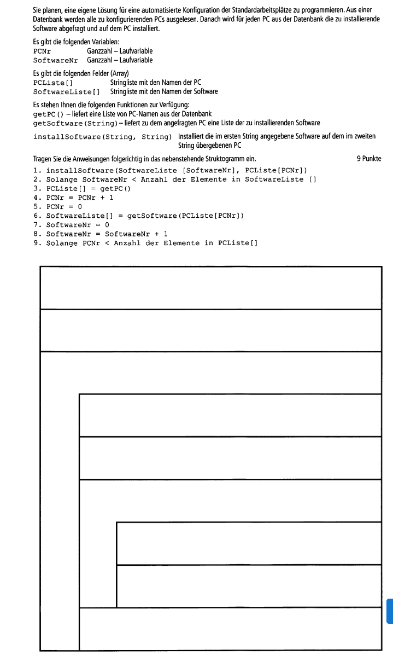

# Energiekosten (1)

In der SD-IT GmbH soll ein Infodisplay betrieben werden. Dieses Gerät läuft rund um die Uhr, 365 Tage im Jahr. Die Leistungsaufnahme beträgt 92 Watt und der Strompreis beträgt 29 ct/kWh.

Berechnen Sie die jährlichen Energiekosten in Euro. Runden Sie das Ergebnis gegebenenfalls kaufmännisch auf zwei Stellen nach dem Komma.

# IPv4-Adressberechnung

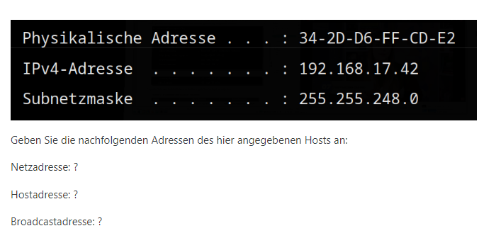

# Projektmanagement

Sie sind Mitarbeiter der IT.SYS GmbH, einem Systemhaus, welches IT-Dienstleistungen für Unternehmen anbietet. Ein Kunde ist die Artzpraxis Care. Diese wird mit ihrer Praxis an einen neuen Standort ziehen. Dabei soll die IT-Technik zum Teil erneuert werden. Die IT.SYS GmbH wird mit der Planung und Umsetzung des Umzugs beauftragt.

1. In der Vorbereitung des Umzugs, sagt Ihnen ein Kollege, dass es sich bei dem Umzug um ein Projekt handelt. Nennen Sie vier Merkmale eines Projektes.
2. Die Ziele in einem Projekt sollen den SMART-Kriterien entsprechen. Nennen Sie die fünf SMART-Kriterien auf Deutsch oder Englisch.
3. Für die Planung des Projektes soll ein Lasten- und Pflichtenheft erstellt werden. Beschreiben Sie, wozu diese beiden Dokumente jeweils dienen und welche Angaben sie enthalten.

# VPN

Zwischen den vier Standorten der GeoData AG wird ein VPN eingerichtet.

a) Nennen Sie den Verbindungstyp.

b) Nennen Sie drei Protokolle, die für den Aufbau der VPN-Verbindung verwendet werden können und geben Sie jeweils Vorteile und Nachteile.

c) Bei der Datenübermittlung wird ein symmetrisches Verschlüsselungsverfahren eingesetzt. Nennen Sie zwei Vorteile gegenüber der asymmetrischen Verschlüsselung.

## Rechnung

* a) IP
* b) IP,HTML,TCP
* c) Es ist leicht den öffentlichen Schlüssel weiterzugeben. Es ist schneller

# OSI-Modell

a) Benennen Sie die sieben Schichten des OSI-Modells.

b) Ordnen Sie die folgenden Protokolle des Schichten des OSI-Modells zu: Ethernet, QUIC, SMTP, ICMP, IPv6, FTP, UDP, IPsec, HTTP

Inhaltsverzeichnis - Vorbereitung Prüfung Teil 1

Montag, 20. Februar 2023

13:10

# # Inhalte Abschlussprüfung Teil 1

**\* Projektmanagement**  
 - [Merkmale, Phasen, SMART](onenote:#Merkmale, Phasen, SMART&section-id={1BD8FD95-24D5-46F7-84D0-562A0EFEB55E}&page-id={B1334B1D-1364-41A7-B382-F5BC6EFE0433}&end&base-path=https://d.docs.live.net/247fab6e4ada832a/Dokumente/Notizbuch%20von%20Modou/Berufsschule/Neuer%20Abschnitt%201.one)  
 - [Netzplan, Gantt-Diagramm, EPK](onenote:#Netzplan, Gantt-Diagramm, EPK&section-id={1BD8FD95-24D5-46F7-84D0-562A0EFEB55E}&page-id={15AED12A-3412-4EE8-B92C-AECA842A48BD}&end&base-path=https://d.docs.live.net/247fab6e4ada832a/Dokumente/Notizbuch%20von%20Modou/Berufsschule/Abschlussprüfung%20Teil%201.one)  
 - [Amortisation](onenote:#Amortisation&section-id={1BD8FD95-24D5-46F7-84D0-562A0EFEB55E}&page-id={1AD3076A-15B6-4E22-961B-8D2CA805B09B}&end&base-path=https://d.docs.live.net/247fab6e4ada832a/Dokumente/Notizbuch%20von%20Modou/Berufsschule/Abschlussprüfung%20Teil%201.one)  
 - [Geschäftsprozesse, Aufbauorganisation](onenote:#Geschäftsprozesse, Aufbauorganisation&section-id={1BD8FD95-24D5-46F7-84D0-562A0EFEB55E}&page-id={DAF260C6-DC28-455B-A421-CB2A5845CA33}&end&base-path=https://d.docs.live.net/247fab6e4ada832a/Dokumente/Notizbuch%20von%20Modou/Berufsschule/Abschlussprüfung%20Teil%201.one)  
 - [Marktformen](onenote:#Marktformen&section-id={1BD8FD95-24D5-46F7-84D0-562A0EFEB55E}&page-id={867BAFE1-8162-4AC6-8AF0-ED80582791CA}&end&base-path=https://d.docs.live.net/247fab6e4ada832a/Dokumente/Notizbuch%20von%20Modou/Berufsschule/Abschlussprüfung%20Teil%201.one)  
 - [Marketing](onenote:#Marketing&section-id={1BD8FD95-24D5-46F7-84D0-562A0EFEB55E}&page-id={8CF1D446-6BED-46C3-8D51-F64CAB1F6610}&end&base-path=https://d.docs.live.net/247fab6e4ada832a/Dokumente/Notizbuch%20von%20Modou/Berufsschule/Abschlussprüfung%20Teil%201.one)  
 - [Qualitätsmanagement (ISO9000)](onenote:#Qualitätsmanagement (ISO9000)&section-id={1BD8FD95-24D5-46F7-84D0-562A0EFEB55E}&page-id={B25DC9B1-F2F6-49C6-B266-5C6A38D729C9}&end&base-path=https://d.docs.live.net/247fab6e4ada832a/Dokumente/Notizbuch%20von%20Modou/Berufsschule/Abschlussprüfung%20Teil%201.one)  
 - [Vertragsarten, Vertragsstörungen, Mängel, Mängelarten](onenote:#Vertragsarten, Vertragsstörungen, Mängel, Mängelarten&section-id={1BD8FD95-24D5-46F7-84D0-562A0EFEB55E}&page-id={2632EDD4-DF78-4402-B7C9-7ABBB9E5206F}&end&base-path=https://d.docs.live.net/247fab6e4ada832a/Dokumente/Notizbuch%20von%20Modou/Berufsschule/Abschlussprüfung%20Teil%201.one)  
**\* Elektrotechnik**  
 - [Einheiten](onenote:#Einheiten&section-id={1BD8FD95-24D5-46F7-84D0-562A0EFEB55E}&page-id={81F48B23-1D49-4106-84AC-47D8543B6FF8}&end&base-path=https://d.docs.live.net/247fab6e4ada832a/Dokumente/Notizbuch%20von%20Modou/Berufsschule/Abschlussprüfung%20Teil%201.one)  
 - [Größen (Spannung, Strom, Leistung, Arbeit, Wirkungsgrad, Kosten)](onenote:#Größen (Spannung, Strom, Leistung, Arbeit, Wirkungsgrad, Kosten)&section-id={1BD8FD95-24D5-46F7-84D0-562A0EFEB55E}&page-id={E7E2A58F-AE3B-474A-8FFD-E42E48905D58}&end&base-path=https://d.docs.live.net/247fab6e4ada832a/Dokumente/Notizbuch%20von%20Modou/Berufsschule/Abschlussprüfung%20Teil%201.one)  
 - [USV, Ladungsmenge, Akkus](onenote:#USV, Ladungsmenge, Akkus&section-id={1BD8FD95-24D5-46F7-84D0-562A0EFEB55E}&page-id={BC7CBD46-EE65-42D9-9710-6BE637B83F54}&end&base-path=https://d.docs.live.net/247fab6e4ada832a/Dokumente/Notizbuch%20von%20Modou/Berufsschule/Abschlussprüfung%20Teil%201.one)  
**\* Programmierung**  
 - [Programmablaufplan, Struktogramm, Pseudocode](onenote:#Programmablaufplan, Struktogramm, Pseudocode&section-id={1BD8FD95-24D5-46F7-84D0-562A0EFEB55E}&page-id={85B0D465-DCD3-4F53-925F-F3CCE5ECCD05}&end&base-path=https://d.docs.live.net/247fab6e4ada832a/Dokumente/Notizbuch%20von%20Modou/Berufsschule/Abschlussprüfung%20Teil%201.one)  
 - [UML (Use Case, Klassendiagramm)](onenote:#UML (Use Case, Klassendiagramm)&section-id={1BD8FD95-24D5-46F7-84D0-562A0EFEB55E}&page-id={D09760EB-5539-48BF-9927-014CCF780CF8}&end&base-path=https://d.docs.live.net/247fab6e4ada832a/Dokumente/Notizbuch%20von%20Modou/Berufsschule/Abschlussprüfung%20Teil%201.one)  
 - [Lastenheft/Pflichtenheft](onenote:#Lastenheft\Pflichtenheft&section-id={1BD8FD95-24D5-46F7-84D0-562A0EFEB55E}&page-id={42969807-8FB8-4562-AADA-EC35840FF517}&end&base-path=https://d.docs.live.net/247fab6e4ada832a/Dokumente/Notizbuch%20von%20Modou/Berufsschule/Abschlussprüfung%20Teil%201.one)  
 - [IDE, Softwarearten, Softwarelebenszyklus, Kriterien für Softwarequalität](onenote:#IDE, Softwarearten, Softwarelebenszyklus, Kriterien für Softwarequalität&section-id={1BD8FD95-24D5-46F7-84D0-562A0EFEB55E}&page-id={A61C2CDD-2475-4597-86DC-5002C8733AA4}&end&base-path=https://d.docs.live.net/247fab6e4ada832a/Dokumente/Notizbuch%20von%20Modou/Berufsschule/Abschlussprüfung%20Teil%201.one)  
 - [Compiler, Linker, Interpreter](onenote:#Compiler, Linker, Interpreter&section-id={1BD8FD95-24D5-46F7-84D0-562A0EFEB55E}&page-id={24D688E9-56E0-4DCC-9D06-FFDB4A807DD5}&end&base-path=https://d.docs.live.net/247fab6e4ada832a/Dokumente/Notizbuch%20von%20Modou/Berufsschule/Abschlussprüfung%20Teil%201.one)  
 - [prozedurale vs. objektorientierte Programmierung](onenote:#Prozedurale vs. Objektorientierte Programmierung&section-id={1BD8FD95-24D5-46F7-84D0-562A0EFEB55E}&page-id={FF3D233A-18ED-4098-82B6-516C4AC470BA}&end&base-path=https://d.docs.live.net/247fab6e4ada832a/Dokumente/Notizbuch%20von%20Modou/Berufsschule/Abschlussprüfung%20Teil%201.one)  
 - [Variablen, Datenstrukturen, Kontrollstrukturen, Funktionen, Klassen, Vererbung](onenote:#Variablen, Datenstrukturen, Kontrollstrukturen, Funktionen, Klassen, Vererbung&section-id={1BD8FD95-24D5-46F7-84D0-562A0EFEB55E}&page-id={469B84B2-DF70-4BC0-987A-F0E5E3068F15}&end&base-path=https://d.docs.live.net/247fab6e4ada832a/Dokumente/Notizbuch%20von%20Modou/Berufsschule/Abschlussprüfung%20Teil%201.one)  
 - [Debugging, Fehlersuche](onenote:#Debugging, Fehlersuche&section-id={1BD8FD95-24D5-46F7-84D0-562A0EFEB55E}&page-id={B460858C-1BAC-4E28-BCDB-24A32284EEE8}&end&base-path=https://d.docs.live.net/247fab6e4ada832a/Dokumente/Notizbuch%20von%20Modou/Berufsschule/Abschlussprüfung%20Teil%201.one)  
 - [Einfache ER-Modelle, SELECT-Abfragen](onenote:#Einfache ER-Modelle, SELECT-Abfragen&section-id={1BD8FD95-24D5-46F7-84D0-562A0EFEB55E}&page-id={0047F05E-5FAD-43F0-912C-4475A75098F3}&end&base-path=https://d.docs.live.net/247fab6e4ada832a/Dokumente/Notizbuch%20von%20Modou/Berufsschule/Abschlussprüfung%20Teil%201.one)  
 - [Abnahmeprotokoll, Benutzerdokumentation, Kundendokumentation, Programmdokumentation](onenote:#Abnahmeprotokoll, Benutzerdokumentation, Kundendokumentation, Programmdokumentation&section-id={1BD8FD95-24D5-46F7-84D0-562A0EFEB55E}&page-id={E8195FE5-8B9F-472E-883A-45FD698FB270}&end&base-path=https://d.docs.live.net/247fab6e4ada832a/Dokumente/Notizbuch%20von%20Modou/Berufsschule/Abschlussprüfung%20Teil%201.one)  
**\* IT-Sicherheit**  
 - [Schutzziele, IT-Grundschutz nach BSI, IT-Sicherheitsmanagement](onenote:#Schutzziele, IT-Grundschutz nach BSI, IT-Sicherheitsmanagement&section-id={1BD8FD95-24D5-46F7-84D0-562A0EFEB55E}&page-id={86940BD5-21D7-46BC-A5D0-7999AFB09271}&end&base-path=https://d.docs.live.net/247fab6e4ada832a/Dokumente/Notizbuch%20von%20Modou/Berufsschule/Abschlussprüfung%20Teil%201.one)  
 - [Strukturanalyse, Schutzbedarfsfeststellung, Modellierung,](onenote:#Strukturanalyse, Schutzbedarfsfeststellung, Modellierung&section-id={1BD8FD95-24D5-46F7-84D0-562A0EFEB55E}&page-id={A219B2AD-0A83-45EF-88F7-4BB200D34366}&end&base-path=https://d.docs.live.net/247fab6e4ada832a/Dokumente/Notizbuch%20von%20Modou/Berufsschule/Abschlussprüfung%20Teil%201.one)  
 - [Bedrohungen, Malware, Phishing, Passwortregeln, usw.](onenote:#Bedrohungen, Malware, Phishing, Passwortregeln, usw.&section-id={1BD8FD95-24D5-46F7-84D0-562A0EFEB55E}&page-id={B5C1756A-964D-4B94-A2A9-05F3D2535331}&end&base-path=https://d.docs.live.net/247fab6e4ada832a/Dokumente/Notizbuch%20von%20Modou/Berufsschule/Abschlussprüfung%20Teil%201.one)  
 - [Maßnahmen (Backup(!), RAID, Verschlüsselung, Authentifizierung, Firewall)](onenote:#Maßnahmen (Backup(!), RAID, Verschlüsselung, Authentifizierung, Firewall&section-id={1BD8FD95-24D5-46F7-84D0-562A0EFEB55E}&page-id={A6F1E738-1594-47E0-BFB1-13359FB3BA3C}&end&base-path=https://d.docs.live.net/247fab6e4ada832a/Dokumente/Notizbuch%20von%20Modou/Berufsschule/Abschlussprüfung%20Teil%201.one)  
**\* Hardware und Software**  
 - [Hardwareprodukte, Softwareprodukte](onenote:#Hardwareprodukte, Softwareprodukte&section-id={1BD8FD95-24D5-46F7-84D0-562A0EFEB55E}&page-id={C037CDAF-4365-4AF1-A777-EF8ABED4317E}&end&base-path=https://d.docs.live.net/247fab6e4ada832a/Dokumente/Notizbuch%20von%20Modou/Berufsschule/Abschlussprüfung%20Teil%201.one)  
 - [Virtualisierung, Cloudlösungen](onenote:#Virtualisierung, Cloudlösungen&section-id={1BD8FD95-24D5-46F7-84D0-562A0EFEB55E}&page-id={CE84F2E8-8EC8-48C8-AFF5-84690FD3838A}&end&base-path=https://d.docs.live.net/247fab6e4ada832a/Dokumente/Notizbuch%20von%20Modou/Berufsschule/Abschlussprüfung%20Teil%201.one)  
 - [Netzwerkkomponenten (WLAN, LAN, Router, Switch, AP, Netzwerkprotokolle, Funktechniken)](onenote:#Netzwerkkomponenten (WLAN, LAN, Router, Switch, AP, Netzwerkprotokolle, Funktechniken)&section-id={1BD8FD95-24D5-46F7-84D0-562A0EFEB55E}&page-id={4CB9C771-6EBC-4AED-8156-F258FB0C89D2}&end&base-path=https://d.docs.live.net/247fab6e4ada832a/Dokumente/Notizbuch%20von%20Modou/Berufsschule/Abschlussprüfung%20Teil%201.one)  
 - [Kenngrößen, Leistungsdaten, usw.](onenote:#Kenngrößen, Leistungsdaten, usw.&section-id={1BD8FD95-24D5-46F7-84D0-562A0EFEB55E}&page-id={429897F8-8E6A-475F-9B0C-B77D6846C833}&end&base-path=https://d.docs.live.net/247fab6e4ada832a/Dokumente/Notizbuch%20von%20Modou/Berufsschule/Abschlussprüfung%20Teil%201.one)  
 - [Anschaffungskosten, Betriebsḱosten](onenote:#Anschaffungskosten, Betriebskosten&section-id={1BD8FD95-24D5-46F7-84D0-562A0EFEB55E}&page-id={A57A26DC-3CE9-400F-868B-6C808DAB3B6E}&end&base-path=https://d.docs.live.net/247fab6e4ada832a/Dokumente/Notizbuch%20von%20Modou/Berufsschule/Abschlussprüfung%20Teil%201.one)

[Projektmanagement] -------------------

Dienstag, 21. Februar 2023

13:22

***Merkmale, Phasen, SMART

Dienstag, 21. Februar 2023

13:23

# Merkmale

* Klar definiertes Ziel
* Zielvorgabe
* Begrenzte Ressourcen
  + Arbeitszeit, Sachmittel, Geld
* Projektspezifische Organisation
  + Personelle Organisation abseits der Unternehmensstruktur
* Neuartigkeit/ Einmaligkeit
* Komplexität

# Phasen

Der Lebenszyklus des Projektmanagements wird in der Regel in **4 Phasen** unterteilt: **Initiierung**, **Planung**, **Ausführung** und **Abschluss**.

(Vllt. Auch: **Initiierung**, **Planung Ausführung**, **Leistung&Kontrolle**, **Abschluss**)

Diese Phasen formen den Weg, der Ihr Projekt vom Anfang bis zum Ende führt. Hinweis: Einige Methoden beinhalten auch eine fünfte Phase mit dem Controlling bzw. der Überwachung.

# SMART

* Spezifisch
* Messbar
* Attraktiv
* Realistisch
* Terminiert

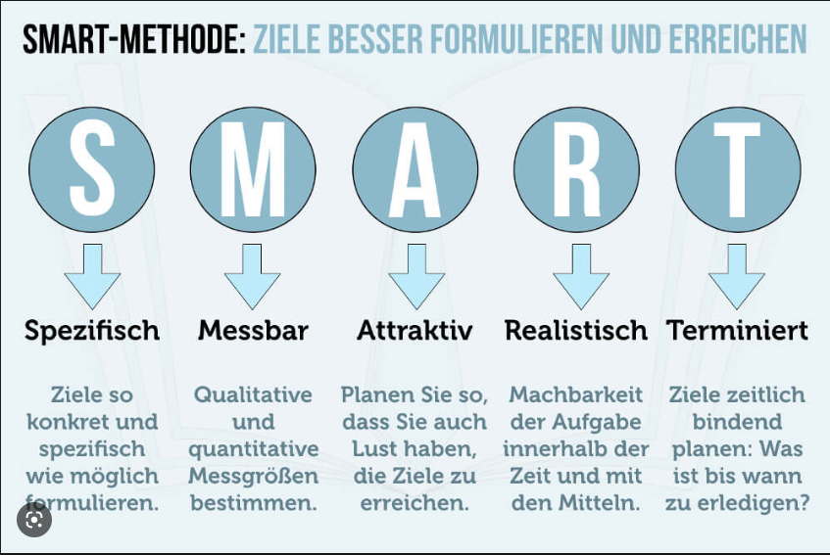

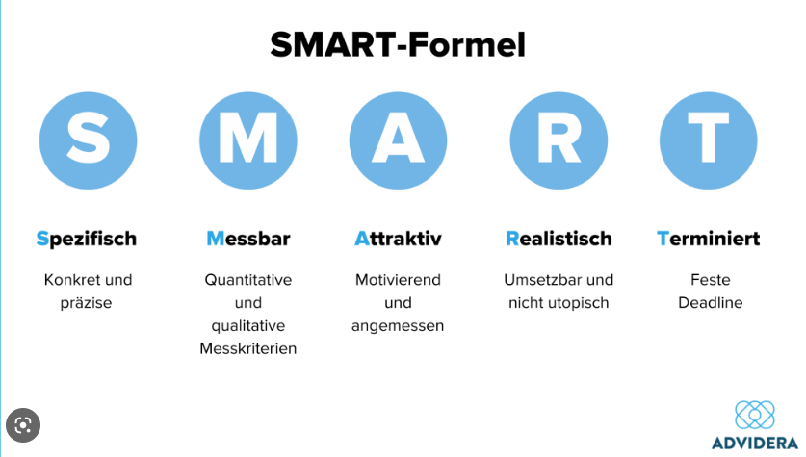

Merkmale

Freitag, 24. Februar 2023

16:46

# Merkmale

* Klar definiertes Ziel
* Zielvorgabe
* Begrenzte Ressourcen
  + Arbeitszeit, Sachmittel, Geld
* Projektspezifische Organisation
  + Personelle Organisation abseits der Unternehmensstruktur
* Neuartigkeit/ Einmaligkeit
* Komplexität

Phasen

Freitag, 24. Februar 2023

16:47

# Phasen

Der Lebenszyklus des Projektmanagements wird in der Regel in **4 Phasen** unterteilt: **Initiierung**, **Planung**, **Ausführung** und **Abschluss**.

(Vllt. Auch: **Initiierung**, **Planung Ausführung**, **Leistung&Kontrolle**, **Abschluss**)

Diese Phasen formen den Weg, der Ihr Projekt vom Anfang bis zum Ende führt. Hinweis: Einige Methoden beinhalten auch eine fünfte Phase mit dem Controlling bzw. der Überwachung.

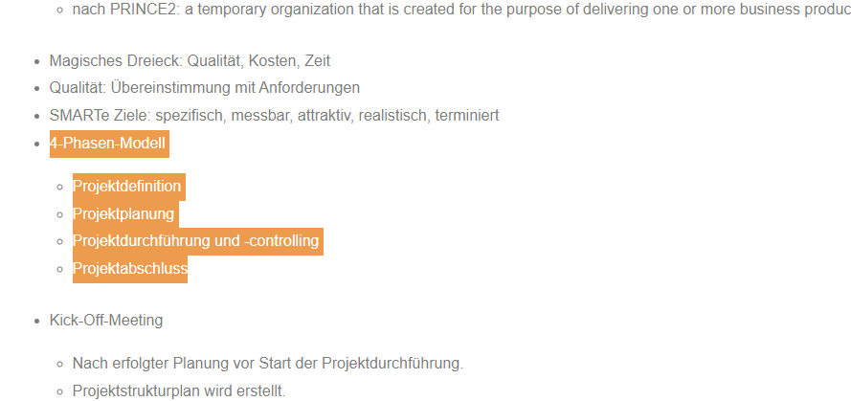

SMART

Freitag, 24. Februar 2023

16:47

# SMART

* Spezifisch
* Messbar
* Attraktiv
* Realistisch
* Terminiert





Magisches Dreieck

Sonntag, 26. Februar 2023

15:03

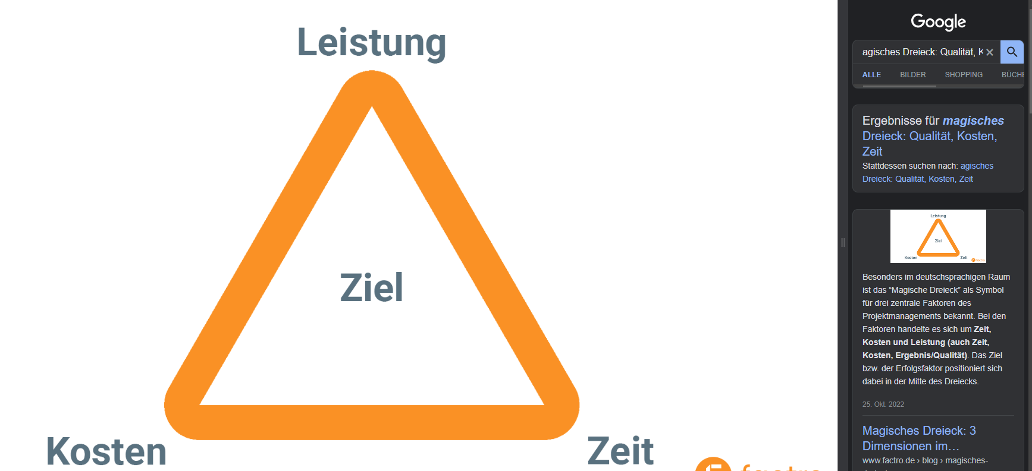

Stakeholder

Sonntag, 26. Februar 2023

15:05

Z.b.:

* Kunde
* Handelspartner

|  |  |
| --- | --- |
| Anteilseigener: | Bereitschaft zur Finanzierung des Projekts |
| Mitarbeiter: | Akzeptanz des Projekts bei der Durchführung |
| Lieferanten: | Realisierbarkeit vollautomatischer Bestellungen |

***Netzplan, Gantt-Diagramm, EPK

Dienstag, 21. Februar 2023

13:24

# Netzplan

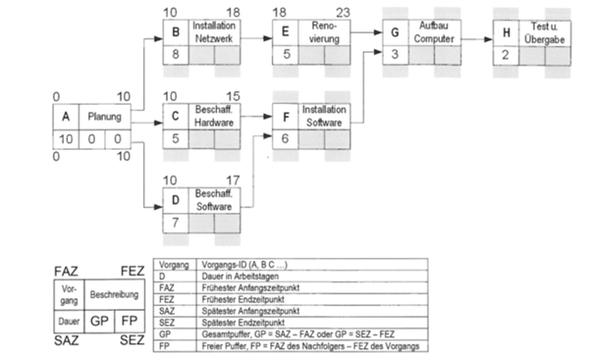

# Gantt-Diagramm

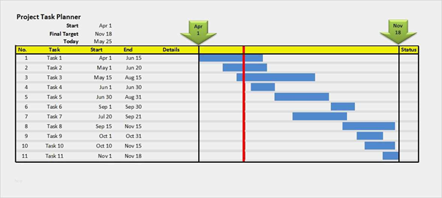

# EPK

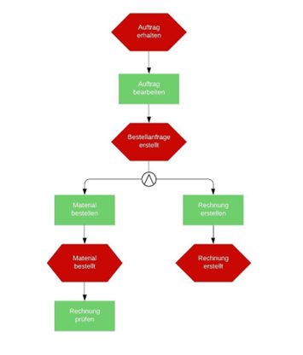

EPK = [Ereignisgesteuerte Prozesskette (EPK) – einfach erklärt (der-prozessmanager.de)](https://der-prozessmanager.de/aktuell/wissensdatenbank/ereignisgesteuerte-prozesskette)

Definition = Einen Prozess zu modellieren

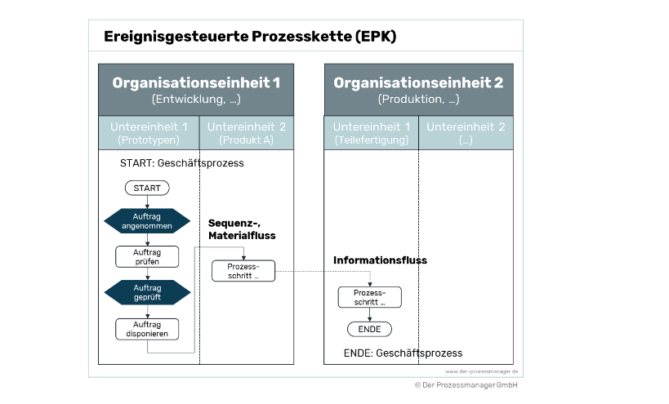

Netzplan

Freitag, 24. Februar 2023

16:50

# Netzplan



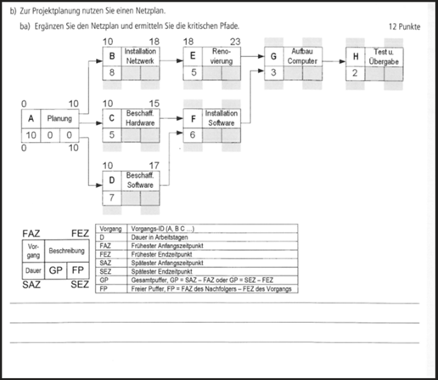

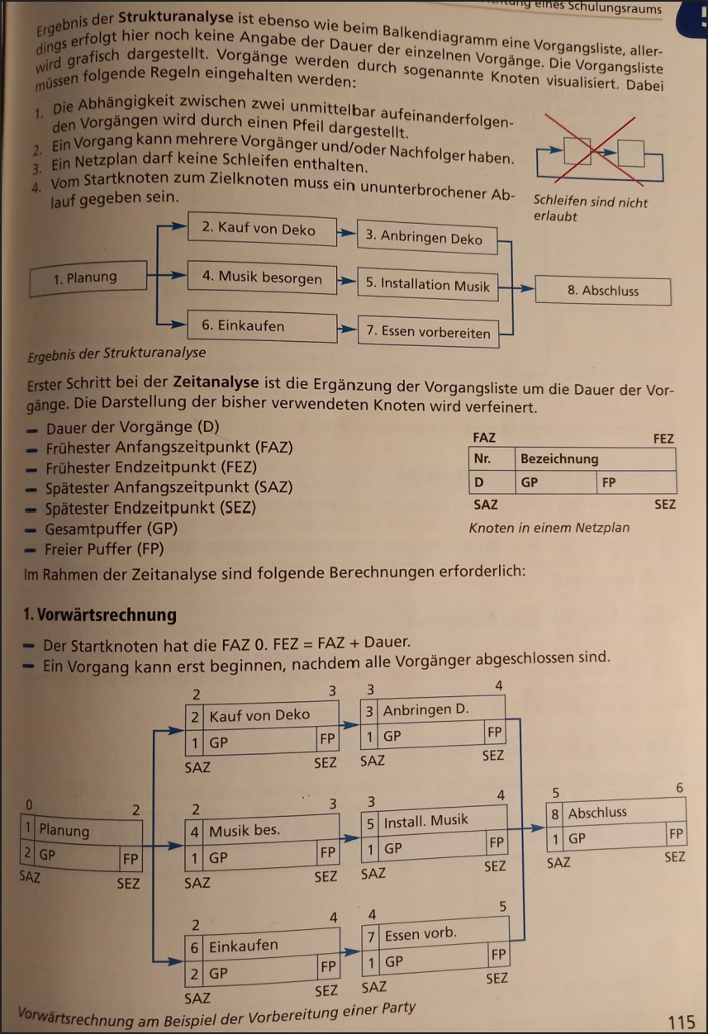

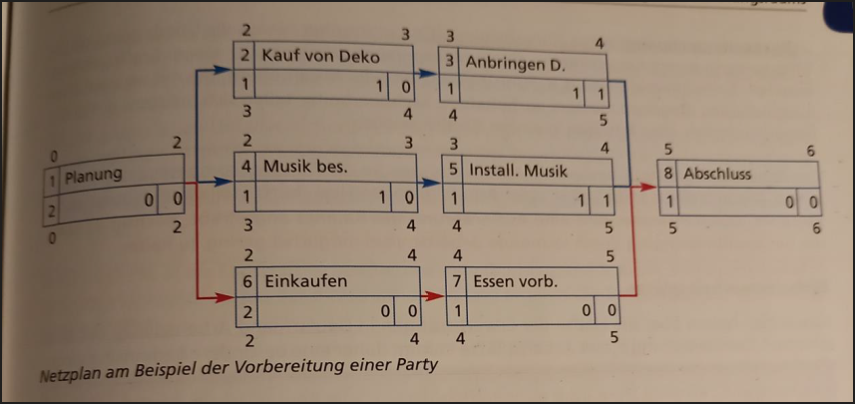

Gantt-Diagramm

Freitag, 24. Februar 2023

16:50

# Gantt-Diagramm



EPK

Freitag, 24. Februar 2023

16:50

# EPK



^ -> Und

V -> Oder

Xor -> Exklusives Oder

EPK = [Ereignisgesteuerte Prozesskette (EPK) – einfach erklärt (der-prozessmanager.de)](https://der-prozessmanager.de/aktuell/wissensdatenbank/ereignisgesteuerte-prozesskette)

Definition = Einen Prozess zu modellieren



***Amortisation

Dienstag, 21. Februar 2023

13:24

Amortisation

Freitag, 24. Februar 2023

16:51

* Geld so investieren, dass es auf Dauer Geld einspart.

* Man schaut sich an wieviel man pro Monat einspart.

***Geschäftsprozesse, Aufbauorganisation

Dienstag, 21. Februar 2023

13:24

Leitungssystem

Stablinien … usw.

Geschäftsprozesse

Freitag, 24. Februar 2023

16:51

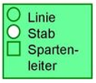

* Instanzen
* Vorgesetzte
* Verantwortliche
* Stabstellen dienen zur Beratung
* Stabstellen haben keine Weisungsbefugnis

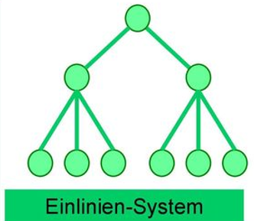

* Klare Kompetenzverhältnisse
* Klare Fehlerortung
* Geeignet für kleine Unternehmen
* *Zu unflexibel und langsam für große

Unternehmen

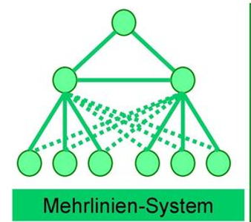

* Eindeutige disziplinarische Zuordnung
* *Gegenseitiger Informationsaustausch zwischen den Meistern erforderlich

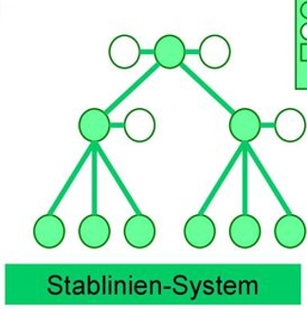

* Stab hat eine beratende Funktion
* *Stab führt Entscheidungen her, die er nicht verantworten muss
* *Unklarheit über Weisungsrecht Linie/Stab

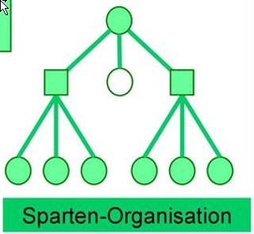

* Entlastung der Unternehmensleitung
* *erhöhter Bedarf an Leitungsstellen

Beispiel: Automobilbranche: Klein-, Mittel-, Oberklassewagen

Eigene Unternehmensbereiche

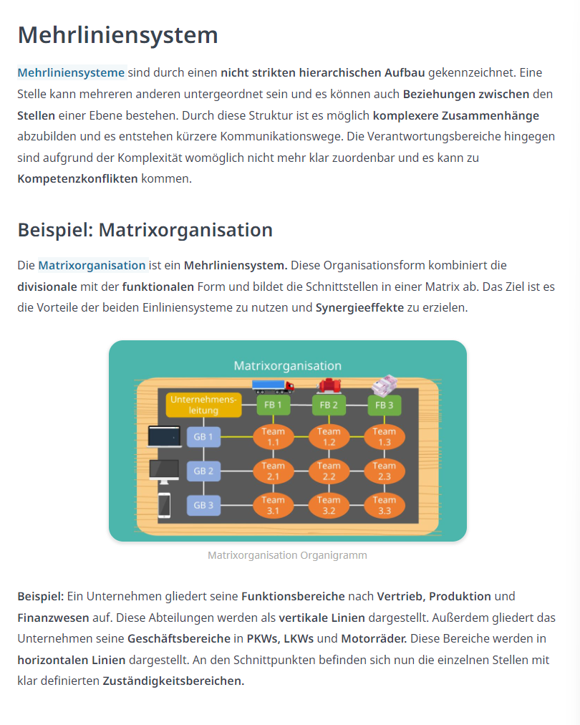

Aufbauorganisation

Freitag, 24. Februar 2023

16:51

# Aufbau eines Unternehmens Hierarchie

* Organigramm
* CEO, Usw.

# Ziele & Aufgaben der Aufbauorganisation

* Maximierung des Gewinns
* Minimierung der Aufgaben
* Verbesserte Koordination zwischen den Bereichen
* Prozessoptimierung
* Logischer Aufbau der Wertschöpfungskette

# Zusammenfassung Aufbauorganisation

* Zuteilung Aufgaben und Befugnisse
* Unterteilung in Aufgabenanalyse und Aufgabensynthese
* Aufbauorganisation = hierarchisches Grundgerüst eines Unternehmens
* Darstellung in einem Organigramm
* Es resultieren verschiedene Organisationsformen

# Führungsstil

* Autoritär
* Kooperativ

Unternehmensformen

Samstag, 25. Februar 2023

13:35

|  |  |  |  |  |
| --- | --- | --- | --- | --- |
| Einzelunternehmung | (OHG) Offene Handelsgesellschaft | (KG) Kommanditgesellschaft | (GmbH) Gesellschaft mit beschränkter Haftung | (AG)Aktiengesellschaft |
| Kaufmann | PERSONEN-gesellschaft | PERSONEN-gesellschaft | KAPITAL-gesellschaft | KAPITAL-gesellschaft |
|  | Betrieb eines Handelsgewerbes | Betrieb eines Handelsgewerbes | Zu jedem Zweck errichtbar | Zu jedem Zweck errichtbar |
| Unbeschränkte Haftung | Unbeschränkte Haftung aller Gesellschafter | Beschränkte Haftung bei mindestens einem Gesellschafter. (Kommanditist)    Unbeschränkte Haftung bei mindestens einem Gesellschafter (Komplementär) | Haftung auf gesetzter Stammeinlage | Haftung der Aktienanteile der Aktionäre |
| Kein Mindestkapital | Kein Mindestkapital | Kein Mindestkapital | Stammkapital mindestens 25k | Grundkapital mindestens 50k |
| Natürliche Person | Quasi juristische Person | Quasi juristische Person | Juristische Person | Juristische Person |
| Eine Person | Zwei+ Personen | Zwei+ Personen | Ein+ Personen | Ein+ Personen |
| Gewinnverteilung insgesamt | Gewinnverteilung  4% der Kapitaleinlage  Rest nach Köpfen  Verlust nach Köpfen | Gewinnverteilung  4% der Kapitaleinlage  Rest im angemessenen Verhältnis  Verlust im angemessenen Verhältnis | Im Verhältnis der Geschäftsanteile | Im Verhältnis der |

Handlungsvollmacht / Prokura

Samstag, 25. Februar 2023

13:36

Gemeinwirtschaftlich = Museum, wollen nur ihre Kosten denken

Erwerbwirtschaftlich, wollen Geld damit verdienen

|  |  |  |  |  |
| --- | --- | --- | --- | --- |
|  | Prokura | Handlungsvollmachten |  |  |
| Arten | Alle gewöhnliche und außergewöhnlichen Geschäfte und Rechtshandlungen | Gesamtvollmacht (allgemeine Handlungsvollmacht) | Artvollmacht | Einzelvollmacht |
| Umfang | * + Einzelprokura: allein,   + Filialprokura: nur für Filiale   + Gesamtprokura: gemeinschaftlich | Alle gewöhnlichen Geschäfte und Rechtshandlungen, z.B. Filialleiter | Bestimmte Art von wiederkehrenden Geschäften, z.B. Einkäufer, Kassierer | Einzelnes Rechtsgeschäft, z.B. Geld zur Bank bringen |
| Zeichnung | Pp. Ppa. | i.V. i.A. | i.A. | i.A. |
| Nicht zulässig | Bilanz und Steuererklärungen unterschreiben, Einträge in HR, Eid fürs UN aussprechen, Gesellschafter aufnehmen, Prokura erteilen/entziehen | >>>>>>>>>>>>>>>>>>>>>> | >>>>>>>>>>>>>>>>>>>> | >>>>>>>>>>>>>>>>>>> |
| Mit besonderer Ermächtigung | Grundstücke verkaufen/ belasten | Grundstücke verkaufen/belasten, Darlehen aufnehmen, … | Alle Sachen die nichts mit der Art zutun haben. | Alle sonstigen Rechtsgeschäfte |
| Beschränkung |  |  |  |  |
| Beginn der Vollmacht | Mit der Eintragung der Prokura ins HR deklaratorisch | Mit der Erteilung | >>>>>>>>>>>>>>>>>>>> | >>>>>>>>>>>>>>>>>>>> |
| Erteilung | Durch Inhaber, Geschäftsführer -> mündlich, schriftlich, eintr. Ins HR | Formlos, mündlich, schriftlich, konkludentes. Keine Eintragung ins HR möglich | >>>>>>>>>>>>>>>>>>>> | >>>>>>>>>>>>>>>>>>>> |
| Widerruf | Jederzeit möglich | >>>>>>>>>>>>>>>>>>>> | >>>>>>>>>>>>>>>>>>>> | >>>>>>>>>>>>>>>>>>>> |

Wirtschaftliche Verflechtungen

Samstag, 25. Februar 2023

13:37

* + Kartell
  + Fusion / Merger
  + Partnerschaft
  + Allianzen
  + Konsortium
  + ARGE
  + Interessengemeinschaft
  + Franchise
  + Kartell- oder Wettbewerbsrechtf

Finanzierungsberechnung

Samstag, 25. Februar 2023

13:38

(wie Bsp. Ratendarlehen aus dem Unterricht)

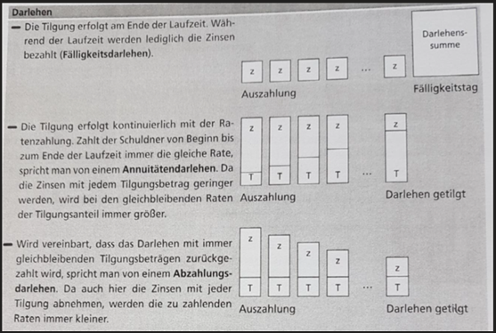

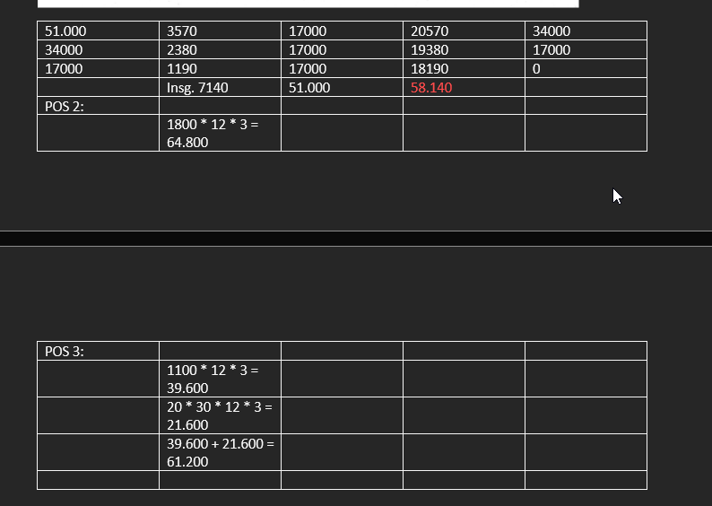

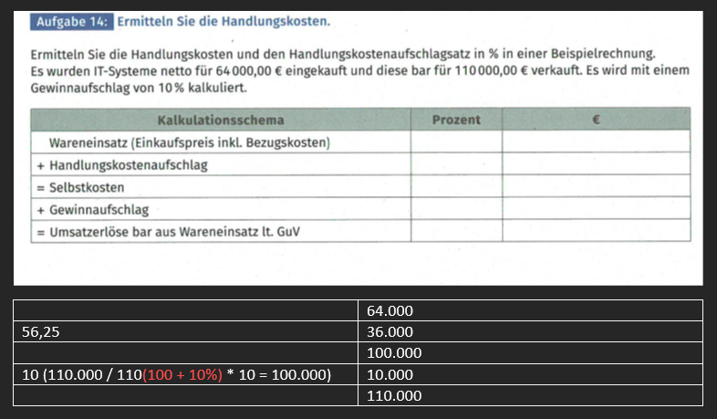

Angebotsvergleich

Samstag, 25. Februar 2023

13:39

(nur die Berechnung ohne Nutzwertanalyse)

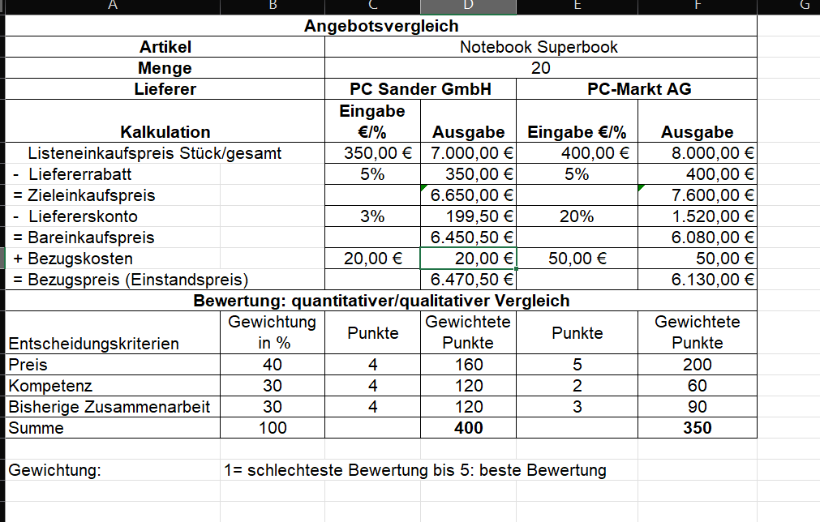

***Marktformen

Dienstag, 21. Februar 2023

13:24

# Marktformen

* Monopol
  + Ein Anbieter - Viele Nachfrager
* Oligopol
  + Wenige Anbieter - Viele Nachfrager
* Polypol
  + Viele Anbieter - Viele Nachfrager

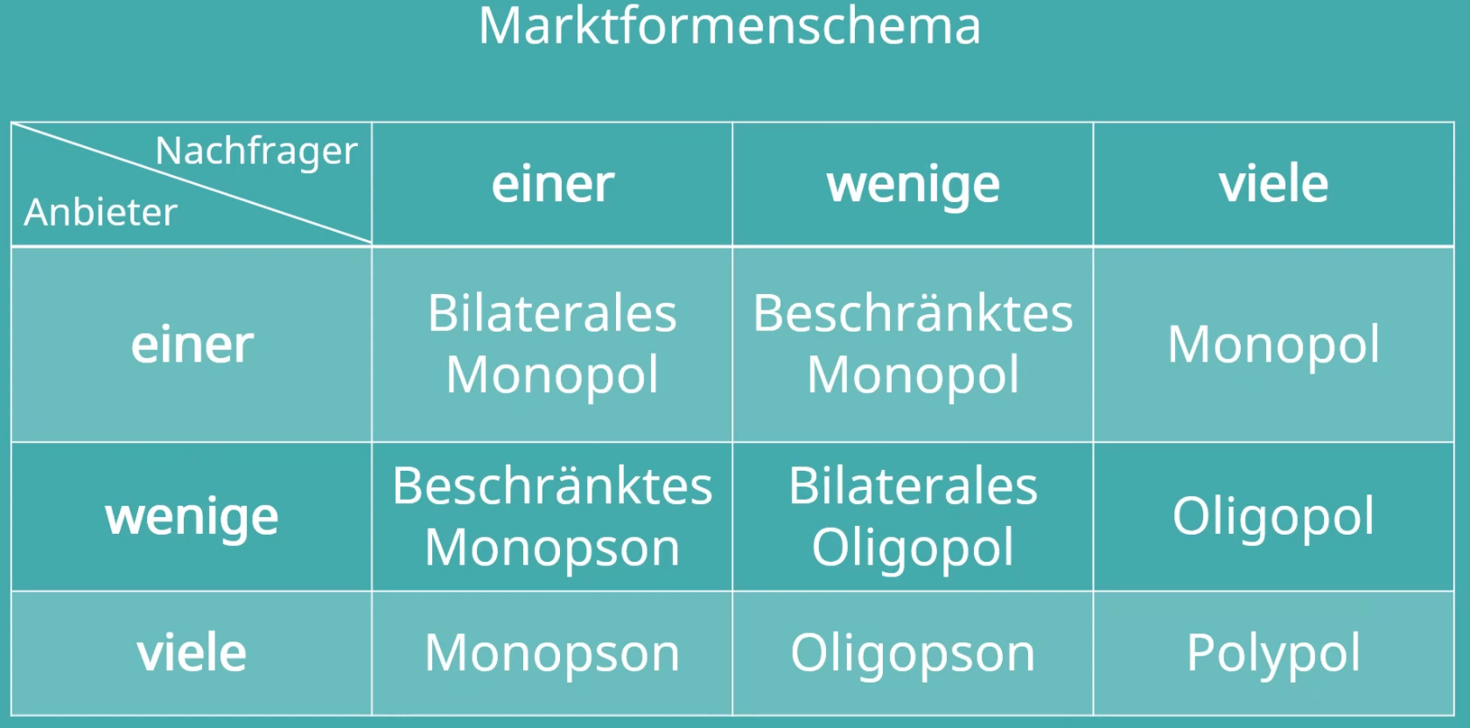

Marktformen

Freitag, 24. Februar 2023

16:51

# Marktformen

* Monopol
  + Ein Anbieter - Viele Nachfrager
* Oligopol
  + Wenige Anbieter - Viele Nachfrager
* Polypol
  + Viele Anbieter - Viele Nachfrager



***Marketing

Dienstag, 21. Februar 2023

13:24

# Marketing - Definition

* Die gezielte Ausrichtung der Unternehmen auf Kunden und Märkte.

* Marketing sind Aktivitäten eines Unternehmens um ihren Absatz zu fördern.

# Entwicklung vom Verkäufer- zum Käufermarkt

|  |  |
| --- | --- |
| **Früher** | **Heute** |
| * + **Nachfrage höher** als das Angebot | * + **Angebot ist höher** als die Nachfrage |
| * + Verkäufermarkt | * + Käufermakrt |
| * + Der Verkäufer hat die stärkere Position | * + Der Käufer hat die stärkere Position |

# Marketing Mix

|  |  |
| --- | --- |
| * 1. Preispolitik | -> Preisfestsetzung / Gestaltung des Preises |
| * 1. Distributionspolitik | -> Absatzweg |
| * 1. Kommunikationspolitik | -> Werbung |
| * 1. Produktpolitik | -> Gestaltung des Produktprogramms |

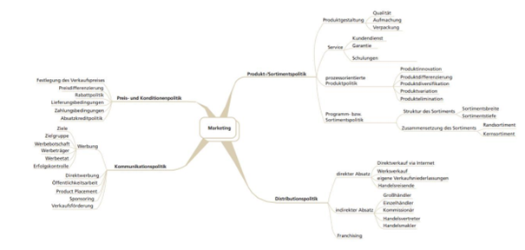

# Marktforschung - Definition

* Betrachtung des Marktes aus unterschiedlichen Blickwinkeln.

# Produktpolitische Maßnahmen

* 1. Produktinnovation
  + Allgemein ein neues Produkt.

* 2. Produktdifferenzierung
  + Neuere Version eines Produktes / es werden beide Versionen angeboten.

* 3. Produktdiversifikation
  + Neue Produkte und Unternehmensneuheiten werden ins Produktprogramm aufgenommen.

|  |  |
| --- | --- |
| Horizontal: | artverwandte Produkte. |
| Lateral: | keinen Zusammenhang |
| Vertikal: | selber Produziert (Wertschöpfungskette) |

* 4. Produktmodifizierung
  + Verändert/verbessertes Produkt wird rausgebracht, alles andere wird vom Markt genommen.

* 5. Produktelimination
  + Ein Produkt wird rausgenommen.

Marketing

Freitag, 24. Februar 2023

16:51

# Marketing - Definition

* Die gezielte Ausrichtung der Unternehmen auf Kunden und Märkte.

* Marketing sind Aktivitäten eines Unternehmens um ihren Absatz zu fördern.

# Entwicklung vom Verkäufer- zum Käufermarkt

|  |  |
| --- | --- |
| **Früher** | **Heute** |
| * + **Nachfrage höher** als das Angebot | * + **Angebot ist höher** als die Nachfrage |
| * + Verkäufermarkt | * + Käufermakrt |
| * + Der Verkäufer hat die stärkere Position | * + Der Käufer hat die stärkere Position |

# Marketing Mix

|  |  |
| --- | --- |
| * 1. Preispolitik | -> Preisfestsetzung / Gestaltung des Preises |
| * 1. Distributionspolitik | -> Absatzweg |
| * 1. Kommunikationspolitik | -> Werbung |
| * 1. Produktpolitik | -> Gestaltung des Produktprogramms |



# Marktforschung - Definition

* Betrachtung des Marktes aus unterschiedlichen Blickwinkeln.

# Produktpolitische Maßnahmen

* 1. Produktinnovation
  + Allgemein ein neues Produkt.

* 2. Produktdifferenzierung
  + Neuere Version eines Produktes / es werden beide Versionen angeboten.

* 3. Produktdiversifikation
  + Neue Produkte und Unternehmensneuheiten werden ins Produktprogramm aufgenommen.

|  |  |
| --- | --- |
| Horizontal: | artverwandte Produkte. |
| Lateral: | keinen Zusammenhang |
| Vertikal: | selber Produziert (Wertschöpfungskette) |

* 4. Produktmodifizierung
  + Verändert/verbessertes Produkt wird rausgebracht, alles andere wird vom Markt genommen.

* 5. Produktelimination
  + Ein Produkt wird rausgenommen.

# Werbearten

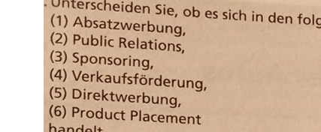

***Qualitätsmanagement (ISO9000)

Dienstag, 21. Februar 2023

13:24

# Qualitätsmanagement

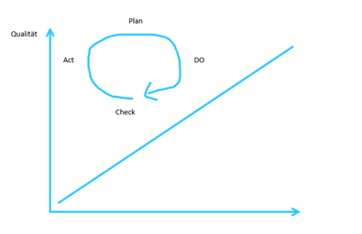

* + Erster Schritt der Planung
    - Was will ich
    - „Make or Buy“
  + Umsetzungsphase
  + Testphase
    - Funktionalität
    - Performance
    - Automatisierte Tests

# Service-Level-Agreement (SLA)

* + Vertrag für wiederkehrende Dienstleistungen
    - Kalkulation
    - HR
    - Technik
    - Juristerei

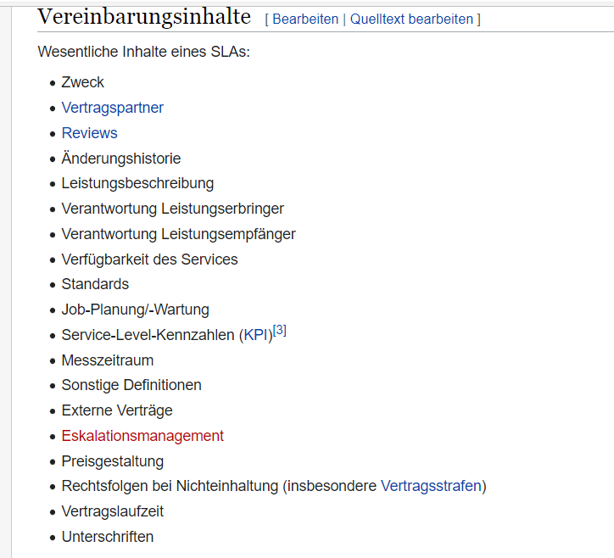

ISO-9001

* + Legt Mindeststandard von Qualitätsmanagementsystemen fest
    - Optimierung von Prozessen
    - Kundenanforderungen optimal erfüllen
  + Bsp.:
    - Verknüpfte Tätigkeiten erkannt und gelenkt werden
    - Zuständigkeiten klar definiert sind
    - Mitarbeiter müssen ihrer Tätigkeit entsprechend geschult sein
  + 7 Grundsätze
    - Kundenorientierung: Kunden verstehen und ihre Erwartungen möglichst übertreffen
    - Führung: sollen ein Umfeld schaffen, bei dem sich Mitarbeiter voll einsetzen, die Unternehmensziele zu erreichen
    - Beziehungsmanagement: offene Beziehung mit Kunden, Lieferanten etc.
    - Einbeziehung von Personen: Anerkennung der Mitarbeiter
    - Verbesserung: Unternehmen nachhaltig verbessern
    - Prozessorientierter Ansatz: klare Wechselbeziehung zwischen Tätigkeiten und Ressourcen
    - Faktengestütze Entscheidungsfindung: Analyse von Fakten bildet die Grundlage für gute Entscheidungen

# NOTIZEN UNTERRICHT

DIN 31051

Die Instandhaltung gilt erst nach der Abnahme des Kunden (Die Abnahme des Pflichtenhefts)

* + "Kunden sind lästig" -> Sie geben uns das "Lastenheft"
  + Wir bilden daraus das "Pflichtenheft"
  + Das muss dann schlussendlich vom Kunden angenommen werden.

Die DIN Norm 31 051 **definiert den Begriff „Instandhaltung“**. Er beschreibt die Gesamtheit der Maßnahmen zur Bewahrung und Wiederherstellung des Sollzustands sowie zur Feststellung und Beurteilung des Istzustands einer Betrachtungseinheit wie technischen Arbeitsmitteln, Anlagen und Gebäuden, während ihres Lebenszykluses.

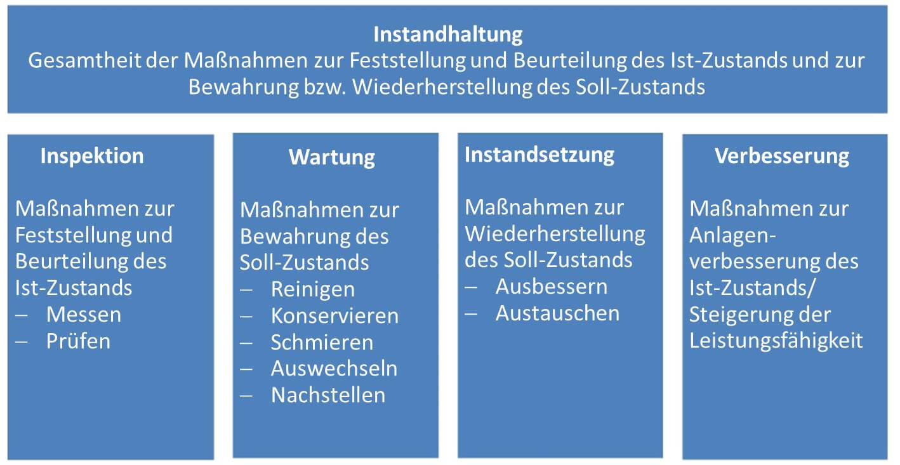

Verbesserung:

Voraussetzung das bestehende Produkt wird "verbessert" und nicht "verändert". Es wäre sonst keine "Instandhaltung".

Beispiel: Schraube andrehen nicht komplett neues Brett anbauen.

Schrauben die für Busse sind die länger halten nicht mit den herkömmlichen Autoschrauben ersetzen, da sie ja mit der Zeit kaputt gehen sollen.

Wartung:

Beispiel: Druckerpatronen wechseln.

Inspektion:

Beispiel: Eigentlich nur gucken

Instandsetzung:

Soll nur den Ist-zustand wiederherstellen. Soll aber nichts verändern / sondern zuvor bestehendes wiederherstellen.

Beispiel: Epson Drucker müssen den Druckerkopf mitsamt Patronen ausgetauscht/ersetzt werden.

Software:

Verbesserung der Dokumentationen

# NOTIZEN UNTERRICHT

Inhalte einer SLA

* + Zweck
  + Vertragspartner
  + Leistungsbeschreibung
  + Verantwortung Leistungserbringer
  + Verantwortung Leistungsempfänger
  + Laufzeit
  + Service Zeiten
  + Vertragsstrafen
  + Verfügbarkeit
  + KPI - Monitoring
  + Wartungsfenster und Betriebsabhängigkeiten
  + Preisgestaltung
  + Geltungsbereich
  + Eskalationsmanagement
  + Kündigung
  + Unterschriften
  + Ansprechpartner
  + Erreichbarkeit
  + Kommunikationswege
  + Salvatorische Klausel

|  |  |
| --- | --- |
| Zweck | Health Services GmbH |
| Vertragspartner | Health Services GmbH, Zahnarztpraxis Dr. Schmerzlos |
| Leistungsbeschreibung | Die Health Services GmbH verpflichtet dazu:   * + die notwendige Hardware zu installieren und instand zuhalten.   Darunter zählen die Installation von PC Systemen, Netzwerkkomponenten und Drucker   * + die Telefoninstallation zu betreuen.   + Die gewünschte Software auf den PC Systemen zu installieren.   Die Software ermöglicht es Termine und Patientendaten zu verwalten und Patientendaten in einem ELO System zu archivieren.   * + eine Schulung für die Benutzung der neuen Software durchzuführen |
| Verantwortung Leistungserbringer | Die Health Services GmbH verpflichtet sich dazu das im Kapitel 3 definierte Komplettservice Produkt bereitzustellen. Zudem verpflichtet sich die Health Services GmbH dazu, bei aufkommenden Mängel diese zeitnahe zu beseitigen. |
| Verantwortung Leistungsempfänger | Die Zahnarztpraxis Dr. Schmerzlos verpflichtet sich dazu den durch diesen Vertrag beschlossen Preis für das Komplettservice Produkt der Health Services GmbH zu den vereinbarten Zeiten in EUR zu bezahlen. Außerdem verpflichtet sich die Zahnarztpraxis Dr. Schmerzlos dazu uns, die Health Services GmbH unverzüglich Fehler und Störungen mitzuteilen und bei der Fehleruntersuchung und Fehlerbeseitigung bestmöglich zu unterstützen. Essentielle Daten und Protokolle die zu der Analyse der Fehlers benötigt, müssen übergeben werden.  Zudem müssen Zugänge bei Fehlerbeseitigungen und Fehleruntersuchungen zu dem Komplettservice Produkt auf der Hardware der Zahnarztpraxis Dr. Schmerzlos gewährleistet werden . |
| Verfügbarkeit des Dienstes und Reaktionszeit | **Verfügbarkeit und Reaktionszeit der Health Services GmbH :**    Die Health Services GmbH bemüht sich, mindestens folgende Verfügbarkeit für die Zahnarztpraxis Dr. Schmerzlos zu erreichen.  Die Sollzeit besteht von Montag - Freitag von 08:00-20-00 Uhr MEZ (ausgenommen bundesweite Feiertage).    Bei einkommenden Fehler- und Störungsmeldungen verpflichtet sich die Health Services GmbH dazu, diese zeitnahe in Elektronischer oder Telekommunikativer Form zu bearbeiten.      **Verfügbarkeit des System:**    Die Health Services GmbH gewährleistet eine Verfügbarkeit von 99,9% mit einer maximalen Ausfallfallzeit von 8,76 Stunden im Jahr.  Ziele im Hinblick auf Zuverlässigkeit:  -> MTBF  -> MTRS |
| Monitoring und Reporting | Die Zahnarztpraxis Dr. Schmerzlos verpflichtet sich dazu Technikern der Health Services GmbH und Techniker beauftragt von der Health Services GmbH Einlass in das Gebäude der Zahnarztpraxis Dr. Schmerzlos zu Gewehren um die Systeme bei Fehlern und Störungen zu bearbeiten. |
| Eskalationsmanagement |  |
| Preisgestaltung | Die Vertragsablaufzeit beträgt 2 Jahre |
| Vertragslaufzeit |  |
| Ansprechpartner |  |
| Kommunikationswege |  |
| Salvatorische Klausel |  |
| Dokumentation der Leistungserbringung *** |  |

# NOTIZEN UNTERRICHT

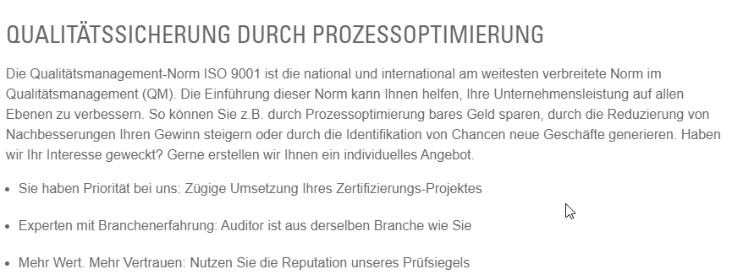

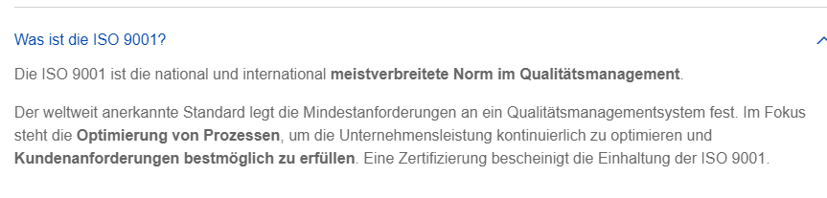

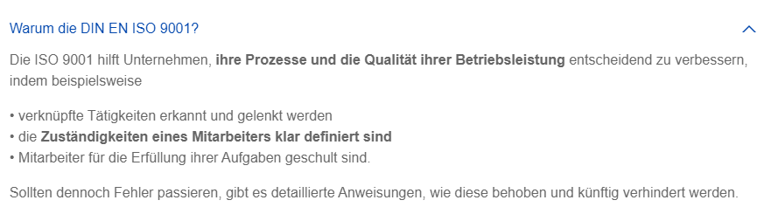

![7 Grundsätze des Qualitätsmanagements — Mit System zum Erfolg 
Die ISO 9001 verlangt, dass die Einführung eines Qualitätsmanagmentsystems nicht nur bedeutet, die 
Normanforderungen zu erfüllen, sondern vor allem eine strategische Entscheidung der Unternehmensleitung ist, die im 
Unternehmen verwirklicht und gelebt wird 
Hierbei stützt sich die ISO 9001 auf sieben Qualitätsmanagement-Grundsätze, die als Eckpfeiler bzw. Leitlinien für das 
Handeln des Managements dienen. Ihre systematische Berücksichtigung und Anwendung trägt wesentlich zur 
Verbesserung der Gesamtleistung des Unternehmens 
• Kundenorientierung: Im Mittelpunkt jeder unternehmerischen Aktivität stehen die Kundem Sie entscheiden über 
Erfolg und MisserfolJ Deshalb ist es wichtig, die Bedürfnisse der Kunden zu verstehen und dafür zu sorgen, dass ihre 
Erwartungen nicht nur erfüllt, sondern möglichst übertroffen werden 
• Führung: Führungskräfte auf allen Ebenen sollen das Unternehmen an den Anforderungen des Marktes ausrichten 
Dazu müssen sie ein internes Umfeld schaffen und erhalten, in dem sich die Mitarbeiter voll dafür einsetzen, die 
Unternehmensziele zu erreichen 
• Beziehungsmanagement: Ein Unternehmen und seine interessierten Parteien (z. Lieferanten) sind voneinander 
abhängig. Eine vertrauensvolle und offene Beziehung ist daher wichtig und bildet die Basis für einen nachhaltigen 
Erfolg. 
• Einbeziehung von Personen: Auf allen Ebenen bestimmen die Mitarbeiter das Wesen eines Unternehmens. Nur 
wenn diese anerkannt, befähigt und gefördert werden, sind sie auch motiviert, ihre Fähigkeiten im Dienste des 
Unternehmens einzusetzen. 
• Verbesserung: Nur wer sich hinterfragt und die Gesamtleistung des Unternehmens fortlaufend verbessert wird 
langfristig Erfolge realisieren. 
• Prozessorientierter Ansatz: Um das gewünschte Ergebnis effizienter zu erzielen, sollten alle Tätigkeiten und die 
dazu gehörigen Ressourcen in klaren Wechselbeziehungen zueinander stehen 
ngestützte Entscheidungsfindung: Die genaue Analyse von Daten und Informationen bildet die Grundl 
die Zusammenhänge von Ursache und Wirkung und möglichen Folgen zu verstehen und wirksame Maßnahm](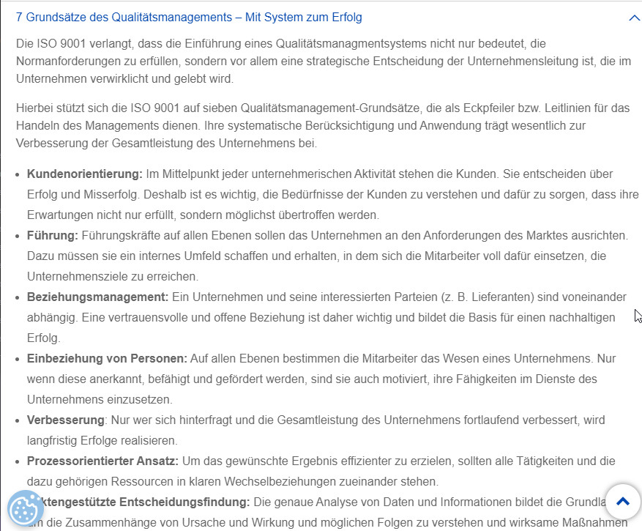)

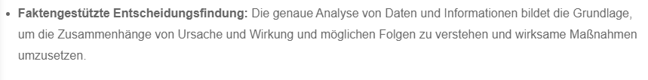



# Notizen Unterricht

* + Antwortgeschwindigkeit
  + Fehlerfreiheit
  + Preis angemessen
  + Verfügbarkeit
  + Gleichbleibende Qualität
  + Kommunikation
  + Erweiterbarkeit
  + Sicherheit/Vertrauen
  + Guter Umgang
  + Respekt
  + Verständlichkeit

Service Anfragen von Fu, Kevin, Jonas

Helpdesk aka Service-Desk

* + Erste Anlaufstelle für Kunden
  + Issue Tracking Sytem
  + Ticketverwaltung
  + Kontaktkanäle (E-Mail, Telefon)
  + FAQ zuerst versuchen statt direkt ein Ticket mit Wartezeit zu eröffnen.

* + Die drei Support level
  + 1st: Erste Anlaufstelle bei Technischen Problem? (Entweder per Ticket, Email usw)
    - Generell erstmal die Angabe des Problems/Anforderung
    - Simple Anfragen
  + 2nd: Da kommen die Fragen hin die durch die 1st level nicht bearbeitet werden könne
    - Kundenspezifisch
  + 3rd: Programmierer usw. die meistens keinen direkten Kundenkontakt von sich aus haben. Werden dann

Zu dem Kunden vermittelt, um diesen zu helfen.

* + Vorteil: kp
  + Nachteile: Höherer Laufaufwand der Mitarbeiter, Länge Wartezeiten?

* + Verschiedene Helpdesk softwares
  + Anwendungsbereiche: In IT-Firmen usw.

* + Bessere Benutzerfreundlichkeit, Sowie Schnellere Support…

Team: Incidents

* + Incidents

* + Gründe
    - Störung/ blabla

* + Ziele:
    - Service aufrechterhalten
    - Auswirkung auf Unternehmen minimieren
    - Schnellstmögliche Wiederherstellung der Service-Leistung
  + Eskalationssklala
    - Leichte nicht so essentielle Sachen an z.B. Azubis. Datenbank vom Kunden = Langjährige Mitarbeiter

* + Incident Granny Case
    - "Der Bildschirm ist schwarz" (Ein einzelner nicht Präziser Bericht)
  + Incident-Response-Plan
    - Vorher zusammensetzten.
    - Was könnte sein
    - Wie schützt man sich gegen zukünftige Probleme
    - Wie schult man die Mitarbeiter (USB stick auf dem Parkplatz)
  + Secrurity Incident Response
    - Cyber Secruity
    - Anaylse, Behebung des Fehlers, Bescheid sagen der Kunden wie es dazu kam.

# NOTIZEN UNTERRICHT

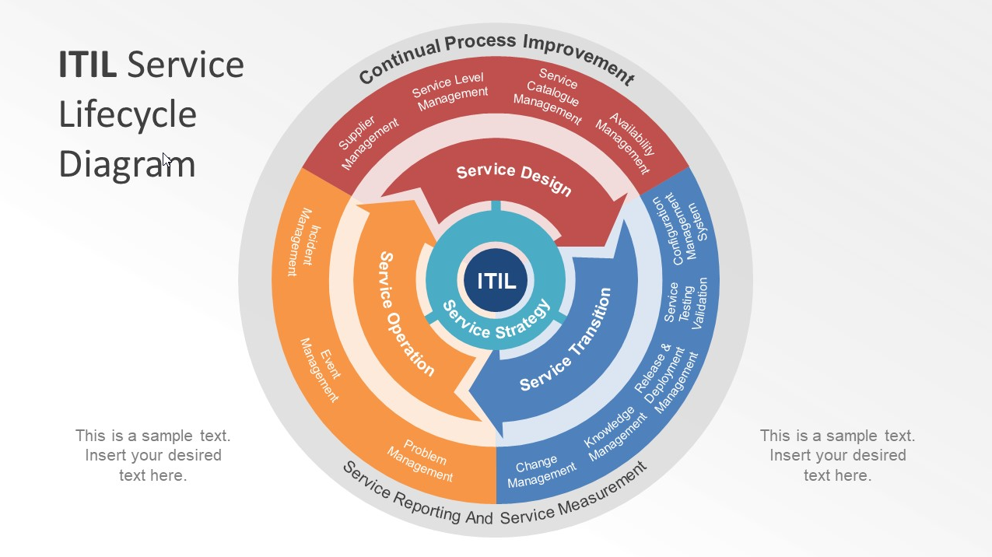

Mindestens

Service Level Management > Configuration Management > Incident Management > (Am besten auch noch) Problem Management

Alte Notizen: LR1

Zur Bewertung der Qualität gibt die Norm acht Qualitätsmerkmale vor. Um diese

bewerten zu können, werden Metriken oder Kenngrößen für die Merkmale benötigt.

Geben Sie für jedes Qualitätsmerkmal mindestens eine Möglichkeit an, wie die

Erfüllung des Merkmals gemessen bzw. bestimmt werden kann.

|  |  |  |
| --- | --- | --- |
|  | Kenngrößen |  |
| Funktionalität | Soll / Ist | Testing |
| Effizienz | Langes laden | Unnötige Aufrufe verhindern |
| Kompatibilität | Kostenpflichtige Dateistandards | Offene Standards verwenden |
| Benutzbarkeit | Unzugängliche Steuerung | Nutzerfreundlichkeit testen |
| Zuverlässigkeit | Regelmäßige ausfälle | Aktiv noch Problemen suchen |
| Sicherheit | Sensible Daten können gelesen werden | Auf sensible Daten achten und wie diese erreicht werden können |
| Wartbarkeit | Lesbarkeit des codes | Kommentare hinterlassen |
| Portabilität | Zugänglichkeit zu den setup Dateien | Zur Verfügung stellen der setup Dateien gewährleisten |

Qualitätsmanagement

Freitag, 24. Februar 2023

16:51

# Qualitätsmanagement



* + Erster Schritt der Planung
    - Was will ich
    - „Make or Buy“
  + Umsetzungsphase
  + Testphase
    - Funktionalität
    - Performance
    - Automatisierte Tests

# Service-Level-Agreement (SLA)

* + Vertrag für wiederkehrende Dienstleistungen
    - Kalkulation
    - HR
    - Technik
    - Juristerei



ISO-9001

* + Legt Mindeststandard von Qualitätsmanagementsystemen fest
    - Optimierung von Prozessen
    - Kundenanforderungen optimal erfüllen
  + Bsp.:
    - Verknüpfte Tätigkeiten erkannt und gelenkt werden
    - Zuständigkeiten klar definiert sind
    - Mitarbeiter müssen ihrer Tätigkeit entsprechend geschult sein
  + 7 Grundsätze
    - Kundenorientierung: Kunden verstehen und ihre Erwartungen möglichst übertreffen
    - Führung: sollen ein Umfeld schaffen, bei dem sich Mitarbeiter voll einsetzen, die Unternehmensziele zu erreichen
    - Beziehungsmanagement: offene Beziehung mit Kunden, Lieferanten etc.
    - Einbeziehung von Personen: Anerkennung der Mitarbeiter
    - Verbesserung: Unternehmen nachhaltig verbessern
    - Prozessorientierter Ansatz: klare Wechselbeziehung zwischen Tätigkeiten und Ressourcen
    - Faktengestütze Entscheidungsfindung: Analyse von Fakten bildet die Grundlage für gute Entscheidungen

# NOTIZEN UNTERRICHT

DIN 31051

Die Instandhaltung gilt erst nach der Abnahme des Kunden (Die Abnahme des Pflichtenhefts)

* + "Kunden sind lästig" -> Sie geben uns das "Lastenheft"
  + Wir bilden daraus das "Pflichtenheft"
  + Das muss dann schlussendlich vom Kunden angenommen werden.

Die DIN Norm 31 051 **definiert den Begriff „Instandhaltung“**. Er beschreibt die Gesamtheit der Maßnahmen zur Bewahrung und Wiederherstellung des Sollzustands sowie zur Feststellung und Beurteilung des Istzustands einer Betrachtungseinheit wie technischen Arbeitsmitteln, Anlagen und Gebäuden, während ihres Lebenszykluses.



Verbesserung:

Voraussetzung das bestehende Produkt wird "verbessert" und nicht "verändert". Es wäre sonst keine "Instandhaltung".

Beispiel: Schraube andrehen nicht komplett neues Brett anbauen.

Schrauben die für Busse sind die länger halten nicht mit den herkömmlichen Autoschrauben ersetzen, da sie ja mit der Zeit kaputt gehen sollen.

Wartung:

Beispiel: Druckerpatronen wechseln.

Inspektion:

Beispiel: Eigentlich nur gucken

Instandsetzung:

Soll nur den Ist-zustand wiederherstellen. Soll aber nichts verändern / sondern zuvor bestehendes wiederherstellen.

Beispiel: Epson Drucker müssen den Druckerkopf mitsamt Patronen ausgetauscht/ersetzt werden.

Software:

Verbesserung der Dokumentationen

# NOTIZEN UNTERRICHT

Inhalte einer SLA

* + Zweck
  + Vertragspartner
  + Leistungsbeschreibung
  + Verantwortung Leistungserbringer
  + Verantwortung Leistungsempfänger
  + Laufzeit
  + Service Zeiten
  + Vertragsstrafen
  + Verfügbarkeit
  + KPI - Monitoring
  + Wartungsfenster und Betriebsabhängigkeiten
  + Preisgestaltung
  + Geltungsbereich
  + Eskalationsmanagement
  + Kündigung
  + Unterschriften
  + Ansprechpartner
  + Erreichbarkeit
  + Kommunikationswege
  + Salvatorische Klausel

|  |  |
| --- | --- |
| Zweck | Health Services GmbH |
| Vertragspartner | Health Services GmbH, Zahnarztpraxis Dr. Schmerzlos |
| Leistungsbeschreibung | Die Health Services GmbH verpflichtet dazu:   * + die notwendige Hardware zu installieren und instand zuhalten.   Darunter zählen die Installation von PC Systemen, Netzwerkkomponenten und Drucker   * + die Telefoninstallation zu betreuen.   + Die gewünschte Software auf den PC Systemen zu installieren.   Die Software ermöglicht es Termine und Patientendaten zu verwalten und Patientendaten in einem ELO System zu archivieren.   * + eine Schulung für die Benutzung der neuen Software durchzuführen |
| Verantwortung Leistungserbringer | Die Health Services GmbH verpflichtet sich dazu das im Kapitel 3 definierte Komplettservice Produkt bereitzustellen. Zudem verpflichtet sich die Health Services GmbH dazu, bei aufkommenden Mängel diese zeitnahe zu beseitigen. |
| Verantwortung Leistungsempfänger | Die Zahnarztpraxis Dr. Schmerzlos verpflichtet sich dazu den durch diesen Vertrag beschlossen Preis für das Komplettservice Produkt der Health Services GmbH zu den vereinbarten Zeiten in EUR zu bezahlen. Außerdem verpflichtet sich die Zahnarztpraxis Dr. Schmerzlos dazu uns, die Health Services GmbH unverzüglich Fehler und Störungen mitzuteilen und bei der Fehleruntersuchung und Fehlerbeseitigung bestmöglich zu unterstützen. Essentielle Daten und Protokolle die zu der Analyse der Fehlers benötigt, müssen übergeben werden.  Zudem müssen Zugänge bei Fehlerbeseitigungen und Fehleruntersuchungen zu dem Komplettservice Produkt auf der Hardware der Zahnarztpraxis Dr. Schmerzlos gewährleistet werden . |
| Verfügbarkeit des Dienstes und Reaktionszeit | **Verfügbarkeit und Reaktionszeit der Health Services GmbH :**    Die Health Services GmbH bemüht sich, mindestens folgende Verfügbarkeit für die Zahnarztpraxis Dr. Schmerzlos zu erreichen.  Die Sollzeit besteht von Montag - Freitag von 08:00-20-00 Uhr MEZ (ausgenommen bundesweite Feiertage).    Bei einkommenden Fehler- und Störungsmeldungen verpflichtet sich die Health Services GmbH dazu, diese zeitnahe in Elektronischer oder Telekommunikativer Form zu bearbeiten.      **Verfügbarkeit des System:**    Die Health Services GmbH gewährleistet eine Verfügbarkeit von 99,9% mit einer maximalen Ausfallfallzeit von 8,76 Stunden im Jahr.  Ziele im Hinblick auf Zuverlässigkeit:  -> MTBF  -> MTRS |
| Monitoring und Reporting | Die Zahnarztpraxis Dr. Schmerzlos verpflichtet sich dazu Technikern der Health Services GmbH und Techniker beauftragt von der Health Services GmbH Einlass in das Gebäude der Zahnarztpraxis Dr. Schmerzlos zu Gewehren um die Systeme bei Fehlern und Störungen zu bearbeiten. |
| Eskalationsmanagement |  |
| Preisgestaltung | Die Vertragsablaufzeit beträgt 2 Jahre |
| Vertragslaufzeit |  |
| Ansprechpartner |  |
| Kommunikationswege |  |
| Salvatorische Klausel |  |
| Dokumentation der Leistungserbringung *** |  |

# NOTIZEN UNTERRICHT







![7 Grundsätze des Qualitätsmanagements — Mit System zum Erfolg 
Die ISO 9001 verlangt, dass die Einführung eines Qualitätsmanagmentsystems nicht nur bedeutet, die 
Normanforderungen zu erfüllen, sondern vor allem eine strategische Entscheidung der Unternehmensleitung ist, die im 
Unternehmen verwirklicht und gelebt wird 
Hierbei stützt sich die ISO 9001 auf sieben Qualitätsmanagement-Grundsätze, die als Eckpfeiler bzw. Leitlinien für das 
Handeln des Managements dienen. Ihre systematische Berücksichtigung und Anwendung trägt wesentlich zur 
Verbesserung der Gesamtleistung des Unternehmens 
• Kundenorientierung: Im Mittelpunkt jeder unternehmerischen Aktivität stehen die Kundem Sie entscheiden über 
Erfolg und MisserfolJ Deshalb ist es wichtig, die Bedürfnisse der Kunden zu verstehen und dafür zu sorgen, dass ihre 
Erwartungen nicht nur erfüllt, sondern möglichst übertroffen werden 
• Führung: Führungskräfte auf allen Ebenen sollen das Unternehmen an den Anforderungen des Marktes ausrichten 
Dazu müssen sie ein internes Umfeld schaffen und erhalten, in dem sich die Mitarbeiter voll dafür einsetzen, die 
Unternehmensziele zu erreichen 
• Beziehungsmanagement: Ein Unternehmen und seine interessierten Parteien (z. Lieferanten) sind voneinander 
abhängig. Eine vertrauensvolle und offene Beziehung ist daher wichtig und bildet die Basis für einen nachhaltigen 
Erfolg. 
• Einbeziehung von Personen: Auf allen Ebenen bestimmen die Mitarbeiter das Wesen eines Unternehmens. Nur 
wenn diese anerkannt, befähigt und gefördert werden, sind sie auch motiviert, ihre Fähigkeiten im Dienste des 
Unternehmens einzusetzen. 
• Verbesserung: Nur wer sich hinterfragt und die Gesamtleistung des Unternehmens fortlaufend verbessert wird 
langfristig Erfolge realisieren. 
• Prozessorientierter Ansatz: Um das gewünschte Ergebnis effizienter zu erzielen, sollten alle Tätigkeiten und die 
dazu gehörigen Ressourcen in klaren Wechselbeziehungen zueinander stehen 
ngestützte Entscheidungsfindung: Die genaue Analyse von Daten und Informationen bildet die Grundl 
die Zusammenhänge von Ursache und Wirkung und möglichen Folgen zu verstehen und wirksame Maßnahm]()





# Notizen Unterricht

* + Antwortgeschwindigkeit
  + Fehlerfreiheit
  + Preis angemessen
  + Verfügbarkeit
  + Gleichbleibende Qualität
  + Kommunikation
  + Erweiterbarkeit
  + Sicherheit/Vertrauen
  + Guter Umgang
  + Respekt
  + Verständlichkeit

Service Anfragen von Fu, Kevin, Jonas

Helpdesk aka Service-Desk

* + Erste Anlaufstelle für Kunden
  + Issue Tracking Sytem
  + Ticketverwaltung
  + Kontaktkanäle (E-Mail, Telefon)
  + FAQ zuerst versuchen statt direkt ein Ticket mit Wartezeit zu eröffnen.

* + Die drei Support level
  + 1st: Erste Anlaufstelle bei Technischen Problem? (Entweder per Ticket, Email usw)
    - Generell erstmal die Angabe des Problems/Anforderung
    - Simple Anfragen
  + 2nd: Da kommen die Fragen hin die durch die 1st level nicht bearbeitet werden könne
    - Kundenspezifisch
  + 3rd: Programmierer usw. die meistens keinen direkten Kundenkontakt von sich aus haben. Werden dann

Zu dem Kunden vermittelt, um diesen zu helfen.

* + Vorteil: kp
  + Nachteile: Höherer Laufaufwand der Mitarbeiter, Länge Wartezeiten?

* + Verschiedene Helpdesk softwares
  + Anwendungsbereiche: In IT-Firmen usw.

* + Bessere Benutzerfreundlichkeit, Sowie Schnellere Support…

Team: Incidents

* + Incidents

* + Gründe
    - Störung/ blabla

* + Ziele:
    - Service aufrechterhalten
    - Auswirkung auf Unternehmen minimieren
    - Schnellstmögliche Wiederherstellung der Service-Leistung
  + Eskalationssklala
    - Leichte nicht so essentielle Sachen an z.B. Azubis. Datenbank vom Kunden = Langjährige Mitarbeiter

* + Incident Granny Case
    - "Der Bildschirm ist schwarz" (Ein einzelner nicht Präziser Bericht)
  + Incident-Response-Plan
    - Vorher zusammensetzten.
    - Was könnte sein
    - Wie schützt man sich gegen zukünftige Probleme
    - Wie schult man die Mitarbeiter (USB stick auf dem Parkplatz)
  + Secrurity Incident Response
    - Cyber Secruity
    - Anaylse, Behebung des Fehlers, Bescheid sagen der Kunden wie es dazu kam.

# NOTIZEN UNTERRICHT



Mindestens

Service Level Management > Configuration Management > Incident Management > (Am besten auch noch) Problem Management

Alte Notizen: LR1

Zur Bewertung der Qualität gibt die Norm acht Qualitätsmerkmale vor. Um diese

bewerten zu können, werden Metriken oder Kenngrößen für die Merkmale benötigt.

Geben Sie für jedes Qualitätsmerkmal mindestens eine Möglichkeit an, wie die

Erfüllung des Merkmals gemessen bzw. bestimmt werden kann.

|  |  |  |
| --- | --- | --- |
|  | Kenngrößen |  |
| Funktionalität | Soll / Ist | Testing |
| Effizienz | Langes laden | Unnötige Aufrufe verhindern |
| Kompatibilität | Kostenpflichtige Dateistandards | Offene Standards verwenden |
| Benutzbarkeit | Unzugängliche Steuerung | Nutzerfreundlichkeit testen |
| Zuverlässigkeit | Regelmäßige ausfälle | Aktiv noch Problemen suchen |
| Sicherheit | Sensible Daten können gelesen werden | Auf sensible Daten achten und wie diese erreicht werden können |
| Wartbarkeit | Lesbarkeit des codes | Kommentare hinterlassen |
| Portabilität | Zugänglichkeit zu den setup Dateien | Zur Verfügung stellen der setup Dateien gewährleisten |

***Vertragsarten, Vertragsstörungen, Mängel, Mängelarten

Dienstag, 21. Februar 2023

13:24

Dienstvertrag, Werkvertrag

# Kaufvertrag - Wirtschaftsseitig

* KV-Vertragsstörungen
  + Arten-Grundlagen
  + Nicht-rechtzeitige Lieferung
  + Schlechte Leistung

* Seitens des Kunden:
  + Nicht rechtzeitiges bezahlen , Annahmeverzug

* Voraussetzungen Nicht-rechtzeitige Lieferung
  + Nachholbarkeit der Leistung
  + Fälligkeit der Leistung
  + Mahnung durch den Käufer
  + Verschulden des Verkäufers

* Rechte des Käufers (ohne Nachfrist)
  + Auf Lieferung bestehen
    - Und oder alternativ Schadensersatz wegen Verzögerung
  + Beim Verstoß einer Nachfrist
    - Vom Vertag zurücktreten
    - Schadensersatz statt Leistung verlangen

Vertragsarten

Freitag, 24. Februar 2023

16:54

# Kaufvertrag

Ein Kaufvertrag kommt nur bei 2 übereinstimmende Willenserklärungen zustande.

Verkäufer -> Angebot

Käufer -> Anfrage

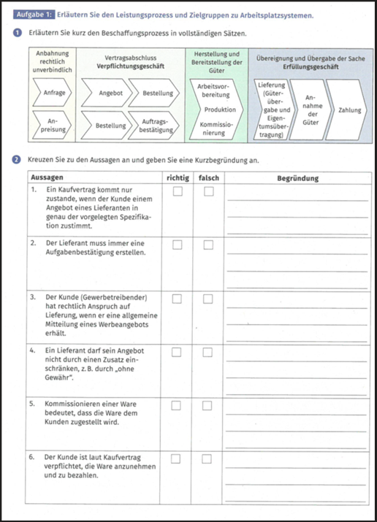

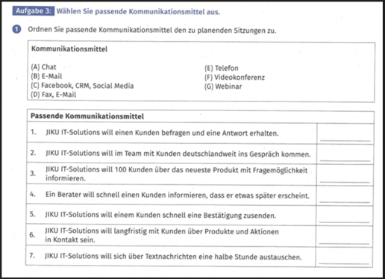

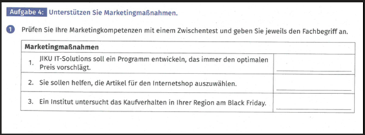

4. Beobachtung

5. Produktpolitik

6. Markterkundung

7. Kommunikation Politik > Inbound Politik

8. Aktionspreis

9. PR > Corporate Identity

10. Salespromotion

11. Sponsoring

12. Productplacement

13. Distributionspolitik

# Dienstvertrag

Der Dienstvertrag

Gesetzlich geregelt ist der Dienstvertrag in § 611 BGB. Mit der Unterzeichnung eines Dienstvertrags verpflichtet sich ein Vertragspartner dazu, seine Arbeitsleistung zur Verfügung zu stellen. Der Dienstverpflichtete schuldet den Arbeitseinsatz. Ein konkretes Ergebnis, wie beim Werkvertrag, schuldet er nicht. Als Gegenleistung erhält der Dienstverpflichtete eine Vergütung. Gegenstand eines Dienstvertrages können Dienste jeder Art sein.

Zum Beispiel:

* + Arbeitsverträge (ein langfristiger Dienstvertrag),
  + Unterrichtsverträge,
  + Arzt- und Behandlungsverträge,
  + GmbH-Geschäftsführerverträge,
  + Beraterverträge,
  + rechtsanwaltliche Mandatsverträge.

**Was ist zu beachten?**

In der Regel schuldet der Dienstverpflichtete die Leistung in Person und diese ist grundsätzlich nicht übertragbar (sogenannte **Höchstpersönlichkeit der Dienstverpflichtung**). Hilfspersonen können aber für den geschuldeten Arbeitseinsatz herangezogen werden.

Der Dienstverpflichtete ist zur **Vorleistung**verpflichtet. Die Vergütung wird deshalb erst nach der Dienstleistung fällig. Bemisst sich die Vergütung nach Zeitabschnitten, wird sie erst nach Ablauf des Zeitabschnitts fällig.

Der Dienstvertrag kennt **keine Mängelrechte**. Im Unterschied zum Werkvertrag kann deshalb bei mangelhafter Dienstleistung die Vergütung nicht gekürzt werden. Unter Umständen kann dem Dienstverpflichteten aber aus wichtigem Grund gekündigt werden (§ 626 BGB).

# Werkvertrag

Der Werkvertrag

Ein Werkvertrag nach § 631 BGB liegt vor, wenn sich ein Unternehmer (Auftragnehmer) zur Herstellung eines bestimmten Werks verpflichtet und dafür vom Auftraggeber (Besteller) entlohnt wird (Werklohn). Wichtig: Der Unternehmer muss einen definierten Erfolg erreichen und nicht einfach eine Dienstleistung erbringen. Zur Vertragserfüllung reicht deshalb das Bemühen um Erfüllung nicht aus. Im Gegenzug schuldet der Besteller den vereinbarten Werklohn. Der Auftragnehmer handelt unternehmerisch selbstständig und entscheidet, mit welchem Zeitaufwand und mit wie vielen Mitarbeitern die Arbeit erledigt wird. Typische Anwendungsfälle sind:

* + Reparaturen,
  + Wartungen,
  + Erstellung, Einführung und Veränderung von Software,
  + Herstellung von Bauwerken,
  + Beförderung von Personen und Gütern,
  + Herstellung unkörperlicher Arbeitsergebnisse wie Gutachten oder Baupläne.

Bei der Lieferung beweglicher Sachen die erst herzustellen oder zu erzeugen sind, findet das Kaufrecht Anwendung. Beispiele: Lieferung von Fenstern und Türen, oder Lieferung einer Solaranlage.

Typische Kennzeichen für einen Werkvertrag:

* + Herbeiführen eines bestimmten Arbeitsergebnisses für den Besteller;
  + der Unternehmer schafft durch seine Arbeitsleistung das vereinbarte Werk;
  + ist der Unternehmer mit seiner Leistung fertig, muss der Besteller es abnehmen;
  + der Unternehmer übt seine Tätigkeit in eigener Verantwortung aus, er ist selbständig und setzt eigene Arbeitsmittel ein;
  + der Unternehmer trägt das Risiko für das Gelingen des vereinbarten Arbeitsergebnisses;
  + bezahlt wird nach der Herstellung des Werkes oder in zuvor festgelegten Zeitabschnitten.

Zusammengefasst: Beim Dienstvertrag verpflichtet sich der Beauftragte zum Tätigwerden und die Bezahlung erfolgt unabhängig vom erzielten Erfolg. Der Werkvertrag verpflichtet zur Erstellung eines Werks und die Entlohnung erfolgt erst nach Fertigstellung und Abnahme.

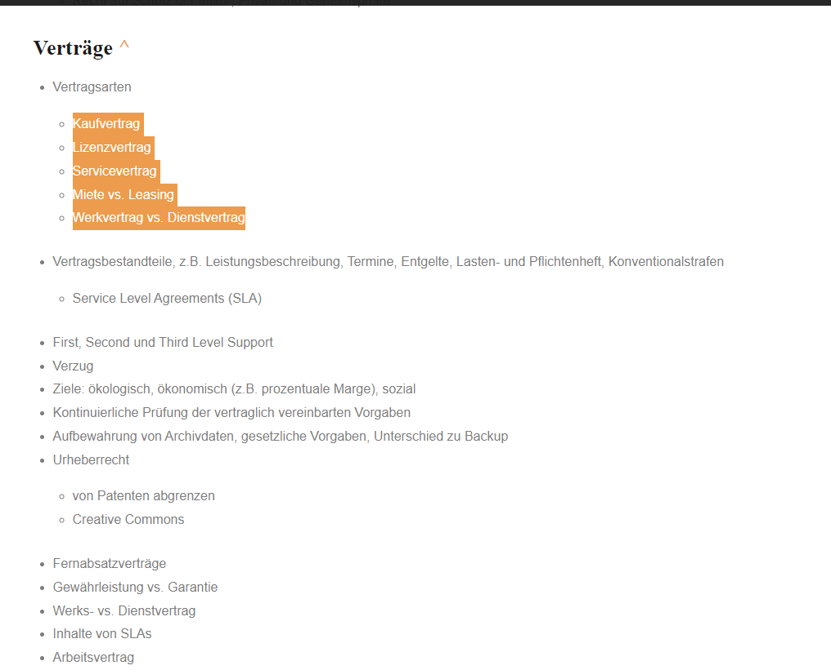

Vertragsstörungen

Freitag, 24. Februar 2023

16:54

* Der Begriff der Vertragsstörung bezeichnet allgemein eine Störung der Leistungserbringung, wie sie in einem Vertrag zwischen den Vertragsparteien vereinbart wurde.

# Kaufvertrag - Wirtschaftsseitig

* KV-Vertragsstörungen
  + Arten-Grundlagen
  + Nicht-rechtzeitige Lieferung
  + Schlechte Leistung

* Seitens des Kunden:
  + Nicht rechtzeitiges bezahlen , Annahmeverzug

* Voraussetzungen Nicht-rechtzeitige Lieferung
  + Nachholbarkeit der Leistung
  + Fälligkeit der Leistung
  + Mahnung durch den Käufer
  + Verschulden des Verkäufers

* Rechte des Käufers (ohne Nachfrist)
  + Auf Lieferung bestehen
    - Und oder alternativ Schadensersatz wegen Verzögerung
  + Beim Verstoß einer Nachfrist
    - Vom Vertag zurücktreten
    - Schadensersatz statt Leistung verlangen

Mängel

Freitag, 24. Februar 2023

16:54

Ein Sachmangel liegt vor, wenn der Kaufgegenstand nicht dem vereinbarten Zustand entspricht. Der Verkäufer ist laut Sachmangelhaftung verpflichtet, für diesen vereinbarten Zustand zu sorgen. Ein Sachmangel sollte angezeigt werden, ehe er verjährt ist.

Mängelarten

Freitag, 24. Februar 2023

16:54

# Arten an Mängel

* **Offene Mängel:** Ein offener Mangel ist sofort bei Prüfung erkennbar.
* **Versteckter Mangel:** Ein versteckter Mangel ist nicht gleich erkennbar, sondern zeigt sich erst später.
* **Arglistig verschwiegene Mängel:** Dem Verkäufer ist der Mangel bekannt, allerdings verschweigt er ihn gegenüber dem Käufer.

[Elektrotechnik] -------------------

Dienstag, 21. Februar 2023

13:22

***Einheiten

Dienstag, 21. Februar 2023

13:24

# Elektrotechnik - Einheiten/Formeln

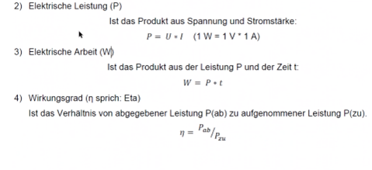

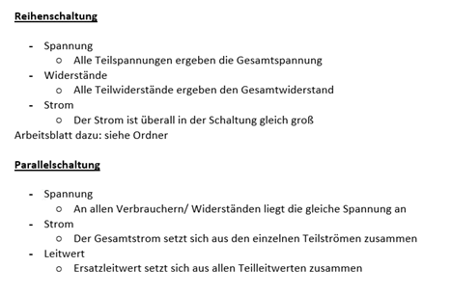

# Klassendiagramm

# NOTIZEN UNTERRICHT

|  |  |
| --- | --- |
| **Einheiten der Informationstechnik** |  |
|  | … |
|  | Präfixe  In der Datenratenberechnung spielen Präfixe eine entscheidende Rolle. Während in den  Ingenieurewissenschaften der Dezimalpräfix (Zehnerpotenzen) gebräuchlich ist, wird in der IT häufig der  Binärpräfix (Zweierpotenzen) verwendet.  10001 = 103  10002 = 106  10003 = 109  10004 — 1012  Name  Kilo  Mega  Giga  Tera  Peta  Dezimalpräfix  Symbol  p  Wert  Name  Kibi  Mebi  Gibi  Tebi  Pebi  Binärpräfix  Symbol  Gi  10005  = 1015  Wert  10241 - 210  10242 = 220  10243 = 230  1024' = 240  10245 = 250 |
|  |  |
| **Übertragungszeitberechnung** |  |
|  | … |
|  | mitIDI•bitundItI•s  0*||團내,주,이t:    Arbeitsaufträge:  1)  2)  3)  4)  Rechnen Sie die folgenden Speicherangaben in eine Schreibweise mit Binärpräfix um.  b) 3,6 GB  c) 2 TB  Rechnen Sie die folgenden Speicherangaben in eine Schreibweise mit Dezimalschreibweise um.  a) 4GiB  b) 2TiB  c) 1 PiB  Fünf Bildseiten, Dateigröße je 50 MiB, sollen über eine ISDN Verbindung (64 kbit/s) übertragen werden.  Berechnen Sie die Übertragungszeit.  Eine 420 MiB große Datei soll mit folgenden Onlineverbindungen übertragen werden:  a) Modem 33,6 kbit/s  b) DSL 6 Mbit/s  c) DSL 768 kbit/s  Berechnen Sie die Übertragungszeit.        = Zahl : Fremd-Faktor * Eigen-Faktor       * Rechnen Sie die … in Binärpräfix um.     4GB:  4 : 2^30 * 10^9 = 3,725Gibi      3,6 GB:  3,6 : 2^30 * 10^9 = 3,352Gibi      2 TB:  2 : 2^40 * 10^12 = 1,818Tebi      4GiB:  4 : 10^9 * 2^30 = 4,294 GB      2TiB:  2 : 10^12 * 2^40 = 2,199 Tera    1PiB:  1 : 10^15 * 2^50 = 1,125 Peta      3)   * Geg:   + 1x 50 MiB (Datenmenge D)   + 64kbit/s (Übertragungsrate C)      * Ges:   + Übertragungszeit (t)       T = D / C    Erstmal umrechnen  50 MiB > MB  MiB > MB = 2^20 (steht in Binärpreäfix von Mebi)  50 * 2^20 = 52.428.800 MB    50 MB > Mbit  52.428.800 * 8 = 419.430.400 Mbit    64 kb > Mbit    64kb / 1000 = 0,064 Mbit              **Aufgabe 3)**  **Fünf Bildseiten, Dateigröße je 50 MiB, sollen über eine ISDN Verbindung (64 kbit/s) übertragen werden. Berechnen Sie die Übertragungszeit.**    C = Datenmenge / Datenübertragungsrate = D/C    ~~50 MiB = 419.430,4 Kilobit / 64 kbit/s -> 5653,6 sec -> 1,824 * 5 = 9,12h~~    Geg:    D = 50 MiB  C = 64 kbit/s    Ges: C = ?        Mib zu MB -> 50 * 2^20, dann * 8 (wegen Byte in bit)   |  |  |  | | --- | --- | --- | | t = D/C -> C = 50 MiB / 64 kbit/s | -> 419.430400 ~~bit~~*s 64.000 ~~bit~~ | -> 6553s = 1,82h | | Ts = Bildseiten 1,82h * 5 = 9,102h |  |  |         **4) Eine 420 MiB große Datei soll mit folgenden Onlineverbindungen übertragen werden:**  **a) Modem 33,6 kbit/s**   |  |  |  |  | | --- | --- | --- | --- | | **->** | **420 MiB -> MB** | **420 * 2^20 = 440.401.920** | **440.401.920 * 8 = 3.523.215.360 bit** | | **t=** |  |  | **3.523.215.360 / 33600 = 104857,6s -> 29,1271h** |     **b) DSL 6 Mbit/s**   |  |  | | --- | --- | | **-> t=** | **3.523.215.360 / 6000000 = 587,2026s ->** 0,16311183h **oder 9,79min** |   **c) DSL 768 kbit/s**   |  |  | | --- | --- | | **-> t=** | **4587s = 76,46min** |       **Aufgabe 5)**      **Geg:**  **V = 6,94 m/s**  **D = 3,78 * 10^11b**    **V = s/t -> t = s /v**    **T = s/v zu -> C = D/t = D* V / S**    **S = D * V / C = 3,78*1011b * 6,94 m/s / 50 * 10^6b/s = 52466,4m** |
|  |  |
|  | … |
|  |  |
|  |  |
|  |  |
| **Frequenzbänder, Frequenzen, Kanäle, Übertragungsraten** | Definition Frequenzen  zifika i n  A P in  Fr  o Nicht bekannte Begriffe recherchieren und erläutern  2  2.422  2.427  '2.432  2.4Z?  2.442  2.462  2.46?  z.4?2  Z.4S4 Ü?liler  o Für jeden Frequenzbereich gibt es mehrere Kanäle  0 2.4GHz- 13 Kanäle  0 5GHz-29Kanä1e  0 5.725GHz-41 Kanäle  o usw.  o Jeder Kanal hat eine minimal andere Frequenzum Überlappungen und dadurch entstehende Fehler  zu vermeiden  o Manchmal kann für eine Übertragung mehrere Kanäle verwendet werden, dadurch erhöht sich die  Bandbreite  Leistung und Log  o Typische Sendeleistung eines APS ist 1 OOmW  o dB - Logarithmische Einheit für den Schalldruckpegel  o In der Technik wird der 10er Logarithmus verwendet  Signalstärke und Pegel  o Signalstärke  • p = 100mW  o Leistungspegel  • P = IOOmW  p  • L — log — dB  po  IOOmW  • L — 10 *log  dB  IOOmW  • LP = OdBm |
|  | … |
|  |  |
| **Signalstärken und Leistungspegel** |  |
|  | … |
|  | **Übungsaufgabe:**    **Sendeleistung eines WLAN AP? 80mW im 56Hz-Band**  **Zudem Sender und Empfänger befindet sich eine Holzwand (13dB) und ein Fenster (1dB)**  **Wie groß ist die empfangslesitung in mW in 8m Entfernung?**      **Ges: LP**    **LP = 10 * log(80mW / 1mW) dB**  **LP =** 19,03 dBm    D = 8 * 5,8dB/m + 13dB + 1dB  D = 60,4dB        L Empfänger = 19,03dBm - 60,4dB  L Empfänger = -41,37dBm |
|  |  |
|  | Ergänzung: |
|  | Aufgabe:      Rechnen mit Signalstärken  Begriffsdefinitionen  Freiraumdämpfung: Sendeleistung geteilt durch die Empfangsleistung  Dezibel (dB): Logarithmisches Maß für die Verstärkung bzw. Dämpfung von Signalen. Um die Verstärkung eines  Gesamtsystems, bestehend aus Sender, Kabeln, Steckverbindungen und Antenne zu berechnen, müssen die einzelnen dB-  Werte lediglich addiert werden. Eine Veränderung um 3 dB entspricht immer einer Verdoppelung bzw. Halbierung.  Dezibel Milliwatt (dBm): Leistungspegel in dB bezogen auf ein Milliwatt. 0 dBm entsprechen einer Leistung von 1 mW. 20  d3m entsprechen 100 mW.  Antennengewinn (dBi): Gewinn einer Antenne gegenüber einem isotropen Kugelstrahler.  Aufgabenstellung  Berechnen Sie die Signalstärke eines WLAN-Signals bei 2,5 GHz. Die maximal erlaubte Signalstärke am Access Point beträgt  100 mW. Die Freiraumdämpfung beträgt etwa 5,8 dB pro Meter. Eine dazwischen liegende Wand dämpft das Signal um Ild3,  eine weitere Gipskarton-Wand um 1 dB sowie eine Fensterscheibe mit ldB.  1 . Berechnen Sie die Signalstärke in mW am 23 Meter entfernten WLAN-Client.  2. Bewerten Sie die Signalstärke (gut/schlecht).    Dämpfung ausgewählter Baumaterialien bei drei Funkfrequenzen in Dezibel  Material und Dicke  Roter Backstein (hohl), 89 mm  Fensterglas (unbeschichtet), G mm  Gipskarton, 13 mm  Holz, trocken, 114 mm  Sperrholz, trocken, 13 mm  Mauerstein (geton, hohl), 203 mm  Beton (C8 Mischung), 203 mm  Bewehrungsstahlgitter (19 mm Ø, 70-mm-Raster)  Stahlbeton (C8, 19 mm ø, 70-mm-Raster)  alle Werte in Dezibel (dB, gerundet)  900 MHz  2 GHz  GHz    Geg: LP 100mW,    Gesucht: W-Lan Stärke bei 2,5GHz    Max. erlaubte Signalstärke am Access Point 100mW    Freiraumdämpfung: 5,8dB / m    Eine Wand dämpft das Signal um 11dB  Eine weite Gipskarton-Wand um 1dB  Und Fensterscheibe 1dB |

Einheiten

Freitag, 24. Februar 2023

16:59

# Elektrotechnik - Einheiten/Formeln





# NOTIZEN UNTERRICHT

|  |  |
| --- | --- |
| **Einheiten der Informationstechnik** |  |
|  | … |
|  | Präfixe  In der Datenratenberechnung spielen Präfixe eine entscheidende Rolle. Während in den  Ingenieurewissenschaften der Dezimalpräfix (Zehnerpotenzen) gebräuchlich ist, wird in der IT häufig der  Binärpräfix (Zweierpotenzen) verwendet.  10001 = 103  10002 = 106  10003 = 109  10004 — 1012  Name  Kilo  Mega  Giga  Tera  Peta  Dezimalpräfix  Symbol  p  Wert  Name  Kibi  Mebi  Gibi  Tebi  Pebi  Binärpräfix  Symbol  Gi  10005  = 1015  Wert  10241 - 210  10242 = 220  10243 = 230  1024' = 240  10245 = 250 |
|  |  |
| **Übertragungszeitberechnung** |  |
|  | … |
|  | mitIDI•bitundItI•s  0*||團내,주,이t:    Arbeitsaufträge:  1)  2)  3)  4)  Rechnen Sie die folgenden Speicherangaben in eine Schreibweise mit Binärpräfix um.  b) 3,6 GB  c) 2 TB  Rechnen Sie die folgenden Speicherangaben in eine Schreibweise mit Dezimalschreibweise um.  a) 4GiB  b) 2TiB  c) 1 PiB  Fünf Bildseiten, Dateigröße je 50 MiB, sollen über eine ISDN Verbindung (64 kbit/s) übertragen werden.  Berechnen Sie die Übertragungszeit.  Eine 420 MiB große Datei soll mit folgenden Onlineverbindungen übertragen werden:  a) Modem 33,6 kbit/s  b) DSL 6 Mbit/s  c) DSL 768 kbit/s  Berechnen Sie die Übertragungszeit.        = Zahl : Fremd-Faktor * Eigen-Faktor       * Rechnen Sie die … in Binärpräfix um.     4GB:  4 : 2^30 * 10^9 = 3,725Gibi      3,6 GB:  3,6 : 2^30 * 10^9 = 3,352Gibi      2 TB:  2 : 2^40 * 10^12 = 1,818Tebi      4GiB:  4 : 10^9 * 2^30 = 4,294 GB      2TiB:  2 : 10^12 * 2^40 = 2,199 Tera    1PiB:  1 : 10^15 * 2^50 = 1,125 Peta      3)   * Geg:   + 1x 50 MiB (Datenmenge D)   + 64kbit/s (Übertragungsrate C)      * Ges:   + Übertragungszeit (t)       T = D / C    Erstmal umrechnen  50 MiB > MB  MiB > MB = 2^20 (steht in Binärpreäfix von Mebi)  50 * 2^20 = 52.428.800 MB    50 MB > Mbit  52.428.800 * 8 = 419.430.400 Mbit    64 kb > Mbit    64kb / 1000 = 0,064 Mbit              **Aufgabe 3)**  **Fünf Bildseiten, Dateigröße je 50 MiB, sollen über eine ISDN Verbindung (64 kbit/s) übertragen werden. Berechnen Sie die Übertragungszeit.**    C = Datenmenge / Datenübertragungsrate = D/C    ~~50 MiB = 419.430,4 Kilobit / 64 kbit/s -> 5653,6 sec -> 1,824 * 5 = 9,12h~~    Geg:    D = 50 MiB  C = 64 kbit/s    Ges: C = ?        Mib zu MB -> 50 * 2^20, dann * 8 (wegen Byte in bit)   |  |  |  | | --- | --- | --- | | t = D/C -> C = 50 MiB / 64 kbit/s | -> 419.430400 ~~bit~~*s 64.000 ~~bit~~ | -> 6553s = 1,82h | | Ts = Bildseiten 1,82h * 5 = 9,102h |  |  |         **4) Eine 420 MiB große Datei soll mit folgenden Onlineverbindungen übertragen werden:**  **a) Modem 33,6 kbit/s**   |  |  |  |  | | --- | --- | --- | --- | | **->** | **420 MiB -> MB** | **420 * 2^20 = 440.401.920** | **440.401.920 * 8 = 3.523.215.360 bit** | | **t=** |  |  | **3.523.215.360 / 33600 = 104857,6s -> 29,1271h** |     **b) DSL 6 Mbit/s**   |  |  | | --- | --- | | **-> t=** | **3.523.215.360 / 6000000 = 587,2026s ->** 0,16311183h **oder 9,79min** |   **c) DSL 768 kbit/s**   |  |  | | --- | --- | | **-> t=** | **4587s = 76,46min** |       **Aufgabe 5)**      **Geg:**  **V = 6,94 m/s**  **D = 3,78 * 10^11b**    **V = s/t -> t = s /v**    **T = s/v zu -> C = D/t = D* V / S**    **S = D * V / C = 3,78*1011b * 6,94 m/s / 50 * 10^6b/s = 52466,4m** |
|  |  |
|  | … |
|  |  |
|  |  |
|  |  |
| **Frequenzbänder, Frequenzen, Kanäle, Übertragungsraten** | Definition Frequenzen  zifika i n  A P in  Fr  o Nicht bekannte Begriffe recherchieren und erläutern  2  2.422  2.427  '2.432  2.4Z?  2.442  2.462  2.46?  z.4?2  Z.4S4 Ü?liler  o Für jeden Frequenzbereich gibt es mehrere Kanäle  0 2.4GHz- 13 Kanäle  0 5GHz-29Kanä1e  0 5.725GHz-41 Kanäle  o usw.  o Jeder Kanal hat eine minimal andere Frequenzum Überlappungen und dadurch entstehende Fehler  zu vermeiden  o Manchmal kann für eine Übertragung mehrere Kanäle verwendet werden, dadurch erhöht sich die  Bandbreite  Leistung und Log  o Typische Sendeleistung eines APS ist 1 OOmW  o dB - Logarithmische Einheit für den Schalldruckpegel  o In der Technik wird der 10er Logarithmus verwendet  Signalstärke und Pegel  o Signalstärke  • p = 100mW  o Leistungspegel  • P = IOOmW  p  • L — log — dB  po  IOOmW  • L — 10 *log  dB  IOOmW  • LP = OdBm |
|  | … |
|  |  |
| **Signalstärken und Leistungspegel** |  |
|  | … |
|  | **Übungsaufgabe:**    **Sendeleistung eines WLAN AP? 80mW im 56Hz-Band**  **Zudem Sender und Empfänger befindet sich eine Holzwand (13dB) und ein Fenster (1dB)**  **Wie groß ist die empfangslesitung in mW in 8m Entfernung?**      **Ges: LP**    **LP = 10 * log(80mW / 1mW) dB**  **LP =** 19,03 dBm    D = 8 * 5,8dB/m + 13dB + 1dB  D = 60,4dB        L Empfänger = 19,03dBm - 60,4dB  L Empfänger = -41,37dBm |
|  |  |
|  | Ergänzung: |
|  | Aufgabe:      Rechnen mit Signalstärken  Begriffsdefinitionen  Freiraumdämpfung: Sendeleistung geteilt durch die Empfangsleistung  Dezibel (dB): Logarithmisches Maß für die Verstärkung bzw. Dämpfung von Signalen. Um die Verstärkung eines  Gesamtsystems, bestehend aus Sender, Kabeln, Steckverbindungen und Antenne zu berechnen, müssen die einzelnen dB-  Werte lediglich addiert werden. Eine Veränderung um 3 dB entspricht immer einer Verdoppelung bzw. Halbierung.  Dezibel Milliwatt (dBm): Leistungspegel in dB bezogen auf ein Milliwatt. 0 dBm entsprechen einer Leistung von 1 mW. 20  d3m entsprechen 100 mW.  Antennengewinn (dBi): Gewinn einer Antenne gegenüber einem isotropen Kugelstrahler.  Aufgabenstellung  Berechnen Sie die Signalstärke eines WLAN-Signals bei 2,5 GHz. Die maximal erlaubte Signalstärke am Access Point beträgt  100 mW. Die Freiraumdämpfung beträgt etwa 5,8 dB pro Meter. Eine dazwischen liegende Wand dämpft das Signal um Ild3,  eine weitere Gipskarton-Wand um 1 dB sowie eine Fensterscheibe mit ldB.  1 . Berechnen Sie die Signalstärke in mW am 23 Meter entfernten WLAN-Client.  2. Bewerten Sie die Signalstärke (gut/schlecht).    Dämpfung ausgewählter Baumaterialien bei drei Funkfrequenzen in Dezibel  Material und Dicke  Roter Backstein (hohl), 89 mm  Fensterglas (unbeschichtet), G mm  Gipskarton, 13 mm  Holz, trocken, 114 mm  Sperrholz, trocken, 13 mm  Mauerstein (geton, hohl), 203 mm  Beton (C8 Mischung), 203 mm  Bewehrungsstahlgitter (19 mm Ø, 70-mm-Raster)  Stahlbeton (C8, 19 mm ø, 70-mm-Raster)  alle Werte in Dezibel (dB, gerundet)  900 MHz  2 GHz  GHz    Geg: LP 100mW,    Gesucht: W-Lan Stärke bei 2,5GHz    Max. erlaubte Signalstärke am Access Point 100mW    Freiraumdämpfung: 5,8dB / m    Eine Wand dämpft das Signal um 11dB  Eine weite Gipskarton-Wand um 1dB  Und Fensterscheibe 1dB |

Signalstärken

Freitag, 24. Februar 2023

17:55

|  |  |
| --- | --- |
| **Signalstärken und Leistungspegel** |  |
|  | … |
|  | **Übungsaufgabe:**    **Sendeleistung eines WLAN AP? 80mW im 56Hz-Band**  **Zudem Sender und Empfänger befindet sich eine Holzwand (13dB) und ein Fenster (1dB)**  **Wie groß ist die empfangslesitung in mW in 8m Entfernung?**      **Ges: LP**    **LP = 10 * log(80mW / 1mW) dB**  **LP =** 19,03 dBm    D = 8 * 5,8dB/m + 13dB + 1dB  D = 60,4dB        L Empfänger = 19,03dBm - 60,4dB  L Empfänger = -41,37dBm |
|  |  |
|  | Ergänzung: |
|  | Aufgabe:      Rechnen mit Signalstärken  Begriffsdefinitionen  Freiraumdämpfung: Sendeleistung geteilt durch die Empfangsleistung  Dezibel (dB): Logarithmisches Maß für die Verstärkung bzw. Dämpfung von Signalen. Um die Verstärkung eines  Gesamtsystems, bestehend aus Sender, Kabeln, Steckverbindungen und Antenne zu berechnen, müssen die einzelnen dB-  Werte lediglich addiert werden. Eine Veränderung um 3 dB entspricht immer einer Verdoppelung bzw. Halbierung.  Dezibel Milliwatt (dBm): Leistungspegel in dB bezogen auf ein Milliwatt. 0 dBm entsprechen einer Leistung von 1 mW. 20  d3m entsprechen 100 mW.  Antennengewinn (dBi): Gewinn einer Antenne gegenüber einem isotropen Kugelstrahler.  Aufgabenstellung  Berechnen Sie die Signalstärke eines WLAN-Signals bei 2,5 GHz. Die maximal erlaubte Signalstärke am Access Point beträgt  100 mW. Die Freiraumdämpfung beträgt etwa 5,8 dB pro Meter. Eine dazwischen liegende Wand dämpft das Signal um Ild3,  eine weitere Gipskarton-Wand um 1 dB sowie eine Fensterscheibe mit ldB.  1 . Berechnen Sie die Signalstärke in mW am 23 Meter entfernten WLAN-Client.  2. Bewerten Sie die Signalstärke (gut/schlecht).    Dämpfung ausgewählter Baumaterialien bei drei Funkfrequenzen in Dezibel  Material und Dicke  Roter Backstein (hohl), 89 mm  Fensterglas (unbeschichtet), G mm  Gipskarton, 13 mm  Holz, trocken, 114 mm  Sperrholz, trocken, 13 mm  Mauerstein (geton, hohl), 203 mm  Beton (C8 Mischung), 203 mm  Bewehrungsstahlgitter (19 mm Ø, 70-mm-Raster)  Stahlbeton (C8, 19 mm ø, 70-mm-Raster)  alle Werte in Dezibel (dB, gerundet)  900 MHz  2 GHz  GHz    Geg: LP 100mW,    Gesucht: W-Lan Stärke bei 2,5GHz    Max. erlaubte Signalstärke am Access Point 100mW    Freiraumdämpfung: 5,8dB / m    Eine Wand dämpft das Signal um 11dB  Eine weite Gipskarton-Wand um 1dB  Und Fensterscheibe 1dB |

Frequenzen

Freitag, 24. Februar 2023

17:55

|  |  |
| --- | --- |
| **Frequenzbänder, Frequenzen, Kanäle, Übertragungsraten** | Definition Frequenzen  zifika i n  A P in  Fr  o Nicht bekannte Begriffe recherchieren und erläutern  2  2.422  2.427  '2.432  2.4Z?  2.442  2.462  2.46?  z.4?2  Z.4S4 Ü?liler  o Für jeden Frequenzbereich gibt es mehrere Kanäle  0 2.4GHz- 13 Kanäle  0 5GHz-29Kanä1e  0 5.725GHz-41 Kanäle  o usw.  o Jeder Kanal hat eine minimal andere Frequenzum Überlappungen und dadurch entstehende Fehler  zu vermeiden  o Manchmal kann für eine Übertragung mehrere Kanäle verwendet werden, dadurch erhöht sich die  Bandbreite  Leistung und Log  o Typische Sendeleistung eines APS ist 1 OOmW  o dB - Logarithmische Einheit für den Schalldruckpegel  o In der Technik wird der 10er Logarithmus verwendet  Signalstärke und Pegel  o Signalstärke  • p = 100mW  o Leistungspegel  • P = IOOmW  p  • L — log — dB  po  IOOmW  • L — 10 *log  dB  IOOmW  • LP = OdBm |

Übertragungszeitberechnung

Freitag, 24. Februar 2023

17:55

|  |  |
| --- | --- |
| **Übertragungszeitberechnung** |  |
|  | … |
|  | mitIDI•bitundItI•s  0*||團내,주,이t:    Arbeitsaufträge:  1)  2)  3)  4)  Rechnen Sie die folgenden Speicherangaben in eine Schreibweise mit Binärpräfix um.  b) 3,6 GB  c) 2 TB  Rechnen Sie die folgenden Speicherangaben in eine Schreibweise mit Dezimalschreibweise um.  a) 4GiB  b) 2TiB  c) 1 PiB  Fünf Bildseiten, Dateigröße je 50 MiB, sollen über eine ISDN Verbindung (64 kbit/s) übertragen werden.  Berechnen Sie die Übertragungszeit.  Eine 420 MiB große Datei soll mit folgenden Onlineverbindungen übertragen werden:  a) Modem 33,6 kbit/s  b) DSL 6 Mbit/s  c) DSL 768 kbit/s  Berechnen Sie die Übertragungszeit.        = Zahl : Fremd-Faktor * Eigen-Faktor       * Rechnen Sie die … in Binärpräfix um.     4GB:  4 : 2^30 * 10^9 = 3,725Gibi      3,6 GB:  3,6 : 2^30 * 10^9 = 3,352Gibi      2 TB:  2 : 2^40 * 10^12 = 1,818Tebi      4GiB:  4 : 10^9 * 2^30 = 4,294 GB      2TiB:  2 : 10^12 * 2^40 = 2,199 Tera    1PiB:  1 : 10^15 * 2^50 = 1,125 Peta      3)   * Geg:   + 1x 50 MiB (Datenmenge D)   + 64kbit/s (Übertragungsrate C)      * Ges:   + Übertragungszeit (t)       T = D / C    Erstmal umrechnen  50 MiB > MB  MiB > MB = 2^20 (steht in Binärpreäfix von Mebi)  50 * 2^20 = 52.428.800 MB    50 MB > Mbit  52.428.800 * 8 = 419.430.400 Mbit    64 kb > Mbit    64kb / 1000 = 0,064 Mbit              **Aufgabe 3)**  **Fünf Bildseiten, Dateigröße je 50 MiB, sollen über eine ISDN Verbindung (64 kbit/s) übertragen werden. Berechnen Sie die Übertragungszeit.**    C = Datenmenge / Datenübertragungsrate = D/C    ~~50 MiB = 419.430,4 Kilobit / 64 kbit/s -> 5653,6 sec -> 1,824 * 5 = 9,12h~~    Geg:    D = 50 MiB  C = 64 kbit/s    Ges: C = ?        Mib zu MB -> 50 * 2^20, dann * 8 (wegen Byte in bit)   |  |  |  | | --- | --- | --- | | t = D/C -> C = 50 MiB / 64 kbit/s | -> 419.430400 ~~bit~~*s 64.000 ~~bit~~ | -> 6553s = 1,82h | | Ts = Bildseiten 1,82h * 5 = 9,102h |  |  |         **4) Eine 420 MiB große Datei soll mit folgenden Onlineverbindungen übertragen werden:**  **a) Modem 33,6 kbit/s**   |  |  |  |  | | --- | --- | --- | --- | | **->** | **420 MiB -> MB** | **420 * 2^20 = 440.401.920** | **440.401.920 * 8 = 3.523.215.360 bit** | | **t=** |  |  | **3.523.215.360 / 33600 = 104857,6s -> 29,1271h** |     **b) DSL 6 Mbit/s**   |  |  | | --- | --- | | **-> t=** | **3.523.215.360 / 6000000 = 587,2026s ->** 0,16311183h **oder 9,79min** |   **c) DSL 768 kbit/s**   |  |  | | --- | --- | | **-> t=** | **4587s = 76,46min** |       **Aufgabe 5)**      **Geg:**  **V = 6,94 m/s**  **D = 3,78 * 10^11b**    **V = s/t -> t = s /v**    **T = s/v zu -> C = D/t = D* V / S**    **S = D * V / C = 3,78*1011b * 6,94 m/s / 50 * 10^6b/s = 52466,4m** |

*** Größen (Spannung, Strom, Leistung, Arbeit, Wirkungsgrad, Kosten)

Dienstag, 21. Februar 2023

13:24

|  |  |
| --- | --- |
| Ohmsche Gesetz | U = R * I |
| Ladungs??? | Q = I * t |
| Leitwert | G = 1 / R |

Spannung = U (Volt)

Widerstand = R (Ohm)

Stromstärke = I (Ampere)

Leitwert = G (Siemens)

Ladung = Q ()

Coulmb???

Kilo -> mal 1000

Milli -> durch 1000

Größen

Freitag, 24. Februar 2023

16:59

|  |  |
| --- | --- |
| Ohmsche Gesetz | U = R * I |
| Ladungs??? | Q = I * t |
| Leitwert | G = 1 / R |

Spannung = U (Volt)

Widerstand = R (Ohm)

Stromstärke = I (Ampere)

Leitwert = G (Siemens)

Ladung = Q ()

Coulmb???

Kilo -> mal 1000

Milli -> durch 1000

*** USV, Ladungsmenge, Akkus

Dienstag, 21. Februar 2023

13:27

# USV

Unterbrechungsfreie …

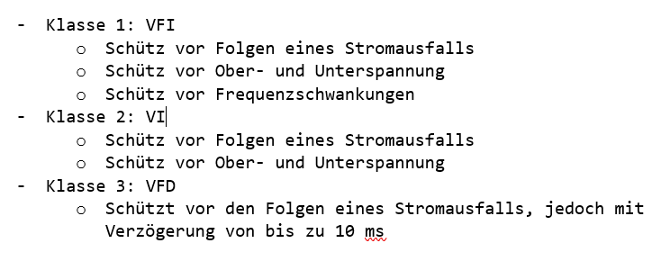

Reihenschaltung:

|  |  |
| --- | --- |
| Spannung: | Alle Teilspannungen ergeben die Gesamtspannung. |
| Widerstände: | Alle Widerstände können addiert werden. |
| Strom: | Der Strom ist überall in der Schaltung gleich groß. |

Parallelschaltung:

|  |  |
| --- | --- |
| Spannung: | An allen Verbrauchern/Widerständen liegt die gleiche Spannung an. |
| Strom: | Der Gesamtstrom setzt sich aus dem einzelnen Teilströmen zusammen. |
| Leitwert: | Ersatzleitwert setzt sich aus allen Teilleitwerten zusammen. |

* 1. Erläuterung
  2. Einer der der 10 Rechner, scheint ein Problem mit der Stromzufuhr zu haben. Dies lässt den Azubi darauf schließen, dass das Problem am Netzteil des Rechners liegt.

* 1. Mindmap
  2. PC startet nicht, vllt. kaputtes Netzteil.
  3. Kaputtes Kabel? Entweder von der Steckdose zum Netzteil oder vom Netzteil zum Mainboard.
  4. Vllt. andere Bestandteile die, dass booten verhindern.
  5. Kurzschluss?
  6. Anschalter aus?

1)

|  |  |
| --- | --- |
| Bezeichnung | Bedeutung |
| AC Input | Alternating Current -> Wechselstrom |
| 220-240V~ | Die Voltanzahl des Netzteils |
| 3.5A | Die Ampere-anzahl des Netzteils |
| 60/50Hz | Die Herzanzahl des Netzteils (Wiederholung pro Sekunde) |
| DC Output | Direct Current -> Gleitstrom |
| 300W | Die Watt Anzahl des Netzteils |

2)

Ein Netzteil verteilt simpel gesagt an die einzelnen PC Komponenten Strom. Dafür muss eine Verbindung via Kabel zwischen der Stromquelle, z.B. der Steckdose und dem Netzteil herrschen. Vom Netzteil aus kommen weitere Kabel die Strom an das Mainboard geben, meist 2 unterschiedliche Kabel. An das Mainboard eines PCs muss sowohl ein 24w Stecker, sowie ein Kabel, dass der CPU Strom gibt. Dieser Stecker kann variieren. Weitere Kabel vom Netzteil führen zu anderen Geräten wie GPUs, SSDs/HDDs, Laufwerken usw. Beim Netzteil muss darauf geachtet werden, dass das Netzteil über genügend Watt verfügt um alle angeschlossenen Komponenten zu bepowern.

3)

* 1. Freischalten. Als Freischalten bezeichnet man das allpolige Trennen einer elektrischen Anlage von spannungsführenden Teilen. ...
  2. Gegen Wiedereinschalten sichern. ...
  3. Spannungsfreiheit feststellen. ...
  4. Erden und Kurzschließen. ...
  5. Benachbarte, unter Spannung stehende Teile abdecken oder abschranken.

AC is for Alternating Current. The other type is DC which stands for Direct Current. AC voltage goes from + to - and back basically reversing its direction or polarity, while DC stays either positive or negative even though it might vary in amplitude the voltage is still in the same direction, i.e. unipolar.

As far as I know all power from wall outlets in the world are AC. The AC power voltage is usually either 120 Volts or 220 Volts with some minor variations in the actual voltage ranges. There is also another difference and that is the frequency with which the AC alternates. This frequency is 50 Hz for most of the world and 60 Hz for US and a few other countries.

AC is much easier to transmit over long distances, is easier to convert or transform to other voltages. DC would require complex circuits and very high capacity resistors to accomplish the same making it more costly and also more dangerous to work with.

As input power, all plug in electrical devices are designed to use AC power because that is the only type of electrical power available in most homes and businesses. Battery operated devices are DC power supply devices as batteries can only provide DC and could require a dc power supply to convert the mains AC power to the proper DC power. That is what most of the wall warts and computer power supplies usually do!

Aus < <https://www.quora.com/What-is-definition-of-ac-input-power>>

There are basically 2 type of electric power available. One is AC (Alternating Current) and the other one is DC (Direct Current). Almost all the wall mount items are providing AC power and all the electronic equipment like mobile, tablet and laptop etc require DC power.

When some thing is labeled as AC input powered device this means you can power your device directly from wall mount socket else you will have to use some adopter that convert available AC power in a required DC level as needed by your gadget.

Aus < <https://www.quora.com/What-is-definition-of-ac-input-power>>

USV

Freitag, 24. Februar 2023

16:59

# USV

## Definition

* + Unterbrechungsfreie-Stromversorgung
  + USV-Gerät wird benötigt
  + Es wird eingesetzt in:
    - Empfindlichen Einrichtungen: Z.B Krankenhäuser, Eisenbahnstellwerken
  + Es schütz vor:
    - Stromausfällen
    - Unterspannungen
    - Überspannungen
    - Frequenzänderungen
    - Oberschwingungen
  + Wichtige Kriterien:
    - Bauart
    - Überbrückungszeit
    - Last
    - Schaltzeit
    - Wirkungsgrad
  + USV wird in 3 Punkten unterteilt:
    - Offline-USV
    - Online-USV
    - Netzinteraktive USV

# 3 Unterscheidungsmerkmale Offline & Online USV

* + Spannung & Frequenz
    - Offline-USV: Netzgeführt
    - Online-USV: Vom Wechselrichter erzeugt
  + Schaltzeit
    - Offline-USV: 10ms
    - Online-USV: Keine Schaltzeit
  + Wirkungsgrad
    - Offline-USV: höher (99%)
    - Online-USV: (90%)

## Offline-USV

|  |  |
| --- | --- |
| Vor Ausfall: | Nach Ausfall: |
|  |  |

## Online-USV

|  |  |
| --- | --- |
| Vor Ausfall: | Nach Ausfall: |
|  |  |

## Netzinteraktive USV

|  |  |
| --- | --- |
| Vor Ausfall: | Nach Ausfall: |
|  |  |



Reihenschaltung:

|  |  |
| --- | --- |
| Spannung: | Alle Teilspannungen ergeben die Gesamtspannung. |
| Widerstände: | Alle Widerstände können addiert werden. |
| Strom: | Der Strom ist überall in der Schaltung gleich groß. |

Parallelschaltung:

|  |  |
| --- | --- |
| Spannung: | An allen Verbrauchern/Widerständen liegt die gleiche Spannung an. |
| Strom: | Der Gesamtstrom setzt sich aus dem einzelnen Teilströmen zusammen. |
| Leitwert: | Ersatzleitwert setzt sich aus allen Teilleitwerten zusammen. |

* + Erläuterung
  + Einer der der 10 Rechner, scheint ein Problem mit der Stromzufuhr zu haben. Dies lässt den Azubi darauf schließen, dass das Problem am Netzteil des Rechners liegt.

* + Mindmap
  + PC startet nicht, vllt. kaputtes Netzteil.
  + Kaputtes Kabel? Entweder von der Steckdose zum Netzteil oder vom Netzteil zum Mainboard.
  + Vllt. andere Bestandteile die, dass booten verhindern.
  + Kurzschluss?
  + Anschalter aus?

1)

|  |  |
| --- | --- |
| Bezeichnung | Bedeutung |
| AC Input | Alternating Current -> Wechselstrom |
| 220-240V~ | Die Voltanzahl des Netzteils |
| 3.5A | Die Ampere-anzahl des Netzteils |
| 60/50Hz | Die Herzanzahl des Netzteils (Wiederholung pro Sekunde) |
| DC Output | Direct Current -> Gleitstrom |
| 300W | Die Watt Anzahl des Netzteils |

2)

Ein Netzteil verteilt simpel gesagt an die einzelnen PC Komponenten Strom. Dafür muss eine Verbindung via Kabel zwischen der Stromquelle, z.B. der Steckdose und dem Netzteil herrschen. Vom Netzteil aus kommen weitere Kabel die Strom an das Mainboard geben, meist 2 unterschiedliche Kabel. An das Mainboard eines PCs muss sowohl ein 24w Stecker, sowie ein Kabel, dass der CPU Strom gibt. Dieser Stecker kann variieren. Weitere Kabel vom Netzteil führen zu anderen Geräten wie GPUs, SSDs/HDDs, Laufwerken usw. Beim Netzteil muss darauf geachtet werden, dass das Netzteil über genügend Watt verfügt um alle angeschlossenen Komponenten zu bepowern.

3)

* + Freischalten. Als Freischalten bezeichnet man das allpolige Trennen einer elektrischen Anlage von spannungsführenden Teilen. ...
  + Gegen Wiedereinschalten sichern. ...
  + Spannungsfreiheit feststellen. ...
  + Erden und Kurzschließen. ...
  + Benachbarte, unter Spannung stehende Teile abdecken oder abschranken.

AC is for Alternating Current. The other type is DC which stands for Direct Current. AC voltage goes from + to - and back basically reversing its direction or polarity, while DC stays either positive or negative even though it might vary in amplitude the voltage is still in the same direction, i.e. unipolar.

As far as I know all power from wall outlets in the world are AC. The AC power voltage is usually either 120 Volts or 220 Volts with some minor variations in the actual voltage ranges. There is also another difference and that is the frequency with which the AC alternates. This frequency is 50 Hz for most of the world and 60 Hz for US and a few other countries.

AC is much easier to transmit over long distances, is easier to convert or transform to other voltages. DC would require complex circuits and very high capacity resistors to accomplish the same making it more costly and also more dangerous to work with.

As input power, all plug in electrical devices are designed to use AC power because that is the only type of electrical power available in most homes and businesses. Battery operated devices are DC power supply devices as batteries can only provide DC and could require a dc power supply to convert the mains AC power to the proper DC power. That is what most of the wall warts and computer power supplies usually do!

Aus < <https://www.quora.com/What-is-definition-of-ac-input-power>>

There are basically 2 type of electric power available. One is AC (Alternating Current) and the other one is DC (Direct Current). Almost all the wall mount items are providing AC power and all the electronic equipment like mobile, tablet and laptop etc require DC power.

When some thing is labeled as AC input powered device this means you can power your device directly from wall mount socket else you will have to use some adopter that convert available AC power in a required DC level as needed by your gadget.

Aus < <https://www.quora.com/What-is-definition-of-ac-input-power>>

Ladungsmenge

Freitag, 24. Februar 2023

16:59

Akkus

Freitag, 24. Februar 2023

16:59

[Programmierung] ---------------------

Dienstag, 21. Februar 2023

13:23

*** Programmablaufplan, Struktogramm, Pseudocode

Dienstag, 21. Februar 2023

13:27

# PAP - Programmablaufplan

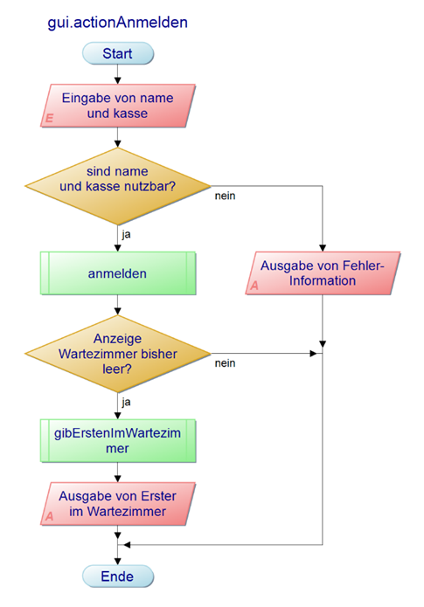

# Struktogramm

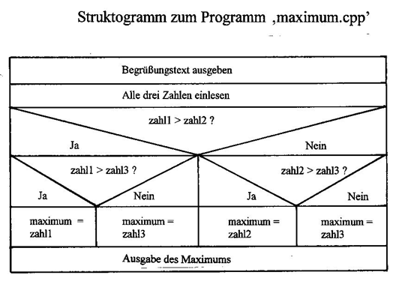

# Pseudocode

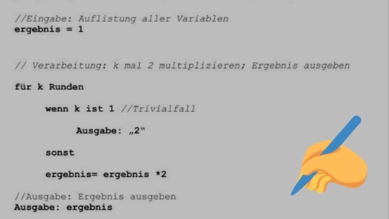

Programmablaufplan

Freitag, 24. Februar 2023

16:59

# PAP - Programmablaufplan



Struktogramm

Freitag, 24. Februar 2023

16:59

# Struktogramm



Pseudocode

Freitag, 24. Februar 2023

16:59

# Pseudocode



*** UML (Use Case, Klassendiagramm)

Dienstag, 21. Februar 2023

13:27

# UML - Diagramm

[Notationsübersicht UML 2.5 (oose.de)](https://www.oose.de/wp-content/uploads/2012/05/UML-Notations%C3%BCbersicht-2.5.pdf)

## Anwendungsfalldiagramm

* + Muss vom Programmierer und Auftragsgeber verstanden werden
  + Akteure
    - Nutzt das System, ist aber nicht Bestandteil vom System
  + Abstrakte Akteure
    - Nicht wirklich real
  + Use-Case
    - Können in Beziehung zueinanderstehen (extend, include)
    - Extend benötigt Bedingung
  + Fremdsysteme als Akteure möglich

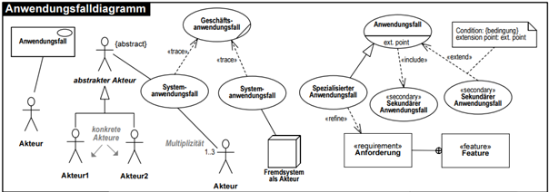

# USE Case Diagramm

Use Case

Zur Beschreibung von Geschäftsprozessen

Eine in sich geschlossener Geschäftsprozess

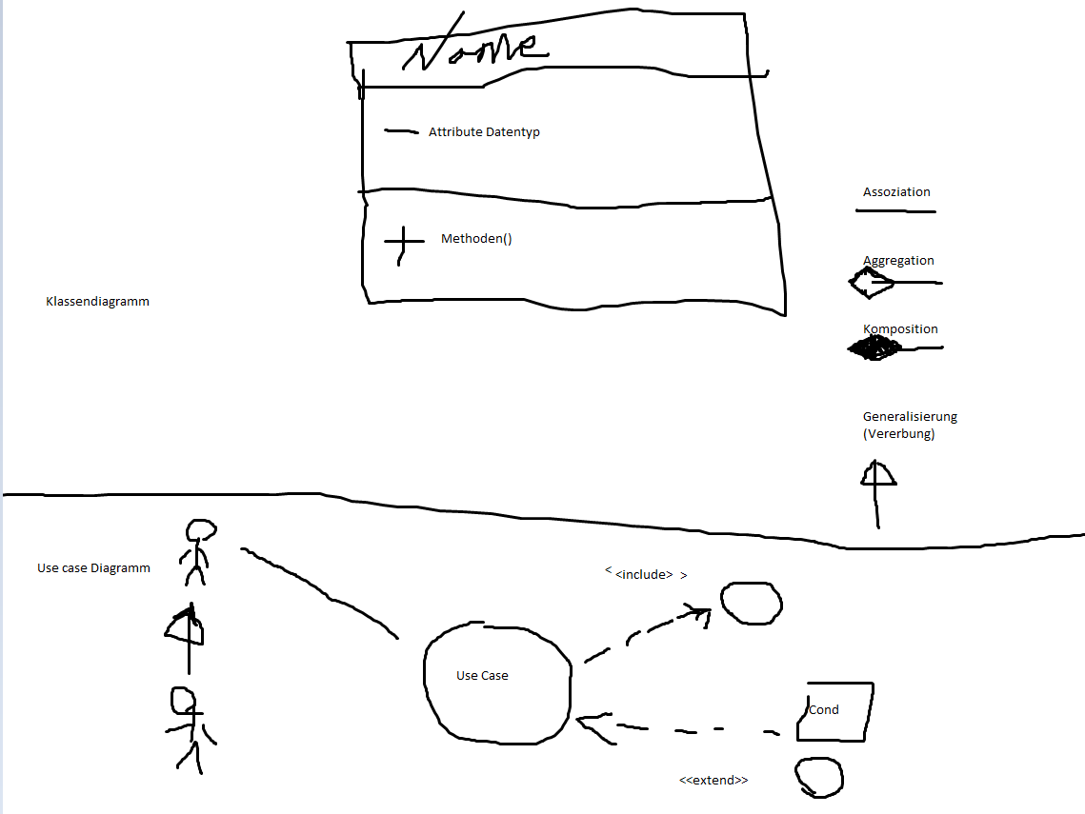

# Klassendiagramm

Klassendiagramm

# = Protected, vererbbar

- = private nicht vererbbar

+ = Public

Es darf keine Wertzuweisung gemacht werden

Eigenständig von einander

Kassensystem

PC ohne Kasse ist immernoch ein PC

# 

UML

Freitag, 24. Februar 2023

17:09

# UML - Diagramm

[Notationsübersicht UML 2.5 (oose.de)](https://www.oose.de/wp-content/uploads/2012/05/UML-Notations%C3%BCbersicht-2.5.pdf)

## Anwendungsfalldiagramm

* + Muss vom Programmierer und Auftragsgeber verstanden werden
  + Akteure
    - Nutzt das System, ist aber nicht Bestandteil vom System
  + Abstrakte Akteure
    - Nicht wirklich real
  + Use-Case
    - Können in Beziehung zueinanderstehen (extend, include)
    - Extend benötigt Bedingung
  + Fremdsysteme als Akteure möglich



Use Case

Freitag, 24. Februar 2023

17:04

# USE Case Diagramm

Use Case

Zur Beschreibung von Geschäftsprozessen

Eine in sich geschlossener Geschäftsprozess



Klassendiagramm

Freitag, 24. Februar 2023

17:04

# Klassendiagramm

Klassendiagramm

# = Protected, vererbbar

- = private nicht vererbbar

+ = Public

Es darf keine Wertzuweisung gemacht werden

Eigenständig von einander

Kassensystem

PC ohne Kasse ist immernoch ein PC

*** Lastenheft/Pflichtenheft

Dienstag, 21. Februar 2023

13:27

# Definition - Lastenheft

* Lastenheft (Standpunkt des Kunden)
  + Kunde beschreibt seine Anforderungen an das Projekt

Alte Notizen:

* Aus der Sicht des Auftraggebers
* Das Lastenheft beschreibt:
  + 1. Ziele
  + 2. Aufgaben
  + 3. Ergebnisse
  + 4. Forderungen

# Definition - Pflichtenheft

* Pflichtenheft (Antwort aufs Lastenheft)
  + Darstellung wie das Projekt umgesetzt werden soll

Alte Notizen:

* Aus der Sicht des Auftragnehmers
* Das Pflichtenheft beschreibt:
  + 1. Ziele
  + 2. Aufgaben
  + 3. Ergebnisse
  + 4. Forderungen

Lastenheft

Freitag, 24. Februar 2023

17:04

# Definition - Lastenheft

* Lastenheft (Standpunkt des Kunden)
  + Kunde beschreibt seine Anforderungen an das Projekt

Alte Notizen:

* Aus der Sicht des Auftraggebers
* Das Lastenheft beschreibt:
  + 1. Ziele
  + 2. Aufgaben
  + 3. Ergebnisse
  + 4. Forderungen

Pflichtenheft

Freitag, 24. Februar 2023

17:04

# Definition - Pflichtenheft

* Pflichtenheft (Antwort aufs Lastenheft)
  + Darstellung wie das Projekt umgesetzt werden soll

Alte Notizen:

* Aus der Sicht des Auftragnehmers
* Das Pflichtenheft beschreibt:
  + 1. Ziele
  + 2. Aufgaben
  + 3. Ergebnisse
  + 4. Forderungen

*** IDE, Softwarearten, Softwarelebenszyklus, Kriterien für Softwarequalität

Dienstag, 21. Februar 2023

13:27

# IDE

IDE = integrated development environment

Integrierte Entwicklungsumgebung

## Definition:

Eine integrierte Entwicklungsumgebung (IDE):

* ist eine Sammlung von Computerprogrammen, mit denen die Aufgaben der Softwareentwicklung möglichst ohne Medienbrüche bearbeitet werden können.

* stellt Programmierern eine Sammlung der wichtigsten Werkzeuge zur Softwareentwicklung unter einer Oberfläche zur Verfügung. Die Arbeit für die Erstellung von Programmen wird dadurch vereinfacht.

# Software

* Sammelbegriff für Software und die zugehörigen Daten

## Definition

* Software ist ein Sammelbegriff für Programme und die zugehörigen Daten.
* Software bestimmt, was ein softwaregesteuertes Gerät tut und wie es das tut.

# Softwarearten

* Systemsoftware
  + Software, die sämtliche Abläufe des Rechners steuert
  + Schnittstelle zwischen Hard- und Software
  + Z.B. Betriebssysteme (Windows, MacOS) oder Software für wissenschaftliches Rechnen
* Standardsoftware
  + Software mit einem klar definierten Anwendungsbereich, die als vorgefertigtes Produkt erworben werden kann
  + Z.B.: Word, Excel, Powerpoint
* Anwendungssoftware
  + Software, die Aufgaben ausführen, die nichts spezifisch mit der Systemsoftware zu tun haben
  + Z.B.: Bildbearbeitung, E-Mail-Programme, Webbrowser, Textverarbeitung
* Branchensoftware
  + Software, die speziell auf die Anforderungen einer Branche abgestimmt ist
  + Z.B.: ERP oder CRM
* Individualsoftware
  + Software, die für einen Kunden individuell angefertigt wurde
  + Z.B.: Homepage, Wissensdatenbank für einen Verlag
* Open-Source-Software
  + Code kann öffentlich eingesehen, genutzt und verändert werden
* Proprietary Software
  + Möglichkeiten der Nutzung und Anpassung stark eingeschränkt

# Softwarelebenszyklus

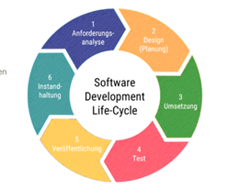

* Anforderungsanalyse
  + Problem analysieren und Anforderungen bestimmen
* Design (Planung)
  + Anforderungen analysieren und Lösungswege überlegen
* Umsetzung
  + In Programmiersprache überführen (Coden)
* Test
  + Anforderungen testen
* Veröffentlichung
  + Software bereitstellen
* Instandhaltung
  + Anwender nutzen die Software

# Kriterien für Softwarequalität

|  |  |  |
| --- | --- | --- |
| **Qualitätsmerkmale** | **Kenngrößen** | **Maßnahmen** |
| **Funktionalität** | Liste der Anforderungen | Passende Absprache der Anforderungen an die Software |
| **Effizienz** | Ladezeit bei einer bestimmten Anforderung | Unnötigen Code vermeiden, Datenbankzugriffe effizient gestalten |
| **Kompatibilität** |  | Vorher Gedanken machen, womit die Software kompatibel sein muss |
| **Benutzbarkeit** | Kundenzufriedenheit | Absprache mit Kunden, Feedback einholen |
| **Zuverlässigkeit** | Ausfallzeiten | Fehlerquellen bei Ausfällen bestimmen und beheben |
| **Sicherheit** |  |  |
| **Wartbarkeit** | Lesbarkeit | Funktionen vernünftig benennen |
| **Portabilität** |  |  |

IDE

Freitag, 24. Februar 2023

17:04

# IDE

IDE = integrated development environment

Integrierte Entwicklungsumgebung

## Definition:

Eine integrierte Entwicklungsumgebung (IDE):

* ist eine Sammlung von Computerprogrammen, mit denen die Aufgaben der Softwareentwicklung möglichst ohne Medienbrüche bearbeitet werden können.

* stellt Programmierern eine Sammlung der wichtigsten Werkzeuge zur Softwareentwicklung unter einer Oberfläche zur Verfügung. Die Arbeit für die Erstellung von Programmen wird dadurch vereinfacht.

# Software

* Sammelbegriff für Software und die zugehörigen Daten

## Definition

* Software ist ein Sammelbegriff für Programme und die zugehörigen Daten.
* Software bestimmt, was ein softwaregesteuertes Gerät tut und wie es das tut.

Softwarearten

Freitag, 24. Februar 2023

17:04

# Softwarearten

* Systemsoftware
  + Software, die sämtliche Abläufe des Rechners steuert
  + Schnittstelle zwischen Hard- und Software
  + Z.B. Betriebssysteme (Windows, MacOS) oder Software für wissenschaftliches Rechnen
* Standardsoftware
  + Software mit einem klar definierten Anwendungsbereich, die als vorgefertigtes Produkt erworben werden kann
  + Z.B.: Word, Excel, Powerpoint
* Anwendungssoftware
  + Software, die Aufgaben ausführen, die nichts spezifisch mit der Systemsoftware zu tun haben
  + Z.B.: Bildbearbeitung, E-Mail-Programme, Webbrowser, Textverarbeitung
* Branchensoftware
  + Software, die speziell auf die Anforderungen einer Branche abgestimmt ist
  + Z.B.: ERP oder CRM
* Individualsoftware
  + Software, die für einen Kunden individuell angefertigt wurde
  + Z.B.: Homepage, Wissensdatenbank für einen Verlag
* Open-Source-Software
  + Code kann öffentlich eingesehen, genutzt und verändert werden
* Proprietary Software
  + Möglichkeiten der Nutzung und Anpassung stark eingeschränkt

Softwarelebenszyklus

Freitag, 24. Februar 2023

17:04

# Softwarelebenszyklus



* Anforderungsanalyse
  + Problem analysieren und Anforderungen bestimmen
* Design (Planung)
  + Anforderungen analysieren und Lösungswege überlegen
* Umsetzung
  + In Programmiersprache überführen (Coden)
* Test
  + Anforderungen testen
* Veröffentlichung
  + Software bereitstellen
* Instandhaltung
  + Anwender nutzen die Software

Kriterien für Softwarequalität

Freitag, 24. Februar 2023

17:04

# Kriterien für Softwarequalität

|  |  |  |
| --- | --- | --- |
| **Qualitätsmerkmale** | **Kenngrößen** | **Maßnahmen** |
| **Funktionalität** | Liste der Anforderungen | Passende Absprache der Anforderungen an die Software |
| **Effizienz** | Ladezeit bei einer bestimmten Anforderung | Unnötigen Code vermeiden, Datenbankzugriffe effizient gestalten |
| **Kompatibilität** |  | Vorher Gedanken machen, womit die Software kompatibel sein muss |
| **Benutzbarkeit** | Kundenzufriedenheit | Absprache mit Kunden, Feedback einholen |
| **Zuverlässigkeit** | Ausfallzeiten | Fehlerquellen bei Ausfällen bestimmen und beheben |
| **Sicherheit** |  |  |
| **Wartbarkeit** | Lesbarkeit | Funktionen vernünftig benennen |
| **Portabilität** |  |  |

*** Compiler, Linker, Interpreter

Dienstag, 21. Februar 2023

13:27

# Compiler

* Der Compiler ist der **Übersetzer**, der den Quellcode einer Programmiersprache in Maschinencode, Bytecode oder eine andere Programmiersprache übersetzt.
* Ergebnis nach Übersetzung: Objektdateien

# Interpreter

* Liest den Quellcode und **interpretiert** diesen und führt diesen schrittweise aus.
* Wird also **NICHT** in Maschinensprache übersetzt.
* Beispiele: Python, PHP, JavaScript, BASIC, "denke auch" Java
* Vorteile:
  + Plattformunabhängig (Hardware, Betriebssystem)
  + Meist weniger strikt und eher flexible Programmiersprachen

* Nachteile:
  + Benötigt eine Installation des Interpreters
  + Langsamer, da erst interpretiert werden muss
  + Kein direkter Zugriff auf Hardware möglich
  + Keine Code-Optimierung möglich

# Linker

* Baut alle Module/Objektdateien zu einem ausführbaren Programm zusammen
* Bindet dabei externe Bibliotheken und Funktionen ein

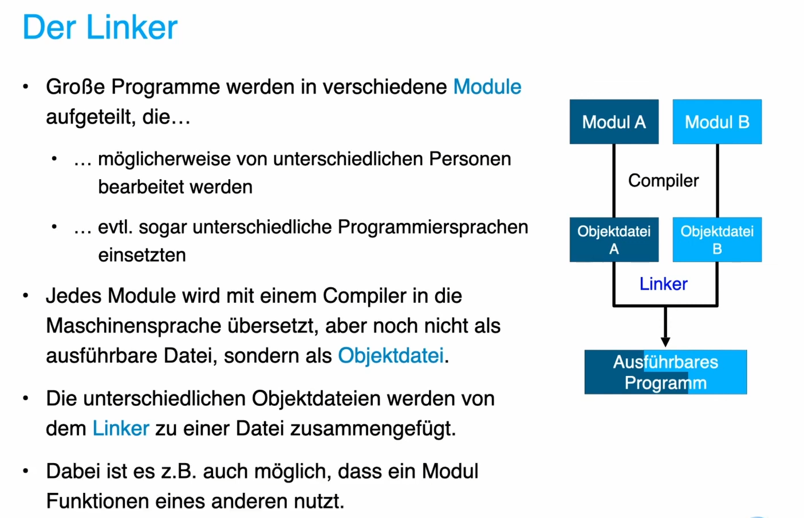

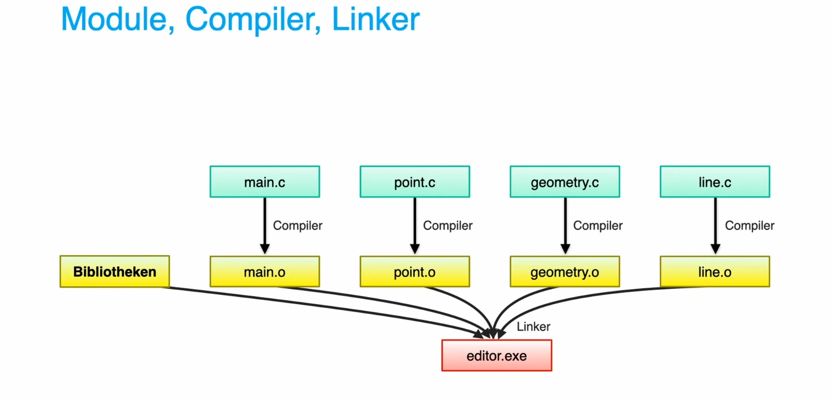

Compiler

Freitag, 24. Februar 2023

17:04

# Compiler

* Der Compiler ist der **Übersetzer**, der den Quellcode einer Programmiersprache in Maschinencode, Bytecode oder eine andere Programmiersprache übersetzt.
* Ergebnis nach Übersetzung: Objektdateien

Interpreter

Freitag, 24. Februar 2023

17:04

# Interpreter

* Liest den Quellcode und **interpretiert** diesen und führt diesen schrittweise aus.
* Wird also **NICHT** in Maschinensprache übersetzt.
* Beispiele: Python, PHP, JavaScript, BASIC, "denke auch" Java
* Vorteile:
  + Plattformunabhängig (Hardware, Betriebssystem)
  + Meist weniger strikt und eher flexible Programmiersprachen

* Nachteile:
  + Benötigt eine Installation des Interpreters
  + Langsamer, da erst interpretiert werden muss
  + Kein direkter Zugriff auf Hardware möglich
  + Keine Code-Optimierung möglich

Linker

Freitag, 24. Februar 2023

17:04

# Linker

* Baut alle Module/Objektdateien zu einem ausführbaren Programm zusammen
* Bindet dabei externe Bibliotheken und Funktionen ein





*** Prozedurale vs. Objektorientierte Programmierung

Dienstag, 21. Februar 2023

13:28

# Prozedurale vs. Objektorientierte

Aus dem Video:

* Prozedurale Programmierung skaliert zu stark, heißt bei vielen Zeilen code wird’s schnell zu groß und unübersichtlich.
* Objektorientiert, man hat die Möglichkeit Prozesse zu kapseln, in Form von Klassen/Objekten.
* Objekte haben Eigenschaften. Z.b. Klasse Hunde -> Alle Hunderassen haben einen Namen, Haare, usw.
* Prozedural ist eher alles nacheinander in einer Datei geschrieben, mach dies mach das mach jenes.

Bei der prozeduralen Programmierung gibt es eine Trennung zwischen den Daten und Methoden, welche auf diesen angewendet werden, während bei der Objektorientierung die Daten und darauf angewendeten Methoden zu Objekten zusammengefasst werden.

Objektorientierte Programmierung (OOP) und prozedurale Programmierung sind zwei Programmierparadigmen. Ein Programmierparadigma ist ein grundlegender Stil beziehungsweise Herangehensweise der Computerprogrammierung. Diese unterscheiden sich darin, wie verschiedene Elemente des Programms konzeptionell dargestellt und umgesetzt werden, aber auch im Hinblick darauf, wie die zum Lösen von Problemen erforderlichen Schritte definiert sind.

Wie der Name schon sagt, konzentriert sich OOP auf das Darstellen von Problemen unter Verwendung quasi realer Objekte, denen ein bestimmtes Verhalten zueigen ist, während die prozedurale Programmierung Problemlösungen unter Verwendung von Prozeduren abbildet. Prozeduren sind dabei zusammengefasste Anweisungen, die in einer bestimmten Reihenfolge ablaufen.

Prozedurale

Freitag, 24. Februar 2023

17:15

# Prozedurale vs. Objektorientierte

Aus dem Video:

* Prozedurale Programmierung skaliert zu stark, heißt bei vielen Zeilen code wird’s schnell zu groß und unübersichtlich.
* Objektorientiert, man hat die Möglichkeit Prozesse zu kapseln, in Form von Klassen/Objekten.
* Objekte haben Eigenschaften. Z.b. Klasse Hunde -> Alle Hunderassen haben einen Namen, Haare, usw.
* Prozedural ist eher alles nacheinander in einer Datei geschrieben, mach dies mach das mach jenes.

Bei der prozeduralen Programmierung gibt es eine Trennung zwischen den Daten und Methoden, welche auf diesen angewendet werden, während bei der Objektorientierung die Daten und darauf angewendeten Methoden zu Objekten zusammengefasst werden.

Objektorientierte Programmierung (OOP) und prozedurale Programmierung sind zwei Programmierparadigmen. Ein Programmierparadigma ist ein grundlegender Stil beziehungsweise Herangehensweise der Computerprogrammierung. Diese unterscheiden sich darin, wie verschiedene Elemente des Programms konzeptionell dargestellt und umgesetzt werden, aber auch im Hinblick darauf, wie die zum Lösen von Problemen erforderlichen Schritte definiert sind.

Wie der Name schon sagt, konzentriert sich OOP auf das Darstellen von Problemen unter Verwendung quasi realer Objekte, denen ein bestimmtes Verhalten zueigen ist, während die prozedurale Programmierung Problemlösungen unter Verwendung von Prozeduren abbildet. Prozeduren sind dabei zusammengefasste Anweisungen, die in einer bestimmten Reihenfolge ablaufen.

Objektorientierte

Freitag, 24. Februar 2023

17:15

# Prozedurale vs. Objektorientierte

Aus dem Video:

* Prozedurale Programmierung skaliert zu stark, heißt bei vielen Zeilen code wird’s schnell zu groß und unübersichtlich.
* Objektorientiert, man hat die Möglichkeit Prozesse zu kapseln, in Form von Klassen/Objekten.
* Objekte haben Eigenschaften. Z.b. Klasse Hunde -> Alle Hunderassen haben einen Namen, Haare, usw.
* Prozedural ist eher alles nacheinander in einer Datei geschrieben, mach dies mach das mach jenes.

Bei der prozeduralen Programmierung gibt es eine Trennung zwischen den Daten und Methoden, welche auf diesen angewendet werden, während bei der Objektorientierung die Daten und darauf angewendeten Methoden zu Objekten zusammengefasst werden.

Objektorientierte Programmierung (OOP) und prozedurale Programmierung sind zwei Programmierparadigmen. Ein Programmierparadigma ist ein grundlegender Stil beziehungsweise Herangehensweise der Computerprogrammierung. Diese unterscheiden sich darin, wie verschiedene Elemente des Programms konzeptionell dargestellt und umgesetzt werden, aber auch im Hinblick darauf, wie die zum Lösen von Problemen erforderlichen Schritte definiert sind.

Wie der Name schon sagt, konzentriert sich OOP auf das Darstellen von Problemen unter Verwendung quasi realer Objekte, denen ein bestimmtes Verhalten zueigen ist, während die prozedurale Programmierung Problemlösungen unter Verwendung von Prozeduren abbildet. Prozeduren sind dabei zusammengefasste Anweisungen, die in einer bestimmten Reihenfolge ablaufen.

Abstrakte Klassen

Samstag, 25. Februar 2023

13:04

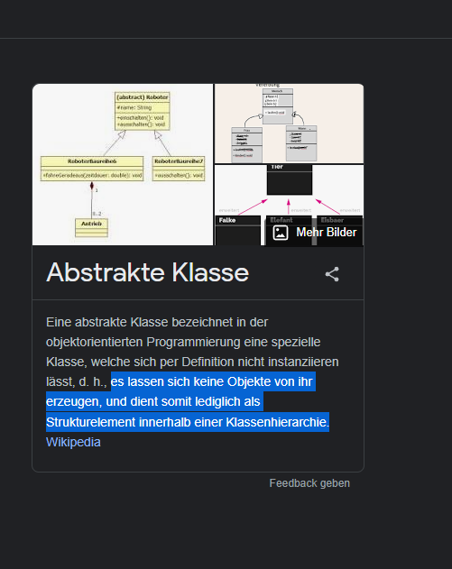

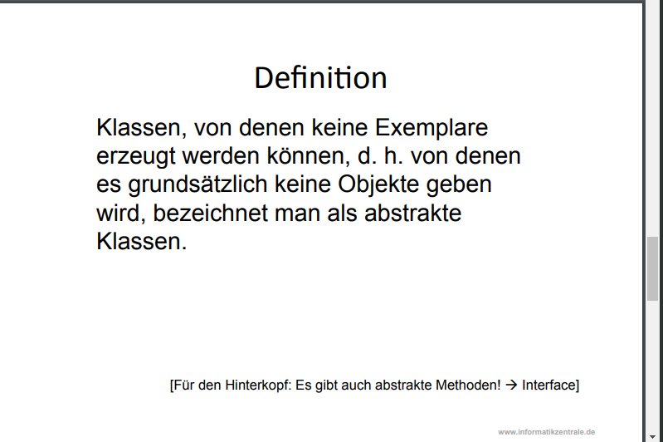

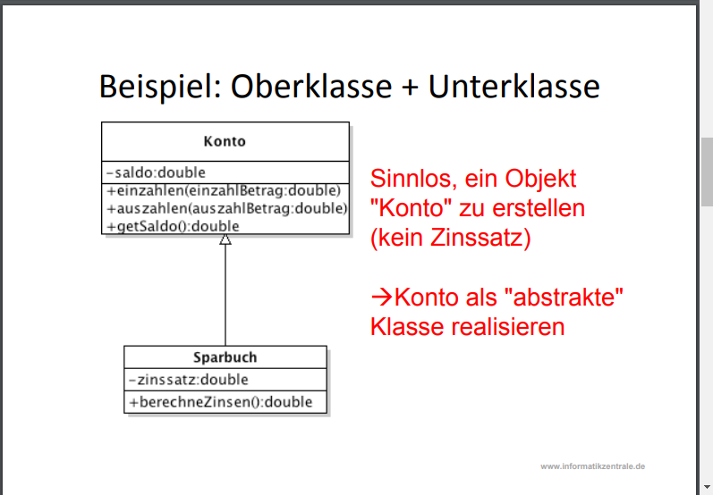

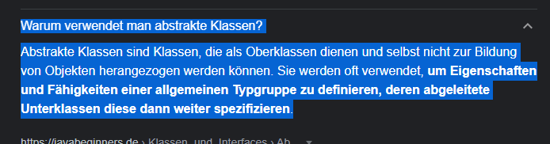

*** Variablen, Datenstrukturen, Kontrollstrukturen, Funktionen, Klassen, Vererbung

Dienstag, 21. Februar 2023

13:28

# Variablen

* ein abstrakter Behälter für einen Wert, der bei der Ausführung eines Computerprogramm auftritt. Im Normalfall wird eine Variable im Quelltext durch einen Namen bezeichnet und hat eine Adresse im Speicher des Computers.

# Datenstrukturen

* Arrays, Dateien, Listen, Tabellen

# Kontrollstrukturen

* If-Bedingen, Schleifen usw.

# Funktionen

* Auslagerung von bestimmten Prozessen in einem Programm. Wird zum wiederholten aufrufen verwendet.

# Klassen

* Abstraktes Modell bzw. einen Bauplan für eine Reihe von ähnlichen Objekten.

# Vererbung

* Die Vererbung dient dazu, aufbauend auf existierenden Klassen neue zu schaffen, wobei die Beziehung zwischen ursprünglicher und neuer Klasse dauerhaft ist.

Variablen

Freitag, 24. Februar 2023

17:15

# Variablen

* ein abstrakter Behälter für einen Wert, der bei der Ausführung eines Computerprogramm auftritt. Im Normalfall wird eine Variable im Quelltext durch einen Namen bezeichnet und hat eine Adresse im Speicher des Computers.

Datenstrukturen

Freitag, 24. Februar 2023

17:15

# Datenstrukturen

* Arrays, Dateien, Listen, Tabellen

Kontrollstrukturen

Freitag, 24. Februar 2023

17:15

# Kontrollstrukturen

* If-Bedingen, Schleifen usw.

Funktionen

Freitag, 24. Februar 2023

17:15

# Funktionen

* Auslagerung von bestimmten Prozessen in einem Programm. Wird zum wiederholten aufrufen verwendet.

Klassen

Freitag, 24. Februar 2023

17:15

# Klassen

* Abstraktes Modell bzw. einen Bauplan für eine Reihe von ähnlichen Objekten.

Vererbung

Freitag, 24. Februar 2023

17:15

# Vererbung

* Die Vererbung dient dazu, aufbauend auf existierenden Klassen neue zu schaffen, wobei die Beziehung zwischen ursprünglicher und neuer Klasse dauerhaft ist.

*** Debugging, Fehlersuche

Dienstag, 21. Februar 2023

13:28

# Debugging

* Als Debuggen bezeichnet man in der Informatik den Vorgang, in einem Computerprogramm Fehler oder unerwartetes Verhalten zu diagnostizieren und zu beheben.

Debugging

Freitag, 24. Februar 2023

17:15

# Debugging

* Als Debuggen bezeichnet man in der Informatik den Vorgang, in einem Computerprogramm Fehler oder unerwartetes Verhalten zu diagnostizieren und zu beheben.

Fehlersuche

Freitag, 24. Februar 2023

17:22

# Debugging

* Als Debuggen bezeichnet man in der Informatik den Vorgang, in einem Computerprogramm Fehler oder unerwartetes Verhalten zu diagnostizieren und zu beheben.

*** Einfache ER-Modelle, SELECT-Abfragen

Dienstag, 21. Februar 2023

13:28

# ER-Modell

* + Entität
    - eine eindeutig identifizierbare Einheit
  + Attribut
    - Eigenschaft, die eine Entität näher beschreiben und allen Elementen einer Entitätsmenge zugewiesen werden kann
  + Relation
    - Beziehungen zwischen zwei Entitäten
    - Bestehen aus 2 Assoziationen
    - Kardinalität
      * 1:1, 1:n, m:n

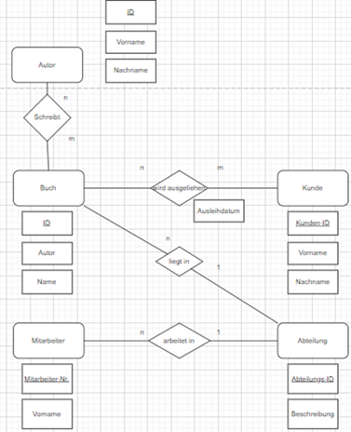

# Überprüfungsregeln

Regel 1:

Jede Entität wird als eigenständige Tabelle mit eindeutigem Schlüssel definiert. Alle Attribute werden in diese Tabelle aufgenommen.

Regel 2:

Eine 1:m-Beziehung wird mit Hilfe von Fremdschlüsseln gelöst. In der Tabelle mit der Anzahlangabe 'm' wird der Schlüssel der Tabelle mit der Anzahlangabe '1' als Fremdschlüssel aufgenommen. Alle weiteren Merkmale der Beziehung werden übernommen.

Regel 3:

Eine 1:1-Beziehung wird mit Hilfe von Fremd-Schlüsseln realisiert. In eine der beiden Tabellen wird der Schlüssel der anderen Tabelle als Fremdschlüssel aufgenommen. Dabei ist darauf zu achten, dass möglichst wenig leere Datenfelder entstehen. Alle weiteren Merkmale der Beziehung werden ebenfalls in diese Tabelle überführt.

Regel 4:

Eine m:m Beziehung muss als eigenständige Tabelle realisiert werden. In dieser Beziehungstabelle müssen die Schlüssel der zugehörigen Entitäten als Fremdschlüssel aufgenommen werden. Der Schlüssel der Beziehungstabelle wird aus der Kombination der Fremdschlüssel gebildet. Alle weiteren Merkmale der Beziehung werden ebenfalls in die Beziehungstabelle überführt.

# SQL-Befehle

* + CREATE DATABASE <name>;
  + USE <name>;
  + CREATE TABLE <name> (<name><datatyp><parameter>, …);
    - Parameter (NULL, NOT NULL, AUTO_INCREMENT, PRIMARY KEY, FOREIGN KEY…ON, DEFAULT (value))
  + SELECT <funktion> <spalte>, <spalte1,…> FROM <table> WHERE <Bedingung>

# NOTIZEN UNTERRICHT

SQL Structured Query Language

DDL Data Definition

* + CREATE DATABASE

DML Data Manipulation

* + SELECT…

DCL Data Control

* + GRANT…

# NOTIZEN UNTERRICHT

SQL = Structured Query Language

mysql -u root

show databases;

CREATE DATABASE <name>;

USE <name>;

CREATE TABLE <name> (<colname> <datatyp> <parameter> ,…);

|  |  |
| --- | --- |
| Numerisch | Alphanumerisch |
| INTEGER | CHAR () |
| FLOAT | VARCHAR () |
| DOUBLE | TEXT - können nicht gesucht werden |
| DECIMAL (m,n) - stellen vor und nach dem komma | IMAGE - können nicht gesucht werden |
|  |  |

Sind besonders weil sie einfach zu ner Zahl berechnet werden.

|  |  |
| --- | --- |
| DATET TIME |  |
| DATE |  |
| TIME |  |
| TIMESTAMP |  |

|  |  |
| --- | --- |
| Parameter |  |
| NULL |  |
| NOT NULL |  |
| AUTO_INCREMENT |  |
| PRIMARY KEY |  |
| FOREIGN KEY … ON |  |
| DEFAULT (VALUE) |  |

# NOTIZEN UNTERRICHT

|  |  |
| --- | --- |
| mysql -u root |  |

|  |  |
| --- | --- |
| // show databases; |  |

|  |  |
| --- | --- |
| // CREATE DATABASE Krankenhaus; |  |

|  |  |
| --- | --- |
| USE Krankenhaus; |  |

|  |  |
| --- | --- |
| // show tables; |  |

|  |  |
| --- | --- |
| CREATE TABLE Station (  ID int primary key,  Stationsname varchar(255)  ); | ALTER TABLE Station MODIFY ID INTEGER AUTO_INCREMENT;      INSERT INTO Station (Stationsname)  VALUES ('Blau'),  ('Rot'),  ('Gelb'),  ('Gruen'),  ('Lila');      SELECT * FROM Station; // Aktuelle Datensätze ausgeben        // Fremdschlüssel hinzufügen  ALTER TABLE Station  ADD FOREIGN KEY (ID) REFERENCES Arzt(ID);      INSERT INTO Station (ID)  VALUES ('Blau'),  ('Rot'),  ('Gelb'),  ('Gruen'),  ('Lila'); |
| CREATE TABLE Zimmer (  ID int primary key,  Nummer int,  Betten int,  Etage int  ); | ALTER TABLE Zimmer MODIFY ID INTEGER AUTO_INCREMENT;    INSERT INTO Zimmer (Nummer, Betten, Etage)  VALUES ('1-A', 4, 'A'),  ('2-A', 6, 'E'),  ('3-A', 4, 'E'),  ('4-A', 4, '1'),  ('5-A', 4, '1');    ALTER TABLE Zimmer MODIFY Etage varchar(255);      SELECT * FROM Zimmer; // Aktuelle Datensätze ausgeben      // Neues Feld hinzufügen  ALTER TABLE Zimmer  ADD column FK_ID int;    // Fremdschlüssel hinzufügen  ALTER TABLE Zimmer  ADD FOREIGN KEY (FK_ID) REFERENCES Station(ID);      INSERT INTO Zimmer (FK_ID)  VALUES (2),  (3),  (1),  (2),  (3); |
| CREATE TABLE Patient (  ID int primary key,  Nachname varchar(255),  Vorname varchar(255),  Strasse varchar(255),  PLZ int,  Ort varchar(255),  Versicherung varchar(255),  Geburtstag date,  Aufnahmedatum date,  Entlassungsdatum date  ); | ALTER TABLE Patient MODIFY ID INTEGER AUTO_INCREMENT;    INSERT INTO Patient (Nachname, Vorname, Strasse, PLZ, Ort, Versicherung, Geburtstag, Aufnahmedatum, Entlassungsdatum)  VALUES ('Müller', 'Hans', 'Musterstrasse 1', '49143', 'Bissendorf', 'BARMER', '2001-11-27', '2022-11-27', '2022-11-28'),  ('Meyer', 'Peter', 'Musterstrasse 2', '49143', 'Bissendorf', 'BARMER', '2001-11-28', '2022-11-28', '2022-11-29'),  ('Scholz', 'Olaf', 'Musterstrasse 3', '49143', 'Bissendorf', 'BARMER', '2001-11-29', '2022-11-29', '2022-11-30'),  ('Berlemann', 'Momodou', 'Musterstrasse 4', '49143', 'Bissendorf', 'BARMER', '2001-11-29', '2022-11-29', '2022-11-29'),  ('Sommer', 'Julian', 'Musterstrasse 5', '49143', 'Bissendorf', 'BARMER', '1999-09-10', '2022-11-29', '2022-11-30');    SELECT * FROM Patient; // Aktuelle Datensätze ausgeben |
| CREATE TABLE Dienstleister (  ID int primary key,  Nachname varchar(255),  Vorname varchar(255),  Art_der_Dienstleistung varchar(255)  ); | ALTER TABLE Dienstleister MODIFY ID INTEGER AUTO_INCREMENT;    INSERT INTO Dienstleister (Nachname, Vorname, Art_der_Dienstleistung)  VALUES ('Kuschel', 'Matteo', 'Fensterputzer'),  ('Schuhmacher', 'Michaell', 'Fensterputzer'),  ('Schultz', 'Johan', 'Fensterputzer'),  ('Thunderman        ', 'Norene', 'Fensterputzer'),  ('Brader', 'Alvis', 'Fensterputzer');      SELECT * FROM Dienstleister; // Aktuelle Datensätze ausgeben |
| CREATE TABLE Operation (  ID int primary key,  Datum date,  Beginn time,  Art varchar(255),  Dauer time  ); | ALTER TABLE Operation MODIFY ID INTEGER AUTO_INCREMENT;    INSERT INTO Operation (Datum, Beginn, Art, Dauer)  VALUES ('2022-12-02', '16:00:00', 'Nasen Operation', '01:00:00'),  ('2022-12-02', '17:00:00', 'Nasen Operation', '01:00:00'),  ('2022-12-02', '18:00:00', 'Nasen Operation', '01:00:00'),  ('2022-12-02', '19:00:00', 'Nasen Operation', '01:00:00'),  ('2022-12-02', '20:00:00', 'Nasen Operation', '01:00:00');    SELECT * FROM Operation; // Aktuelle Datensätze ausgeben          // Neues Feld hinzufügen  ALTER TABLE Operation  ADD column FK_ID int;    // Fremdschlüssel hinzufügen  ALTER TABLE Operation  ADD FOREIGN KEY (FK_ID) REFERENCES Arzt(ID);    // Einfügen <- Falsch  UPDATE Operation  SET FK_ID= 1; |
| CREATE TABLE Pfleger (  ID int primary key,  Nachname varchar(255),  Vorname varchar(255),  Strasse varchar(255),  PLZ int,  Ort varchar(255),  Telefon varchar(255),  Handy varchar(255)  ); | ALTER TABLE Pfleger MODIFY ID INTEGER AUTO_INCREMENT;    INSERT INTO Pfleger (Nachname, Vorname, Strasse, PLZ, Ort, Telefon, Handy)  VALUES ('Jowett', 'Emmery', 'Musterweg 1', '49074', 'Osnabrueck', '0541-12345671', '+49 0162-12345671'),  ('Arondel', 'Rossy', 'Musterweg 2', '49074', 'Osnabrueck', '0541-12345672', '+49 0162-12345672'),  ('Cargo', 'Silvio', 'Musterweg 3', '49074', 'Osnabrueck', '0541-12345673', '+49 0162-12345673'),  ('Godsil', 'Ingmar', 'Musterweg 4', '49074', 'Osnabrueck', '0541-12345674', '+49 0162-12345674'),  ('Limpenny', 'Melva', 'Musterweg 5', '49074', 'Osnabrueck', '0541-12345675', '+49 0162-12345675');    SELECT * FROM Pfleger; // Aktuelle Datensätze ausgeben |
| CREATE TABLE Arzt (  ID int primary key,  Nachname varchar(255),  Vorname varchar(255),  Strasse varchar(255),  PLZ int,  Ort varchar(255),  Telefon varchar(255),  Handy varchar(255),  Fachgebiet varchar(255)  ); | ALTER TABLE Arzt MODIFY ID INTEGER AUTO_INCREMENT;      INSERT INTO Arzt (Nachname, Vorname, Strasse, PLZ, Ort, Telefon, Handy, Fachgebiet)  VALUES ('Scotney', 'Mario', 'Musterallee 1', '49090', 'Osnabrueck', '0541-891011121', '+49 0162-891011121', 'Nasen'),  ('Bafford', 'Erminia', 'Musterallee 2', '49090', 'Osnabrueck', '0541-891011122', '+49 0162-891011122', 'Nasen'),  ('Pitcher', 'Erroll', 'Musterallee 3', '49090', 'Osnabrueck', '0541-891011123', '+49 0162-891011123', 'Nasen'),  ('Yegorovnin', 'Jandy', 'Musterallee 4', '49090', 'Osnabrueck', '0541-891011124', '+49 0162-891011124', 'Nasen'),  ('Karys', 'Kevyn', 'Musterallee 5', '49090', 'Osnabrueck', '0541-891011125', '+49 0162-891011125', 'Nasen');    SELECT * FROM Arzt; // Aktuelle Datensätze ausgeben |
|  |  |

# NOTIZEN UNTERRICHT

Aggregatfunktionen

|  |  |
| --- | --- |
| max() |  |
| min() |  |
| avg() |  |
| sum() |  |
| count(*) |  |
| distinct() | Unterdrückt mehrfaches aufkommen des selben wertes |

* = Alias

As = <Wert>

Bedingungen

<spalte> = <wert>

<=

>=

!= <>

AND

(Klammern setzen)

OR

NOT

IN (Menge)

BETWEEN <wert> AND <wert>

IS

LIKE _ %

LIMIT

ORDER BY <spalte>

ASC

DESC

GROUP BY <spalte>

# NOTIZEN UNTERRICHT

* + Mitarbeiter 1<zugewiesen>n Buchung
  + Kunde 1<erstellt>n Buchung
  + Buchung 1<gebucht>1 Raum
  + Raum n<hat >1 Standort
  + Ressourcen n<gehört zu>m Buchung

|  |  |  |  |
| --- | --- | --- | --- |
| Buch-id | Beschreibung | Menge |  |
| A | Laserdrucker | 2 |  |
| A | Raum xy | 1 |  |

|  |  |
| --- | --- |
| Ressourcen-id | Beschreibung |
| XYZ | Laserdrucker |

Mitarbeiter

* + Mit-ID
  + Name
  + Vorname
  + Straße
  + Ort
  + PLZ
  + Telefon

1<>n

Ralation_Mitarbeiter_Serviceleistung

* + FK_Mit-ID
  + FK_SLID
  + Datum
  + Dauer

1<>n

Serviceleistung

* + SL-ID
  + Bezeichnung

Einfache ER-Modelle

Freitag, 24. Februar 2023

17:15

# ER-Modell

* Entität
  + eine eindeutig identifizierbare Einheit
* Attribut
  + Eigenschaft, die eine Entität näher beschreiben und allen Elementen einer Entitätsmenge zugewiesen werden kann
* Relation
  + Beziehungen zwischen zwei Entitäten
  + Bestehen aus 2 Assoziationen
  + Kardinalität
    - 1:1, 1:n, m:n



# Überprüfungsregeln

Regel 1:

Jede Entität wird als eigenständige Tabelle mit eindeutigem Schlüssel definiert. Alle Attribute werden in diese Tabelle aufgenommen.

Regel 2:

Eine 1:m-Beziehung wird mit Hilfe von Fremdschlüsseln gelöst. In der Tabelle mit der Anzahlangabe 'm' wird der Schlüssel der Tabelle mit der Anzahlangabe '1' als Fremdschlüssel aufgenommen. Alle weiteren Merkmale der Beziehung werden übernommen.

Regel 3:

Eine 1:1-Beziehung wird mit Hilfe von Fremd-Schlüsseln realisiert. In eine der beiden Tabellen wird der Schlüssel der anderen Tabelle als Fremdschlüssel aufgenommen. Dabei ist darauf zu achten, dass möglichst wenig leere Datenfelder entstehen. Alle weiteren Merkmale der Beziehung werden ebenfalls in diese Tabelle überführt.

Regel 4:

Eine m:m Beziehung muss als eigenständige Tabelle realisiert werden. In dieser Beziehungstabelle müssen die Schlüssel der zugehörigen Entitäten als Fremdschlüssel aufgenommen werden. Der Schlüssel der Beziehungstabelle wird aus der Kombination der Fremdschlüssel gebildet. Alle weiteren Merkmale der Beziehung werden ebenfalls in die Beziehungstabelle überführt.

SELECT-Abfragen

Freitag, 24. Februar 2023

17:15

# SQL-Befehle

* + CREATE DATABASE <name>;
  + USE <name>;
  + CREATE TABLE <name> (<name><datatyp><parameter>, …);
    - Parameter (NULL, NOT NULL, AUTO_INCREMENT, PRIMARY KEY, FOREIGN KEY…ON, DEFAULT (value))
  + SELECT <funktion> <spalte>, <spalte1,…> FROM <table> WHERE <Bedingung>

# NOTIZEN UNTERRICHT

SQL Structured Query Language

DDL Data Definition

* + CREATE DATABASE

DML Data Manipulation

* + SELECT…

DCL Data Control

* + GRANT…

# NOTIZEN UNTERRICHT

SQL = Structured Query Language

mysql -u root

show databases;

CREATE DATABASE <name>;

USE <name>;

CREATE TABLE <name> (<colname> <datatyp> <parameter> ,…);

|  |  |
| --- | --- |
| Numerisch | Alphanumerisch |
| INTEGER | CHAR () |
| FLOAT | VARCHAR () |
| DOUBLE | TEXT - können nicht gesucht werden |
| DECIMAL (m,n) - stellen vor und nach dem komma | IMAGE - können nicht gesucht werden |
|  |  |

Sind besonders weil sie einfach zu ner Zahl berechnet werden.

|  |  |
| --- | --- |
| DATET TIME |  |
| DATE |  |
| TIME |  |
| TIMESTAMP |  |

|  |  |
| --- | --- |
| Parameter |  |
| NULL |  |
| NOT NULL |  |
| AUTO_INCREMENT |  |
| PRIMARY KEY |  |
| FOREIGN KEY … ON |  |
| DEFAULT (VALUE) |  |

# NOTIZEN UNTERRICHT

|  |  |
| --- | --- |
| mysql -u root |  |

|  |  |
| --- | --- |
| // show databases; |  |

|  |  |
| --- | --- |
| // CREATE DATABASE Krankenhaus; |  |

|  |  |
| --- | --- |
| USE Krankenhaus; |  |

|  |  |
| --- | --- |
| // show tables; |  |

|  |  |
| --- | --- |
| CREATE TABLE Station (  ID int primary key,  Stationsname varchar(255)  ); | ALTER TABLE Station MODIFY ID INTEGER AUTO_INCREMENT;      INSERT INTO Station (Stationsname)  VALUES ('Blau'),  ('Rot'),  ('Gelb'),  ('Gruen'),  ('Lila');      SELECT * FROM Station; // Aktuelle Datensätze ausgeben        // Fremdschlüssel hinzufügen  ALTER TABLE Station  ADD FOREIGN KEY (ID) REFERENCES Arzt(ID);      INSERT INTO Station (ID)  VALUES ('Blau'),  ('Rot'),  ('Gelb'),  ('Gruen'),  ('Lila'); |
| CREATE TABLE Zimmer (  ID int primary key,  Nummer int,  Betten int,  Etage int  ); | ALTER TABLE Zimmer MODIFY ID INTEGER AUTO_INCREMENT;    INSERT INTO Zimmer (Nummer, Betten, Etage)  VALUES ('1-A', 4, 'A'),  ('2-A', 6, 'E'),  ('3-A', 4, 'E'),  ('4-A', 4, '1'),  ('5-A', 4, '1');    ALTER TABLE Zimmer MODIFY Etage varchar(255);      SELECT * FROM Zimmer; // Aktuelle Datensätze ausgeben      // Neues Feld hinzufügen  ALTER TABLE Zimmer  ADD column FK_ID int;    // Fremdschlüssel hinzufügen  ALTER TABLE Zimmer  ADD FOREIGN KEY (FK_ID) REFERENCES Station(ID);      INSERT INTO Zimmer (FK_ID)  VALUES (2),  (3),  (1),  (2),  (3); |
| CREATE TABLE Patient (  ID int primary key,  Nachname varchar(255),  Vorname varchar(255),  Strasse varchar(255),  PLZ int,  Ort varchar(255),  Versicherung varchar(255),  Geburtstag date,  Aufnahmedatum date,  Entlassungsdatum date  ); | ALTER TABLE Patient MODIFY ID INTEGER AUTO_INCREMENT;    INSERT INTO Patient (Nachname, Vorname, Strasse, PLZ, Ort, Versicherung, Geburtstag, Aufnahmedatum, Entlassungsdatum)  VALUES ('Müller', 'Hans', 'Musterstrasse 1', '49143', 'Bissendorf', 'BARMER', '2001-11-27', '2022-11-27', '2022-11-28'),  ('Meyer', 'Peter', 'Musterstrasse 2', '49143', 'Bissendorf', 'BARMER', '2001-11-28', '2022-11-28', '2022-11-29'),  ('Scholz', 'Olaf', 'Musterstrasse 3', '49143', 'Bissendorf', 'BARMER', '2001-11-29', '2022-11-29', '2022-11-30'),  ('Berlemann', 'Momodou', 'Musterstrasse 4', '49143', 'Bissendorf', 'BARMER', '2001-11-29', '2022-11-29', '2022-11-29'),  ('Sommer', 'Julian', 'Musterstrasse 5', '49143', 'Bissendorf', 'BARMER', '1999-09-10', '2022-11-29', '2022-11-30');    SELECT * FROM Patient; // Aktuelle Datensätze ausgeben |
| CREATE TABLE Dienstleister (  ID int primary key,  Nachname varchar(255),  Vorname varchar(255),  Art_der_Dienstleistung varchar(255)  ); | ALTER TABLE Dienstleister MODIFY ID INTEGER AUTO_INCREMENT;    INSERT INTO Dienstleister (Nachname, Vorname, Art_der_Dienstleistung)  VALUES ('Kuschel', 'Matteo', 'Fensterputzer'),  ('Schuhmacher', 'Michaell', 'Fensterputzer'),  ('Schultz', 'Johan', 'Fensterputzer'),  ('Thunderman        ', 'Norene', 'Fensterputzer'),  ('Brader', 'Alvis', 'Fensterputzer');      SELECT * FROM Dienstleister; // Aktuelle Datensätze ausgeben |
| CREATE TABLE Operation (  ID int primary key,  Datum date,  Beginn time,  Art varchar(255),  Dauer time  ); | ALTER TABLE Operation MODIFY ID INTEGER AUTO_INCREMENT;    INSERT INTO Operation (Datum, Beginn, Art, Dauer)  VALUES ('2022-12-02', '16:00:00', 'Nasen Operation', '01:00:00'),  ('2022-12-02', '17:00:00', 'Nasen Operation', '01:00:00'),  ('2022-12-02', '18:00:00', 'Nasen Operation', '01:00:00'),  ('2022-12-02', '19:00:00', 'Nasen Operation', '01:00:00'),  ('2022-12-02', '20:00:00', 'Nasen Operation', '01:00:00');    SELECT * FROM Operation; // Aktuelle Datensätze ausgeben          // Neues Feld hinzufügen  ALTER TABLE Operation  ADD column FK_ID int;    // Fremdschlüssel hinzufügen  ALTER TABLE Operation  ADD FOREIGN KEY (FK_ID) REFERENCES Arzt(ID);    // Einfügen <- Falsch  UPDATE Operation  SET FK_ID= 1; |
| CREATE TABLE Pfleger (  ID int primary key,  Nachname varchar(255),  Vorname varchar(255),  Strasse varchar(255),  PLZ int,  Ort varchar(255),  Telefon varchar(255),  Handy varchar(255)  ); | ALTER TABLE Pfleger MODIFY ID INTEGER AUTO_INCREMENT;    INSERT INTO Pfleger (Nachname, Vorname, Strasse, PLZ, Ort, Telefon, Handy)  VALUES ('Jowett', 'Emmery', 'Musterweg 1', '49074', 'Osnabrueck', '0541-12345671', '+49 0162-12345671'),  ('Arondel', 'Rossy', 'Musterweg 2', '49074', 'Osnabrueck', '0541-12345672', '+49 0162-12345672'),  ('Cargo', 'Silvio', 'Musterweg 3', '49074', 'Osnabrueck', '0541-12345673', '+49 0162-12345673'),  ('Godsil', 'Ingmar', 'Musterweg 4', '49074', 'Osnabrueck', '0541-12345674', '+49 0162-12345674'),  ('Limpenny', 'Melva', 'Musterweg 5', '49074', 'Osnabrueck', '0541-12345675', '+49 0162-12345675');    SELECT * FROM Pfleger; // Aktuelle Datensätze ausgeben |
| CREATE TABLE Arzt (  ID int primary key,  Nachname varchar(255),  Vorname varchar(255),  Strasse varchar(255),  PLZ int,  Ort varchar(255),  Telefon varchar(255),  Handy varchar(255),  Fachgebiet varchar(255)  ); | ALTER TABLE Arzt MODIFY ID INTEGER AUTO_INCREMENT;      INSERT INTO Arzt (Nachname, Vorname, Strasse, PLZ, Ort, Telefon, Handy, Fachgebiet)  VALUES ('Scotney', 'Mario', 'Musterallee 1', '49090', 'Osnabrueck', '0541-891011121', '+49 0162-891011121', 'Nasen'),  ('Bafford', 'Erminia', 'Musterallee 2', '49090', 'Osnabrueck', '0541-891011122', '+49 0162-891011122', 'Nasen'),  ('Pitcher', 'Erroll', 'Musterallee 3', '49090', 'Osnabrueck', '0541-891011123', '+49 0162-891011123', 'Nasen'),  ('Yegorovnin', 'Jandy', 'Musterallee 4', '49090', 'Osnabrueck', '0541-891011124', '+49 0162-891011124', 'Nasen'),  ('Karys', 'Kevyn', 'Musterallee 5', '49090', 'Osnabrueck', '0541-891011125', '+49 0162-891011125', 'Nasen');    SELECT * FROM Arzt; // Aktuelle Datensätze ausgeben |
|  |  |

# NOTIZEN UNTERRICHT

Aggregatfunktionen

|  |  |
| --- | --- |
| max() |  |
| min() |  |
| avg() |  |
| sum() |  |
| count(*) |  |
| distinct() | Unterdrückt mehrfaches aufkommen des selben wertes |

* = Alias

As = <Wert>

Bedingungen

<spalte> = <wert>

<=

>=

!= <>

AND

(Klammern setzen)

OR

NOT

IN (Menge)

BETWEEN <wert> AND <wert>

IS

LIKE _ %

LIMIT

ORDER BY <spalte>

ASC

DESC

GROUP BY <spalte>

# NOTIZEN UNTERRICHT

* + Mitarbeiter 1<zugewiesen>n Buchung
  + Kunde 1<erstellt>n Buchung
  + Buchung 1<gebucht>1 Raum
  + Raum n<hat >1 Standort
  + Ressourcen n<gehört zu>m Buchung

|  |  |  |  |
| --- | --- | --- | --- |
| Buch-id | Beschreibung | Menge |  |
| A | Laserdrucker | 2 |  |
| A | Raum xy | 1 |  |

|  |  |
| --- | --- |
| Ressourcen-id | Beschreibung |
| XYZ | Laserdrucker |

Mitarbeiter

* + Mit-ID
  + Name
  + Vorname
  + Straße
  + Ort
  + PLZ
  + Telefon

1<>n

Ralation_Mitarbeiter_Serviceleistung

* + FK_Mit-ID
  + FK_SLID
  + Datum
  + Dauer

1<>n

Serviceleistung

* + SL-ID
  + Bezeichnung

*** Abnahmeprotokoll, Benutzerdokumentation, Kundendokumentation, Programmdokumentation

Dienstag, 21. Februar 2023

13:31

Alte Notizen:

# Dokumentationsarbeit:

|  |  |  |
| --- | --- | --- |
| Benutzerdokumentation: | Anwender | -> Bedienungsanleitung |
| Systemdokumentation | Entwickler | -> Der Aufbau / Struktur |
| Projektdokumentation | Manager | -> Ganzer Ablauf und Entwicklungsprozesse |

Abnahmeprotokoll

Freitag, 24. Februar 2023

17:15

Alte Notizen:

# Dokumentationsarbeit:

|  |  |  |
| --- | --- | --- |
| Benutzerdokumentation: | Anwender | -> Bedienungsanleitung |
| Systemdokumentation | Entwickler | -> Der Aufbau / Struktur |
| Projektdokumentation | Manager | -> Ganzer Ablauf und Entwicklungsprozesse |

Benutzerdokumentation

Freitag, 24. Februar 2023

17:17

Alte Notizen:

# Dokumentationsarbeit:

|  |  |  |
| --- | --- | --- |
| Benutzerdokumentation: | Anwender | -> Bedienungsanleitung |
| Systemdokumentation | Entwickler | -> Der Aufbau / Struktur |
| Projektdokumentation | Manager | -> Ganzer Ablauf und Entwicklungsprozesse |

Kundendokumentation

Freitag, 24. Februar 2023

17:17

Alte Notizen:

# Dokumentationsarbeit:

|  |  |  |
| --- | --- | --- |
| Benutzerdokumentation: | Anwender | -> Bedienungsanleitung |
| Systemdokumentation | Entwickler | -> Der Aufbau / Struktur |
| Projektdokumentation | Manager | -> Ganzer Ablauf und Entwicklungsprozesse |

Programmdokumentation

Freitag, 24. Februar 2023

17:17

Alte Notizen:

# Dokumentationsarbeit:

|  |  |  |
| --- | --- | --- |
| Benutzerdokumentation: | Anwender | -> Bedienungsanleitung |
| Systemdokumentation | Entwickler | -> Der Aufbau / Struktur |
| Projektdokumentation | Manager | -> Ganzer Ablauf und Entwicklungsprozesse |

[IT-Sicherheit] ---------------------

Dienstag, 21. Februar 2023

13:23

*** Schutzziele, IT-Grundschutz nach BSI, IT-Sicherheitsmanagement

Dienstag, 21. Februar 2023

13:31

# Datenschutz vs. Datensicherheit - Allgemein

* + Datenschutz
    - Schutz von personenbezogenen Daten
    - Recht auf informationelle Selbstbestimmung
    - Rechtliche Frage
  + Datensicherheit
    - Genereller Schutz von Daten
    - Technische Maßnahmen

# Schutzziele

* + Kurz: **Verfügbarkeit**, **Integrität**, **Vertraulichkeit**
  + **Verfügbarkeit**
    - Verhinderung von Systemausfällen
    - Daten müssen innerhalb eines bestimmten Zeitraums verfügbar sein
  + **Integrität**
    - Datenänderungen müssen nachvollziehbar sein, dürfen nicht unbemerkt verändert werden
  + **Vertraulichkeit**
    - Daten dürfen nur von Leuten gelesen werden, die die Berechtigung dafür haben

# ISMS (Informationssicherheits-Managementsystem)

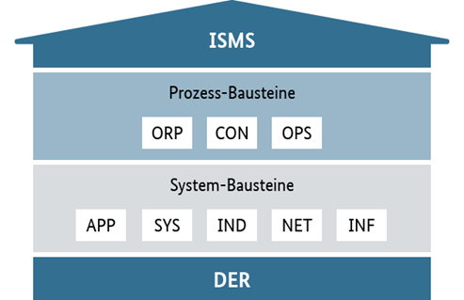

## Bausteine

* + **ORP**: Organisation und Personal
    - Informationssicherheit auf organisatorischer und personeller Ebene
      * Verantwortlichkeiten
      * Mitarbeiterschulungen
      * Mitarbeiterverantwortung
      * ..
  + **CON**: Konzeption
    - Allgemeines Konzept
      * Verschlüsselung
      * Datenschutzkonzept
      * Datensicherungskonzept
  + **OPS**: Betrieb
    - Umsetzung von IT-Sicherheit
      * System-Administration
      * Schutz vor Schadprogrammen
  + **APP**: Anwendungen
    - Schutz der Daten, die durch Anwendungen verarbeitet werden
      * Hinweise für Anwender von Office-Produkten
      * Sicherheitsanforderungen bei Webbrowsern
  + **SYS**: IT-Systeme
    - Datenschutz bei internen und externen IT-Systemen
  + **IND**: Industrie
    - a
  + **NET**: Netzwerk
    - IT-Sicherheit bei internen Netzwerken
  + **INF**: Infrastruktur

 Alte Notizen:

* + ISMS

* + ORP

* + Organisation und Personal
    - Zuständige Dienststellen, die den allgemeinen Betrieb steuern und organisieren.
    - Das Personal muss ebenfalls nach diesen Sicherheitsregeln agieren.
    - Mitarbeiter werden geschult.

* + CON
  + Konzeption und Vorgehensweise
    - Verschlüsselung von Daten.
    - Das schützen von Personenbezogenen Daten vor dritten, durch den Datenschutz.
    - Planung von Sicherheitsmaßstäben

* + OPS
  + Betrieb
    - Verhalten und Abläufe in einem Betrieb zur Bereitstellung von IT-Sicherheit.

* + APP
  + Anwendung
    - Wichtige Dinge auf die bei der Nutzung der jeweiligen App geachtet werden muss.

* + SYS
  + IT-System
    - Betriebssysteme und dessen Lücken

* + IND
  + Industrielle IT

* + NET
  + Netze und Kommunikation
    - Netzwerk Standards, Architekturen und Geräte

* + INF
  + Infrastruktur
    - Physische Orte und Gegenstände

* + DER
  + Detektion und Reaktion
    - Erkennung und Reaktion von Gefährdungen

## Kreislauf

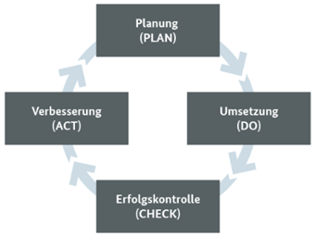

Informationssicherheit

|  |  |
| --- | --- |
| Datenschutz | Datensicherheit |
| * + - Eher rechtlicher, organisatorischer Aspekt | * + - Eher ein technischer Aspekt |
| * + - Vorgaben zum Zugriff auf Daten  (Wer? Wann? Was? Mit welchen Rechten?)     - z.B. rechtliche Regelungen, wie Europäische Datenschutzgrundverordnung (EU-DSGVO) oder des Datenrechtgesetz. | * + - Fragen der sicheren Speicherung von Daten (Verfügbarkeit, Redundanz)     - z.B. technische Maßnahmen, wie RAID, r… Server, Hot-Standby, Cluster System, … |
|  |  |



* + In welchen Schritten hat sich die "Infektionskette" in diesem konkreten Fall vollzogen?

* + Mitarbeiter bekam eine E-Mail mit einem echten Geschäftsvorgang.
  + Er bekommt eine gefälschte Fehlermeldung mit der Aufforderung "enable editing" zu aktivieren.
  + Dies tat der Mitarbeiter auch daraufhin.
  + Emotet sorgte zunächst für kleinere Infektionen die von Avira und Windows Defender erkannt wurden.
  + Die Administratoren entfernten diese Infektionen erst Oberflächig.
  + Am Mittwochabend zeigten die Firewall-Logs reihenweise Verbindungen mit bekannten Emotet-Servern die stattgefunden hatten und haben.
  + Einem der Admins viel auf, dass es viele Zugriffe auf den Domain Controller des Active Directory gab.
  + Sie konnten erst nicht die Verbindungen manuell unterbinden, da immer neue Emotet-Verbindungen dazu kamen.
  + Also entschieden sie sich alles vollständig vom Netzwerk zu kappen.
  + Sie entschieden sich dazu externe Hilfe zu holen in Form von mehrere Forensiker und Incident-Response-Spezialisten.

* + Welche Schäden sind auf Grund des Vorfalls eingetreten?
    - Alle infizierten und riskanten Rechner wurden ersetzt.
    - Ansonsten vermutlich Aufwand kosten.

* + Wie hat der Verlag auf den Vorfall reagiert? Welche Maßnahmen wurde ergriffen, um den Vorfall zu stoppen?
    - Punkt 5 bis 10 aus der ersten Aufgabe.

* + Suchen Sie einen weiteren Vorfall aus den letzten Jahren und beschreiben sie kurz was passiert ist. Dabei kann es z.B. um einen Einbruch in ein Netzwerk oder um eine Software-Schwachstelle gehen.

* + Es gab einen Hack für die App Clubhouse beidem sich zu nutzen gemacht wurde, dass beim Anmelden, nicht nur die eigene Telefonnummer auf den Clubhouse-Servern hinterlegt wird, sondern die komplette Kontaktliste des Nutzers. Heißt selbst wenn man die App nicht benutzt hat, kann es sein, dass deine Nummer eine von den 3.8 Milliarden Nummern ist die geleaked wurden. Quelle: twitter.com/mruef/status/1418693478574346242

Datenschutz vs. Datensicherheit

Freitag, 24. Februar 2023

17:27

# Datenschutz vs. Datensicherheit - Allgemein

* + Datenschutz
    - Schutz von personenbezogenen Daten
    - Recht auf informationelle Selbstbestimmung
    - Rechtliche Frage
  + Datensicherheit
    - Genereller Schutz von Daten
    - Technische Maßnahmen

Informationssicherheit

|  |  |
| --- | --- |
| Datenschutz | Datensicherheit |
| * + - Eher rechtlicher, organisatorischer Aspekt | * + - Eher ein technischer Aspekt |
| * + - Vorgaben zum Zugriff auf Daten  (Wer? Wann? Was? Mit welchen Rechten?)     - z.B. rechtliche Regelungen, wie Europäische Datenschutzgrundverordnung (EU-DSGVO) oder des Datenrechtgesetz. | * + - Fragen der sicheren Speicherung von Daten (Verfügbarkeit, Redundanz)     - z.B. technische Maßnahmen, wie RAID, r… Server, Hot-Standby, Cluster System, … |
|  |  |



* + In welchen Schritten hat sich die "Infektionskette" in diesem konkreten Fall vollzogen?

* + Mitarbeiter bekam eine E-Mail mit einem echten Geschäftsvorgang.
  + Er bekommt eine gefälschte Fehlermeldung mit der Aufforderung "enable editing" zu aktivieren.
  + Dies tat der Mitarbeiter auch daraufhin.
  + Emotet sorgte zunächst für kleinere Infektionen die von Avira und Windows Defender erkannt wurden.
  + Die Administratoren entfernten diese Infektionen erst Oberflächig.
  + Am Mittwochabend zeigten die Firewall-Logs reihenweise Verbindungen mit bekannten Emotet-Servern die stattgefunden hatten und haben.
  + Einem der Admins viel auf, dass es viele Zugriffe auf den Domain Controller des Active Directory gab.
  + Sie konnten erst nicht die Verbindungen manuell unterbinden, da immer neue Emotet-Verbindungen dazu kamen.
  + Also entschieden sie sich alles vollständig vom Netzwerk zu kappen.
  + Sie entschieden sich dazu externe Hilfe zu holen in Form von mehrere Forensiker und Incident-Response-Spezialisten.

* + Welche Schäden sind auf Grund des Vorfalls eingetreten?
    - Alle infizierten und riskanten Rechner wurden ersetzt.
    - Ansonsten vermutlich Aufwand kosten.

* + Wie hat der Verlag auf den Vorfall reagiert? Welche Maßnahmen wurde ergriffen, um den Vorfall zu stoppen?
    - Punkt 5 bis 10 aus der ersten Aufgabe.

* + Suchen Sie einen weiteren Vorfall aus den letzten Jahren und beschreiben sie kurz was passiert ist. Dabei kann es z.B. um einen Einbruch in ein Netzwerk oder um eine Software-Schwachstelle gehen.

* + Es gab einen Hack für die App Clubhouse beidem sich zu nutzen gemacht wurde, dass beim Anmelden, nicht nur die eigene Telefonnummer auf den Clubhouse-Servern hinterlegt wird, sondern die komplette Kontaktliste des Nutzers. Heißt selbst wenn man die App nicht benutzt hat, kann es sein, dass deine Nummer eine von den 3.8 Milliarden Nummern ist die geleaked wurden. Quelle: twitter.com/mruef/status/1418693478574346242

Schutzziele

Freitag, 24. Februar 2023

17:22

# Schutzziele

* Kurz: **Verfügbarkeit**, **Integrität**, **Vertraulichkeit**
* **Verfügbarkeit**
  + Verhinderung von Systemausfällen
  + Daten müssen innerhalb eines bestimmten Zeitraums verfügbar sein
* **Integrität**
  + Datenänderungen müssen nachvollziehbar sein, dürfen nicht unbemerkt verändert werden
* **Vertraulichkeit**
  + Daten dürfen nur von Leuten gelesen werden, die die Berechtigung dafür haben

IT-Grundschutz nach BSI

Freitag, 24. Februar 2023

17:22

## Kreislauf



IT-Sicherheitsmanagement

Freitag, 24. Februar 2023

17:22

# ISMS (Informationssicherheits-Managementsystem)



## Bausteine

* **ORP**: Organisation und Personal
  + Informationssicherheit auf organisatorischer und personeller Ebene
    - Verantwortlichkeiten
    - Mitarbeiterschulungen
    - Mitarbeiterverantwortung
    - ..
* **CON**: Konzeption
  + Allgemeines Konzept
    - Verschlüsselung
    - Datenschutzkonzept
    - Datensicherungskonzept
* **OPS**: Betrieb
  + Umsetzung von IT-Sicherheit
    - System-Administration
    - Schutz vor Schadprogrammen
* **APP**: Anwendungen
  + Schutz der Daten, die durch Anwendungen verarbeitet werden
    - Hinweise für Anwender von Office-Produkten
    - Sicherheitsanforderungen bei Webbrowsern
* **SYS**: IT-Systeme
  + Datenschutz bei internen und externen IT-Systemen
* **IND**: Industrie
  + a
* **NET**: Netzwerk
  + IT-Sicherheit bei internen Netzwerken
* **INF**: Infrastruktur

 Alte Notizen:

1. ISMS

1. ORP

* Organisation und Personal
  + Zuständige Dienststellen, die den allgemeinen Betrieb steuern und organisieren.
  + Das Personal muss ebenfalls nach diesen Sicherheitsregeln agieren.
  + Mitarbeiter werden geschult.

1. CON

* Konzeption und Vorgehensweise
  + Verschlüsselung von Daten.
  + Das schützen von Personenbezogenen Daten vor dritten, durch den Datenschutz.
  + Planung von Sicherheitsmaßstäben

1. OPS

* Betrieb
  + Verhalten und Abläufe in einem Betrieb zur Bereitstellung von IT-Sicherheit.

1. APP

* Anwendung
  + Wichtige Dinge auf die bei der Nutzung der jeweiligen App geachtet werden muss.

1. SYS

* IT-System
  + Betriebssysteme und dessen Lücken

1. IND

* Industrielle IT

1. NET

* Netze und Kommunikation
  + Netzwerk Standards, Architekturen und Geräte

1. INF

* Infrastruktur
  + Physische Orte und Gegenstände

1. DER

* Detektion und Reaktion
  + Erkennung und Reaktion von Gefährdungen

Schutzmaßnahmen

Sonntag, 26. Februar 2023

15:01

# Schutzmaßnahmen

* Vertraulichkeit
* Integrität
* Verfügbarkeit

*** Strukturanalyse, Schutzbedarfsfeststellung, Modellierung

Dienstag, 21. Februar 2023

13:31

# Strukturanalyse

* Auflistung von
  + Geschäftsprozessen
  + Anwendungen
  + Zuordnungen von Geschäftsprozessen und Anwendungen
  + IT-Systemen
  + Zuordnungen von Geschäftsprozessen und IT-Systemen
  + Räume

# Schutzbedarfsanalyse

* Allgemein
* Bestandteile
  + Strukturanalyse
  + Schutzbedarfsfeststellung
  + Modellierung
  + Risikoanalyse

# Schutzbedarfsfeststellung

* Bei den Komponenten der Strukturanalyse schauen, wie viel Schutz für sie benötigt wird
* Angabe für alle drei Schutzziele (normal, hoch, sehr hoch)

# Modellierung

* Objekte den Bausteinen zuordnen

# Risikoanalyse

* Zielobjekte zusammenstellen
  + Mindestens einen hohen oder sehr hohen Schutzbedarf in einer der drei Schutzzielen
* Risiken identifizieren und Bausteine finden
* Risiken einstufen
  + Häufigkeit und möglich Schäden
* Risiken behandeln

# Gefährdungen

* Brände
  + Verfügbarkeit
* Manipulation von Hard- und Software
  + Vertraulichkeit, Verfügbarkeit und Integrität
* Diebstahl
  + Vertraulichkeit, Verfügbarkeit und Integrität
* Naturkatastrophen
  + Verfügbarkeit
* Abhören
  + Vertraulichkeit

Strukturanalyse

Freitag, 24. Februar 2023

17:22

# Strukturanalyse

* Auflistung von
  + Geschäftsprozessen
  + Anwendungen
  + Zuordnungen von Geschäftsprozessen und Anwendungen
  + IT-Systemen
  + Zuordnungen von Geschäftsprozessen und IT-Systemen
  + Räume

Schutzbedarfsfeststellung

Freitag, 24. Februar 2023

17:22

# Schutzbedarfsanalyse

* Allgemein
* Bestandteile
  + Strukturanalyse
  + Schutzbedarfsfeststellung
  + Modellierung
  + Risikoanalyse

# Schutzbedarfsfeststellung

* Bei den Komponenten der Strukturanalyse schauen, wie viel Schutz für sie benötigt wird
* Angabe für alle drei Schutzziele (normal, hoch, sehr hoch)

Modellierung

Freitag, 24. Februar 2023

17:22

# Modellierung

* Objekte den Bausteinen zuordnen

Risikoanalyse

Freitag, 24. Februar 2023

17:30

# Risikoanalyse

* Zielobjekte zusammenstellen
  + Mindestens einen hohen oder sehr hohen Schutzbedarf in einer der drei Schutzzielen
* Risiken identifizieren und Bausteine finden
* Risiken einstufen
  + Häufigkeit und möglich Schäden
* Risiken behandeln

Gefährdungen

Freitag, 24. Februar 2023

17:30

# Gefährdungen

* Brände
  + Verfügbarkeit
* Manipulation von Hard- und Software
  + Vertraulichkeit, Verfügbarkeit und Integrität
* Diebstahl
  + Vertraulichkeit, Verfügbarkeit und Integrität
* Naturkatastrophen
  + Verfügbarkeit
* Abhören
  + Vertraulichkeit

*** Bedrohungen, Malware, Phishing, Passwortregeln, usw.

Dienstag, 21. Februar 2023

13:31

# Bedrohungen

## Malware

* Schadsoftware, die aus Sicht des Opfers unerwünschte Funktionen ausführt oder IT-Systemen Schaden zufügt
* Oberbegriff für Viren, Trojaner, Spyware usw.
* Funktion werden nicht erkennbar im Hintergrund ausgeführt
* Mögliche Folgen:
  + Löschen von Daten
  + Verschlüsseln von Daten
  + Ungefragtes Sammeln von Daten
  + Kompromittierung der Sicherheitssoftware
  + Ausspionieren des Systems
* Verbreitung:
  + E-Mail-Anhänge
  + Links innerhalb einer E-Mail
  + Verseuchte Websites
  + Verseuchte Apps
  + USB-Sticks
* Anzeichen:
  + Verschlüsselte Daten
  + Häufige Systemabstürze
  + Schlechtere Perfomance
* Maßnahmen
  + Sicherheitssoftware regelmäßig updaten

## Phishing

* Sammelbegriff für Versuche, über Spam-Mails, Direktnachrichten oder fingierte Webseiten/Profile an die persönlichen Daten eines fremden Benutzers zu gelangen
* Ziel von Phishing ist der Eigentums- und Datenklau
  + Bis zur vollständigen Kontoplünderung
* Form des Social Engineering
* Typische Phishing-Angriffe
  + Phishing-Mails an eine Vielzahl an Benutzern (möglichst allgemeingültige Mail)
  + Geben sich bspw. Als Amazon, Ebay oder Paypal aus
* Spezielle Form: Spear Fishing
  + Nachrichten individuell und personenbezogen

# Passwortregeln

* Ein Passwort sollte folgendes haben laut BSI:
  + Für ein langes/komplexes Passwort (min 25 Zeichen)
  + Für ein kürzeres Passwort (min 8 Zeichen)
  + Groß- und Kleinbuchstaben verwenden
  + Sonderzeichen und Ziffern sollten verwendet werden
  + Keine leichten Passwörter wie: 12345678

* Z.B.: q7yPv8!x§B

* Zusätzlich:
  + Ein Passwort pro Account
  + Zwei-Faktor-Authentifizierung
  + Es können Passwortmanager verwendet werden

Bedrohungen

Freitag, 24. Februar 2023

17:22

Malware

Freitag, 24. Februar 2023

17:22

## Malware

* Schadsoftware, die aus Sicht des Opfers unerwünschte Funktionen ausführt oder IT-Systemen Schaden zufügt
* Oberbegriff für Viren, Trojaner, Spyware usw.
* Funktion werden nicht erkennbar im Hintergrund ausgeführt
* Mögliche Folgen:
  + Löschen von Daten
  + Verschlüsseln von Daten
  + Ungefragtes Sammeln von Daten
  + Kompromittierung der Sicherheitssoftware
  + Ausspionieren des Systems
* Verbreitung:
  + E-Mail-Anhänge
  + Links innerhalb einer E-Mail
  + Verseuchte Websites
  + Verseuchte Apps
  + USB-Sticks
* Anzeichen:
  + Verschlüsselte Daten
  + Häufige Systemabstürze
  + Schlechtere Perfomance
* Maßnahmen
  + Sicherheitssoftware regelmäßig updaten

Phishing

Freitag, 24. Februar 2023

17:22

## Phishing

* Sammelbegriff für Versuche, über Spam-Mails, Direktnachrichten oder fingierte Webseiten/Profile an die persönlichen Daten eines fremden Benutzers zu gelangen
* Ziel von Phishing ist der Eigentums- und Datenklau
  + Bis zur vollständigen Kontoplünderung
* Form des Social Engineering
* Typische Phishing-Angriffe
  + Phishing-Mails an eine Vielzahl an Benutzern (möglichst allgemeingültige Mail)
  + Geben sich bspw. Als Amazon, Ebay oder Paypal aus
* Spezielle Form: Spear Fishing
  + Nachrichten individuell und personenbezogen

Passwortregeln, usw.

Freitag, 24. Februar 2023

17:22

# Passwortregeln

* Ein Passwort sollte folgendes haben laut BSI:
  + Für ein langes/komplexes Passwort (min 25 Zeichen)
  + Für ein kürzeres Passwort (min 8 Zeichen)
  + Groß- und Kleinbuchstaben verwenden
  + Sonderzeichen und Ziffern sollten verwendet werden
  + Keine leichten Passwörter wie: 12345678

* Z.B.: q7yPv8!x§B

* Zusätzlich:
  + Ein Passwort pro Account
  + Zwei-Faktor-Authentifizierung
  + Es können Passwortmanager verwendet werden

*** Maßnahmen (Backup(!), RAID, Verschlüsselung, Authentifizierung, Firewall)

Dienstag, 21. Februar 2023

13:31

# Maßnahmen

# Backup

Ein RAID System ist kein Backup!?

* + Sichern von Daten, indem diese auf ein anderes Speichermedium kopiert werden
    - Falls Daten verloren gehen, können die gesicherten Daten wieder zurückkopiert werden
  + Voll-Backup
    - Alle Daten werden gesichert
    - Vorteil: Daten können sehr einfach wiederhergestellt werden
    - Nachteil: Hoher Speicherbedarf
  + Differentielles Backup
    - Nach einem Voll-Backup werden nur die Daten gesichert, die sich zum vorherigen Voll-Backup geändert haben
    - Gut geeignet, wenn Daten häufig geändert werden
  + Inkrementelles Backup
    - Nach einem Voll-Backup werden nur die Daten gesichert, die sich zum vorherigen Backup geändert (nicht Voll-Backup)
  + Datensicherungskonzept
    - …

* + Backuparten
    - Voll Backup
      * Z.B. jeden Tag ein Vollbackup.
      * 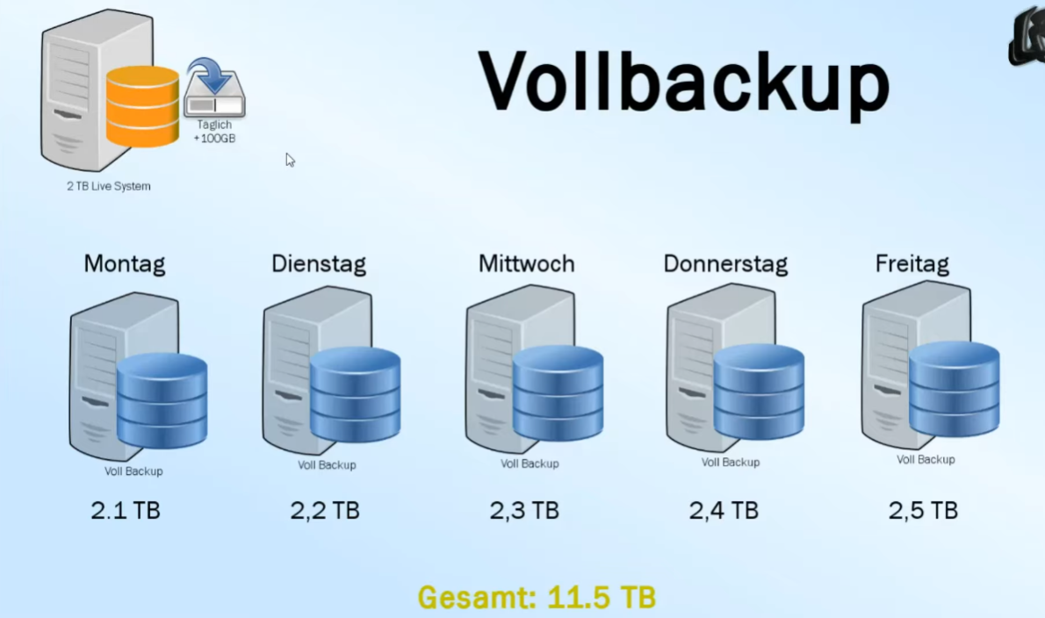

* + Differential Backup
    - Z.B. am Montag ein Voll Backup
    - Die restlichen Tage werden nur die neu dazugekommenen Daten speichern.
    - 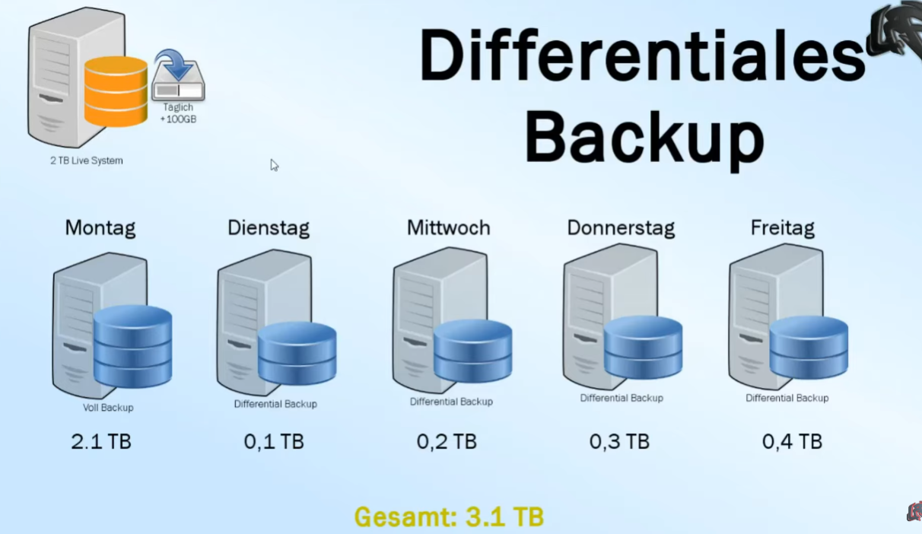
    - 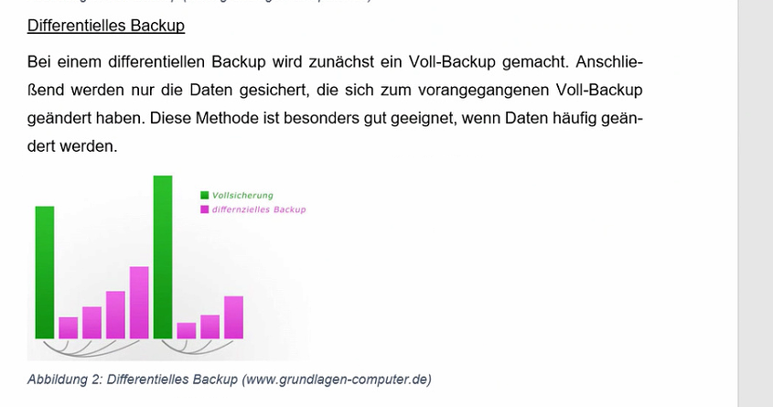

* + Inkrementell Backup
    - -
    - 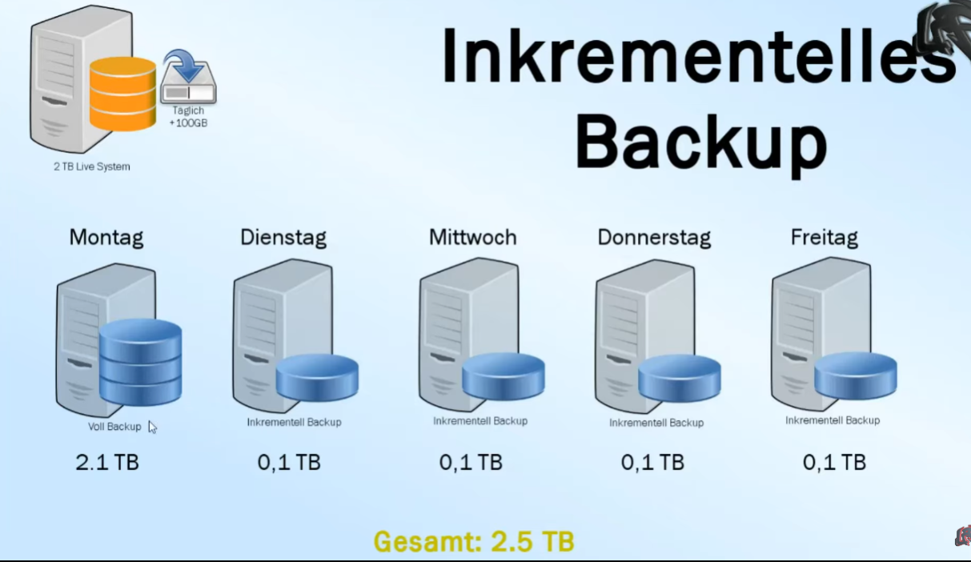
  + 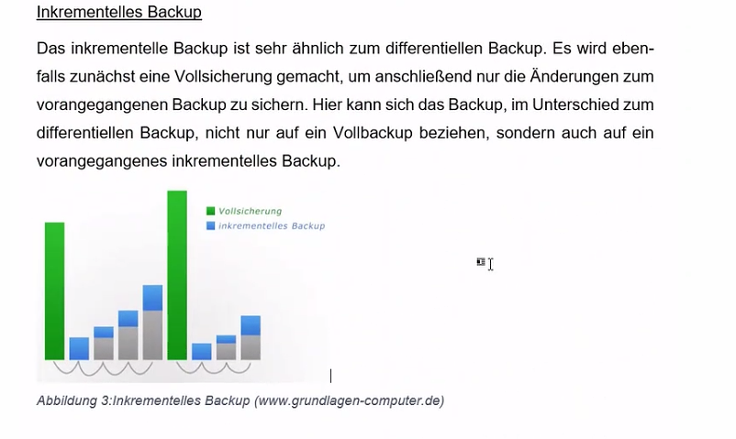

Backupmedien ->

Backupstrategien (Großvater?) ->

* + ITIL Angucken

# RAID

## Definition

* + RAID = Redundant Array of Independent Disks

* + Ein RAID-System ist ein Verbund von Festplatten

|  |  |  |  |
| --- | --- | --- | --- |
| **RAID-Stufe** |  |  |  |
| RAID 0 | Mindestens 2 Festplatten | * + - Die Daten werden auf den Festplatten Verteilt und nicht einfach alles auf einer. Das heißt "Striping"     - Fällt jedoch eine der beiden aus besteht das Problem, es gehen wichtige Daten verloren     - RAID 0 ist das schnellste was es gibt, aber wenn eine Festplatte stirbt, haben wir ein Problem. Egal, ob es 1ne von 10 war. |  |
| RAID 1 | Auch min. 2 Festplatten | * + - Die Daten werden 1:1 auf beiden Festplatten gespeichert / Gespiegelt (Mirroring)     - Fällt eine aus, haben wir eine Sicherungskopie     - Problem ist, dass wir dadurch viel Speicher belegen mit denselben Daten |  |
|  |  |  |  |
| RAID 5 | Min. 3 Festplatten | * + - Die Daten werden ebenfalls wie in RAID 0 verteilt, jedoch dieses Mal mit sogenannten Prüfsummen.     - Ist eine Festplatte kaputt, kann mit der Hilfe der Prüfsummen der anderen Festplatten die verloren gegangen Daten errechnet werden.     - Sehr ausfallsicher, aber langsames System. | Die Paritäten werden zufällig zwischen den 3 Festplatten verteilt.  Also bei nem Word-Dokument mal Seite1 auf Festplatte1 (50%),  auf Festplatte2 die Seite2 (50%) und auf Festplatte3 die Parität.  Bei ner anderen Datei kann auch anders sein, z.B. Festplatte1 bekommt  die Parität, dafür Festplatte2 und 3 jeweils 50%. |
| RAID 6 | Min. 4 Festplatten | * + - RAID 6 ist ähnlich wie RAID 5, also auch mit der Verteilung und den Prüfsummen, dieses Mal jedoch mit einer zweiten Prüfsumme.     - Es können hier also sogar 2 Festplatten wiederhergestellt werden.     - Nochmal ausfallsicherer, aber auch nochmal langsamer als RAID 5 |  |
| RAID 10 | Min. 4 Festplatten | * + - Ist eine Kombination aus RAID 1 & RAID 0     - Es wird also das Beste aus beiden Welten verwendet. Mirroring und Striping     - Nachteil man braucht viele Festplatten |  |

Raid 0 = Min 2 Festplatten werden zusammen verwendet, striping?

Raid 1 = Quasi ein Spiegel

Hot standby = Eine nicht benutze Festplatte springt ein wenn eine benutze kaputt geht

Hot swapping / Hot spare = Man kann eine Festplatte leicht rausziehen und mit einer neuen ersetzen

# Verschlüsslung

FEhlt

# Authentifizierung

* + Zwei-Faktor-Authentisierung (2FA)
    - Oft mals in Form eines Bestätigungscode der an dein Smartphone geschickt wird.
    - Der zweite Faktor kann allerdings auch der Fingerabdruck, oder USV-Tokens / Chipkarte sein.

# Firewall

## Definition BSI

Die Aufgabe einer Firewall ist so ähnlich wie die einer Brandschutzmauer bei Häusern, deshalb heißt sie wohl auch so. Die Firewall besteht aus Hard- und Software, die den Datenfluss zwischen dem internen Netzwerk und dem externen Netzwerk kontrolliert. Alle Daten, die das Netz verlassen werden ebenso überprüft, wie die, die hinein wollen.

Firewalls werden in der Regel von Unternehmen eingesetzt. Schließlich ist es da ganz besonders wichtig, dass die Computer nicht ungeschützt mit dem Internet verbunden sind. Mit Hilfe der Firewall müssen die Firmen nicht jeden einzelnen Arbeitsplatzrechner absichern, sondern nur die Rechner und Server, die unmittelbar an das externe Netzwerk angeschlossen sind. Diese Rechner werden so konfiguriert, dass sie die sie passierenden Daten kontrollieren können. Die Firewall überprüft beispielsweise anhand der IP-Adresse IPv4, IPv6 des Rechners, ob das Datenpaket, das ins Netzwerk hinein will, überhaupt dazu berechtigt ist. Der Firewall-Administrator legt dafür Listen mit erlaubten Sendern (Adressen) an. Nur die Daten dieser Sender dürfen die Mauer passieren.

* + Personal Firewall
    - Im Prinzip haben die Firewall und die für den Privatgebrauch abgespeckte Version der Personal Firewall nicht mehr viel gemeinsam. Denn während bei der normalen Firewall viele Rechner durch einzelne ausgewählte geschützt werden, versucht sich der PC bei der Personal Firewall selbst zu schützen. Wie es der Name schon sagt, läuft die Personal Firewall auf dem PC selbst.

* + Sie soll genau wie die normale Firewall den Rechner vor Angriffen von außen schützen und auch verhindern, dass bestimmte Programme, zum Beispiel so genannte Spyware, Kontakt vom Rechner zum Internet aufnimmt. Dazu kontrolliert sie alle Verbindungen in andere Netzwerke und überprüft sowohl die Anfragen ins Internet als auch die Daten, die zum Rechner kommen.

* + Eine Personal Firewall verfügt in der Regel über folgende Funktionalitäten:

* + Paket Filter: Dieser kontrolliert, ob die Daten der an- und ausgehenden Pakete auch dem vom Benutzer festgelegten Regeln entsprechen.
  + Sandboxing: Dabei werden einzelne Programme in eine eingeschränkte Umgebung "gesperrt". In diesem implementierten Schutzbereich werden Programme ausgeführt. Falls es sich dabei um Schadsoftware handeln sollte, kann sie aber keinen Schaden anrichten, da durch die Isolation der Rest des Systems davon nicht beeinflusst wird.

* + Konfiguration der Firewall
    - Wie für jedes Programm ist auch hier entscheidend, wie Sie die Firewall bei der Installation konfigurieren:

* + Definieren Sie die Filterregeln so, dass nur die unbedingt notwendigen Zugriffe erlaubt sind.
    - Überprüfen Sie die Einstellungen regelmäßig.
    - Nicht benötigte Port müssen gesperrt werden.
    - Es sollte immer der aktuellste Virenscanner installiert sein und auch benutzt werden.
    - Patches sollten sofort nach Bekanntgabe von Sicherheitslücken eingespielt werden.
    - Sicherheitsrelevante Ereignisse sollten protokolliert und ausgewertet werden.
    - Um die Warnungen Ihrer Firewall zu verstehen, sollten Sie die Bedeutung von IP-Adressen und Host-/Rechnernamen sowie die gemeldeten Ports kennen.

* + Einige Personal-Firewalls bieten die Möglichkeit einer selbstlernenden Konfiguration. Jede Anwendung, die eine bestimmte Verbindung zum ersten Mal benötigt, wird zunächst daran gehindert und die Personal-Firewall fragt den Anwender, ob die Verbindung zugelassen werden soll. So wird nach und nach ein Regelwerk aufgebaut. Vorteil dieser Konfiguration ist, dass sie auch für technische Laien einigermaßen verständlich ist. Der Nachteil ist jedoch, dass so schnell sicherheitskritische Fehlkonfigurationen passieren können.

* + Zusätzlich sollten Sie auf die korrekte Konfiguration des Web-Browsers, des Mail-Clients, des Betriebssystems und der Anwendungen achten. Um die Warnungen Ihrer Firewall zu verstehen, müssen Sie u. a. Bescheid wissen über die Bedeutung von IP-Adressen und Host-/ Rechnernamen sowie über die gemeldeten oder auch angemahnten TCP/UDP-Ports.

* + Generell gilt: IT-Sicherheit kann nicht durch eine einzelne Software erreicht werden, sondern ist immer nur durch ein Zusammenspiel von verschiedenen Faktoren möglich.

* + Proxy-Server
    - In diesem Zusammenhang hört man auch oft den Begriff "Proxy-Server". Er kann Bestandteil einer Firewall sein. Eigentlich ist ein Proxy-Server (z. B. für das WWW) ein Rechner, der Internet-Seiten, die von den WWW-Nutzern häufig abgefragt werden, zwischenspeichert. Wenn der Surfer eine Webseite anwählt, prüft der Proxy-Server, ob ihm die Daten bereits vorliegen. Ist das der Fall, bekommen der Surfer nur eine "Kopie", die schneller übertragen werden kann als das "Original". Sind die Daten jedoch noch nicht vorhanden, lädt der Proxy-Server die entsprechende Seite, speichert sie selbst (im so genannten Cache) und sendet sie dem Surfer.

* + Im Normalfall merkt der Surfer gar nicht, von wo die Daten kommen. Während normalerweise ein Proxy-Server lediglich den Zweck hat, die Zugriffe auf die abgerufenen Seiten zu beschleunigen, erfüllt er in einer Firewall-Anordnung die Aufgabe, zu kontrollieren, ob die übertragenen Daten auch so sind, wie sie sein sollen. Es ist auch möglich, bestimmte Teile nicht zu übertragen. Aktive Inhalte in Web-Seiten können so beispielsweise schon in der Firewall blockiert werden.

Backup(!)

Freitag, 24. Februar 2023

17:33

# Backup

Ein RAID System ist kein Backup!?

* + Sichern von Daten, indem diese auf ein anderes Speichermedium kopiert werden
    - Falls Daten verloren gehen, können die gesicherten Daten wieder zurückkopiert werden
  + Voll-Backup
    - Alle Daten werden gesichert
    - Vorteil: Daten können sehr einfach wiederhergestellt werden
    - Nachteil: Hoher Speicherbedarf
  + Differentielles Backup
    - Nach einem Voll-Backup werden nur die Daten gesichert, die sich zum vorherigen Voll-Backup geändert haben
    - Gut geeignet, wenn Daten häufig geändert werden
  + Inkrementelles Backup
    - Nach einem Voll-Backup werden nur die Daten gesichert, die sich zum vorherigen Backup geändert (nicht Voll-Backup)
  + Datensicherungskonzept
    - …

* + Backuparten
    - Voll Backup
      * Z.B. jeden Tag ein Vollbackup.
      * 

* + Differential Backup
    - Z.B. am Montag ein Voll Backup
    - Die restlichen Tage werden nur die neu dazugekommenen Daten speichern.
    - 
    - 

* + Inkrementell Backup
    - -
    - 
  + 
  + Es ist eher schwieriger beim wiederherstellen
  + Erst das Vollbackup aufspielen, und dann Tag für das das Inkrementelle
  + No-Recovery einstellen bevor man das erste Inkrementelle einspielt, damit neue Kundendaten die im selben Moment ankommen zu keinen Fehlern beim Wiederherstellen führen.

Backupmedien ->

# Backupstrategien (Großvater?) ->

* + Generationenprinzip (Großvater, Vater, Sohn)
    - Sohn = Mo-Do Tage pro Woche speichern
    - Vater = Fr. in der Woche speichern
    - Über mehrere Wochen z.B. 5 Wochen dann:
    - Großvater = Monat speichern

RAID

Freitag, 24. Februar 2023

17:33

# RAID

## Definition

* RAID = Redundant Array of Independent Disks

* Ein RAID-System ist ein Verbund von Festplatten

|  |  |  |  |
| --- | --- | --- | --- |
| **RAID-Stufe** |  |  |  |
| RAID 0 | Mindestens 2 Festplatten | * + Die Daten werden auf den Festplatten Verteilt und nicht einfach alles auf einer. Das heißt "Striping"   + Fällt jedoch eine der beiden aus besteht das Problem, es gehen wichtige Daten verloren   + RAID 0 ist das schnellste was es gibt, aber wenn eine Festplatte stirbt, haben wir ein Problem. Egal, ob es 1ne von 10 war. |  |
| RAID 1 | Auch min. 2 Festplatten | * + Die Daten werden 1:1 auf beiden Festplatten gespeichert / Gespiegelt (Mirroring)   + Fällt eine aus, haben wir eine Sicherungskopie   + Problem ist, dass wir dadurch viel Speicher belegen mit denselben Daten |  |
|  |  |  |  |
| RAID 5 | Min. 3 Festplatten | * + Die Daten werden ebenfalls wie in RAID 0 verteilt, jedoch dieses Mal mit sogenannten Prüfsummen.   + Ist eine Festplatte kaputt, kann mit der Hilfe der Prüfsummen der anderen Festplatten die verloren gegangen Daten errechnet werden.   + Sehr ausfallsicher, aber langsames System. | Die Paritäten werden zufällig zwischen den 3 Festplatten verteilt.  Also bei nem Word-Dokument mal Seite1 auf Festplatte1 (50%),  auf Festplatte2 die Seite2 (50%) und auf Festplatte3 die Parität.  Bei ner anderen Datei kann auch anders sein, z.B. Festplatte1 bekommt  die Parität, dafür Festplatte2 und 3 jeweils 50%. |
| RAID 6 | Min. 4 Festplatten | * + RAID 6 ist ähnlich wie RAID 5, also auch mit der Verteilung und den Prüfsummen, dieses Mal jedoch mit einer zweiten Prüfsumme.   + Es können hier also sogar 2 Festplatten wiederhergestellt werden.   + Nochmal ausfallsicherer, aber auch nochmal langsamer als RAID 5 |  |
| RAID 10 | Min. 4 Festplatten | * + Ist eine Kombination aus RAID 1 & RAID 0   + Es wird also das Beste aus beiden Welten verwendet. Mirroring und Striping   + Nachteil man braucht viele Festplatten |  |

Raid 0 = Min 2 Festplatten werden zusammen verwendet, striping?

Raid 1 = Quasi ein Spiegel

Hot standby = Eine nicht benutze Festplatte springt ein wenn eine benutze kaputt geht

Hot swapping / Hot spare = Man kann eine Festplatte leicht rausziehen und mit einer neuen ersetzen

Verschlüsslung

Freitag, 24. Februar 2023

17:33

# Verschlüsslung

* Asymmetrische Verschlüsslung
  + Bei der asymmetrischen Verschlüsselung gibt es im Gegensatz zur symmetrischen Verschlüsselung immer zwei sich ergänzende Schlüssel. Ein Schlüssel

1. der Public Key – dient für das Verschlüsseln einer Nachricht,
2. ein anderer – der Private Key – für das Entschlüsseln.

* Beide Schlüssel zusammen bilden ein Schlüsselpaar.

* PKI und Digitale Signatur
  + Besonderes Merkmal der Public Key Infrastructure (PKI) ist die Zertifizierungstelle. Das ist eine allgemein anerkannte Stelle, deren Aufgabe es ist, die jeweils einmaligen Schlüsselpaare (privater und öffentlicher Schlüssel, siehe asymmetrischen Verschlüsselung natürlichen Personen fest zuzuordnen und dies den Benutzern mittels "Zertifikaten" zu bestätigen.

* Grundlagen Public-Key-Infrastrukturen

Public-Key-Infrastrukturen lösen das Problem der sicheren Verteilung öffentlicher Schlüssel für Public-Key-Verschlüsselungsverfahren und digitale Signaturverfahren. Dabei wird vorausgesetzt, dass ein öffentlicher Signaturschlüssel einer Zertifizierungsstelle auf fälschungssicherem Wege im Voraus an alle Teilnehmer der PKI verteilt wird. Außerdem wird vorausgesetzt, dass die Zertifizierungsstelle die Identität aller Teilnehmer zuverlässig verifizieren kann und dass sie selbst eine für alle Teilnehmer vertrauenswürdige Institution ist.

* Symmetrische Verschlüsslung
  + Caesar-Chiffre

Bereits aus der Antike ist die Verwendung verschiedener symmetrischer Verschlüsselungsverfahren überliefert. Die am besten bekannten dürften die durch die Spartaner genutzte Skytale und die nach ihrem bekanntesten überlieferten Nutzer benannte Caesar-Chiffre sein. Bei der Caesar-Chiffre handelt es sich um ein sehr einfaches Buchstabenersetzungs-Schema.

Der folgende Text ist ein Beispiel für ein mögliches Chiffrat "**DQJULIILPPRUJHQJUDXHQ**"

Authentifizierung

Freitag, 24. Februar 2023

17:33

# Authentifizierung

* Zwei-Faktor-Authentisierung (2FA)
  + Oft mals in Form eines Bestätigungscode der an dein Smartphone geschickt wird.
  + Der zweite Faktor kann allerdings auch der Fingerabdruck, oder USV-Tokens / Chipkarte sein.

Firewall

Freitag, 24. Februar 2023

17:33

# Firewall

## Definition BSI

Die Aufgabe einer Firewall ist so ähnlich wie die einer Brandschutzmauer bei Häusern, deshalb heißt sie wohl auch so. Die Firewall besteht aus Hard- und Software, die den Datenfluss zwischen dem internen Netzwerk und dem externen Netzwerk kontrolliert. Alle Daten, die das Netz verlassen werden ebenso überprüft, wie die, die hinein wollen.

Firewalls werden in der Regel von Unternehmen eingesetzt. Schließlich ist es da ganz besonders wichtig, dass die Computer nicht ungeschützt mit dem Internet verbunden sind. Mit Hilfe der Firewall müssen die Firmen nicht jeden einzelnen Arbeitsplatzrechner absichern, sondern nur die Rechner und Server, die unmittelbar an das externe Netzwerk angeschlossen sind. Diese Rechner werden so konfiguriert, dass sie die sie passierenden Daten kontrollieren können. Die Firewall überprüft beispielsweise anhand der IP-Adresse IPv4, IPv6 des Rechners, ob das Datenpaket, das ins Netzwerk hinein will, überhaupt dazu berechtigt ist. Der Firewall-Administrator legt dafür Listen mit erlaubten Sendern (Adressen) an. Nur die Daten dieser Sender dürfen die Mauer passieren.

* + Personal Firewall
    - Im Prinzip haben die Firewall und die für den Privatgebrauch abgespeckte Version der Personal Firewall nicht mehr viel gemeinsam. Denn während bei der normalen Firewall viele Rechner durch einzelne ausgewählte geschützt werden, versucht sich der PC bei der Personal Firewall selbst zu schützen. Wie es der Name schon sagt, läuft die Personal Firewall auf dem PC selbst.

* + Sie soll genau wie die normale Firewall den Rechner vor Angriffen von außen schützen und auch verhindern, dass bestimmte Programme, zum Beispiel so genannte Spyware, Kontakt vom Rechner zum Internet aufnimmt. Dazu kontrolliert sie alle Verbindungen in andere Netzwerke und überprüft sowohl die Anfragen ins Internet als auch die Daten, die zum Rechner kommen.

* + Eine Personal Firewall verfügt in der Regel über folgende Funktionalitäten:

* + Paket Filter: Dieser kontrolliert, ob die Daten der an- und ausgehenden Pakete auch dem vom Benutzer festgelegten Regeln entsprechen.
  + Sandboxing: Dabei werden einzelne Programme in eine eingeschränkte Umgebung "gesperrt". In diesem implementierten Schutzbereich werden Programme ausgeführt. Falls es sich dabei um Schadsoftware handeln sollte, kann sie aber keinen Schaden anrichten, da durch die Isolation der Rest des Systems davon nicht beeinflusst wird.

* + Konfiguration der Firewall
    - Wie für jedes Programm ist auch hier entscheidend, wie Sie die Firewall bei der Installation konfigurieren:

* + Definieren Sie die Filterregeln so, dass nur die unbedingt notwendigen Zugriffe erlaubt sind.
    - Überprüfen Sie die Einstellungen regelmäßig.
    - Nicht benötigte Port müssen gesperrt werden.
    - Es sollte immer der aktuellste Virenscanner installiert sein und auch benutzt werden.
    - Patches sollten sofort nach Bekanntgabe von Sicherheitslücken eingespielt werden.
    - Sicherheitsrelevante Ereignisse sollten protokolliert und ausgewertet werden.
    - Um die Warnungen Ihrer Firewall zu verstehen, sollten Sie die Bedeutung von IP-Adressen und Host-/Rechnernamen sowie die gemeldeten Ports kennen.

* + Einige Personal-Firewalls bieten die Möglichkeit einer selbstlernenden Konfiguration. Jede Anwendung, die eine bestimmte Verbindung zum ersten Mal benötigt, wird zunächst daran gehindert und die Personal-Firewall fragt den Anwender, ob die Verbindung zugelassen werden soll. So wird nach und nach ein Regelwerk aufgebaut. Vorteil dieser Konfiguration ist, dass sie auch für technische Laien einigermaßen verständlich ist. Der Nachteil ist jedoch, dass so schnell sicherheitskritische Fehlkonfigurationen passieren können.

* + Zusätzlich sollten Sie auf die korrekte Konfiguration des Web-Browsers, des Mail-Clients, des Betriebssystems und der Anwendungen achten. Um die Warnungen Ihrer Firewall zu verstehen, müssen Sie u. a. Bescheid wissen über die Bedeutung von IP-Adressen und Host-/ Rechnernamen sowie über die gemeldeten oder auch angemahnten TCP/UDP-Ports.

* + Generell gilt: IT-Sicherheit kann nicht durch eine einzelne Software erreicht werden, sondern ist immer nur durch ein Zusammenspiel von verschiedenen Faktoren möglich.

* + Proxy-Server
    - In diesem Zusammenhang hört man auch oft den Begriff "Proxy-Server". Er kann Bestandteil einer Firewall sein. Eigentlich ist ein Proxy-Server (z. B. für das WWW) ein Rechner, der Internet-Seiten, die von den WWW-Nutzern häufig abgefragt werden, zwischenspeichert. Wenn der Surfer eine Webseite anwählt, prüft der Proxy-Server, ob ihm die Daten bereits vorliegen. Ist das der Fall, bekommen der Surfer nur eine "Kopie", die schneller übertragen werden kann als das "Original". Sind die Daten jedoch noch nicht vorhanden, lädt der Proxy-Server die entsprechende Seite, speichert sie selbst (im so genannten Cache) und sendet sie dem Surfer.

* + Im Normalfall merkt der Surfer gar nicht, von wo die Daten kommen. Während normalerweise ein Proxy-Server lediglich den Zweck hat, die Zugriffe auf die abgerufenen Seiten zu beschleunigen, erfüllt er in einer Firewall-Anordnung die Aufgabe, zu kontrollieren, ob die übertragenen Daten auch so sind, wie sie sein sollen. Es ist auch möglich, bestimmte Teile nicht zu übertragen. Aktive Inhalte in Web-Seiten können so beispielsweise schon in der Firewall blockiert werden.

* + **Analyse der Netzwerkkomponenten in Netzwerken**

Firewall

Sicherungssystem, das ein Netzwerk oder einen einzelnen Computer vor unerwünschtem Zugriff über Datenleitungen von außen, besonders über das Internet, schützt

Proxy

Als **Proxy**-Server (**Proxy** = engl. „Stellvertreter“) bezeichnet man eine Kommunikationsschnittstelle in einem Netzwerk, die zwischen zwei Computersystemen vermittelt. ... Anfragen aus dem LAN werden vom **Proxy** entgegengenommen und mit dessen IP-Adresse als Absender an den Zielrechner im Internet weitergeleitet.

ITIL

Freitag, 24. Februar 2023

17:34

# Definition

* ITIL ist ein Best-Practice-Leitfaden und der De-facto-Standard im Bereich IT-Service-Management.

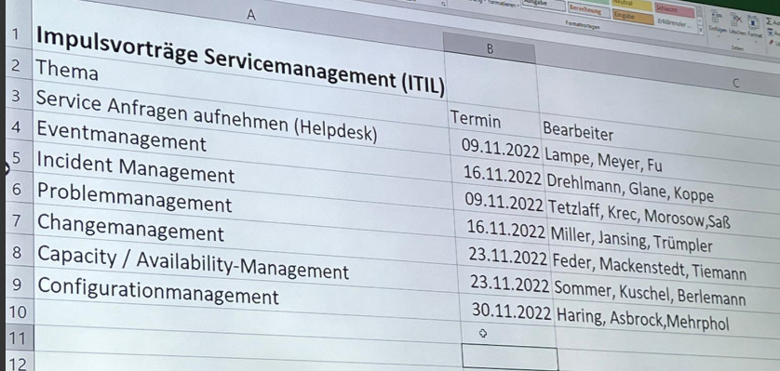



Mindestens

Service Level Management > Configuration Management > Incident Management > (Am besten auch noch) Problem Management

* Antwortgeschwindigkeit
* Fehlerfreiheit
* Preis angemessen
* Verfügbarkeit
* Gleichbleibende Qualität
* Kommunikation
* Erweiterbarkeit
* Sicherheit/Vertrauen
* Guter Umgang
* Respekt
* Verständlichkeit

Service Anfragen von Fu, Kevin, Jonas

Helpdesk aka Service-Desk

* Erste Anlaufstelle für Kunden
* Issue Tracking Sytem
* Ticketverwaltung
* Kontaktkanäle (E-Mail, Telefon)
* FAQ zuerst versuchen statt direkt ein Ticket mit Wartezeit zu eröffnen.

* Die drei Support level
* 1st: Erste Anlaufstelle bei Technischen Problem? (Entweder per Ticket, Email usw)
  + Generell erstmal die Angabe des Problems/Anforderung
  + Simple Anfragen
* 2nd: Da kommen die Fragen hin die durch die 1st level nicht bearbeitet werden könne
  + Kundenspezifisch
* 3rd: Programmierer usw. die meistens keinen direkten Kundenkontakt von sich aus haben. Werden dann

Zu dem Kunden vermittelt, um diesen zu helfen.

* Vorteil: kp
* Nachteile: Höherer Laufaufwand der Mitarbeiter, Länge Wartezeiten?

* Verschiedene Helpdesk softwares
* Anwendungsbereiche: In IT-Firmen usw.

* Bessere Benutzerfreundlichkeit, Sowie Schnellere Support…

Team: Incidents

* Incidents

* Gründe
  + Störung/ blabla

* Ziele:
  + Service aufrechterhalten
  + Auswirkung auf Unternehmen minimieren
  + Schnellstmögliche Wiederherstellung der Service-Leistung
* Eskalationssklala
  + Leichte nicht so essentielle Sachen an z.B. Azubis. Datenbank vom Kunden = Langjährige Mitarbeiter

* Incident Granny Case
  + "Der Bildschirm ist schwarz" (Ein einzelner nicht Präziser Bericht)
* Incident-Response-Plan
  + Vorher zusammensetzten.
  + Was könnte sein
  + Wie schützt man sich gegen zukünftige Probleme
  + Wie schult man die Mitarbeiter (USB stick auf dem Parkplatz)
* Secrurity Incident Response
  + Cyber Secruity
  + Anaylse, Behebung des Fehlers, Bescheid sagen der Kunden wie es dazu kam.

[Hardware und Software]----------

Dienstag, 21. Februar 2023

13:23

*** Hardwareprodukte, Softwareprodukte

Dienstag, 21. Februar 2023

13:31

Softwarearten: Open Source

Hardwareprodukte

Freitag, 24. Februar 2023

17:33

Softwareprodukte

Freitag, 24. Februar 2023

17:33

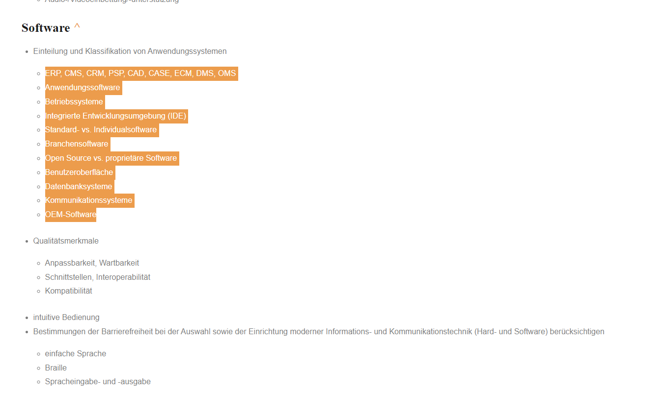

*** Virtualisierung, Cloudlösungen

Dienstag, 21. Februar 2023

13:31

Virtualisierung

Freitag, 24. Februar 2023

17:33

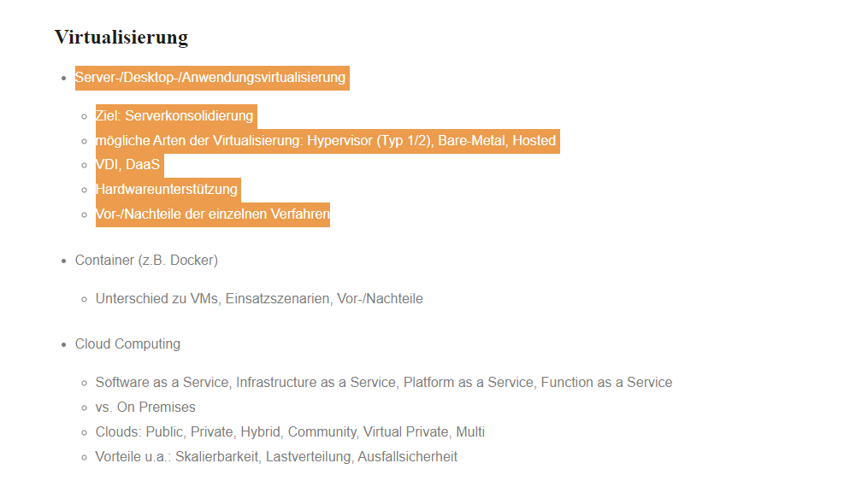

Cloudlösungen

Freitag, 24. Februar 2023

17:36

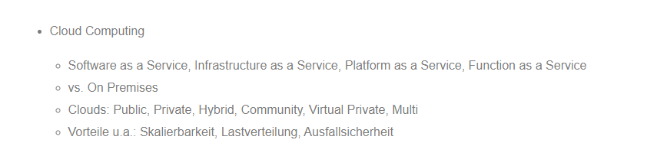

*** Netzwerkkomponenten (WLAN, LAN, Router, Switch, AP, Netzwerkprotokolle, Funktechniken)

Dienstag, 21. Februar 2023

13:31

# Netzwerkkomponenten

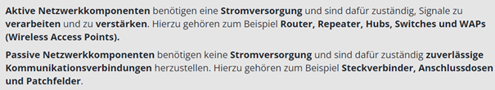

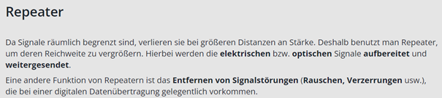

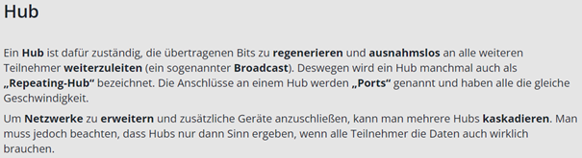

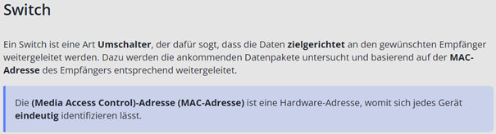

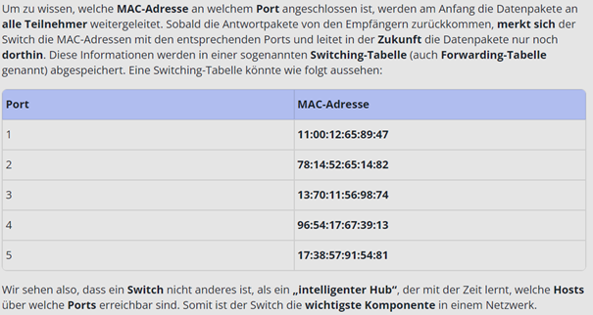

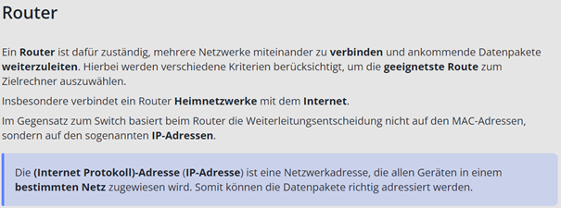

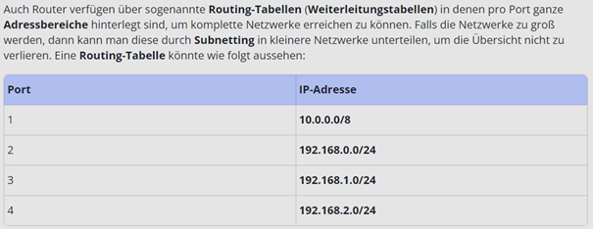

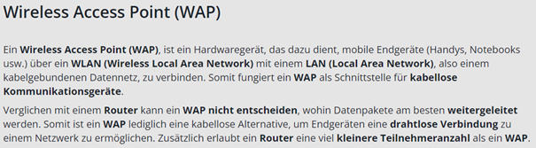

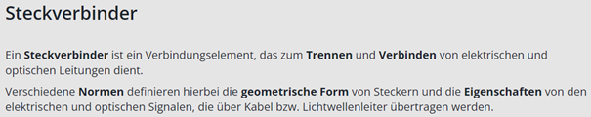

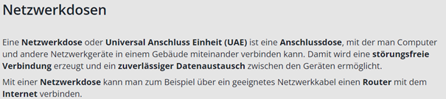

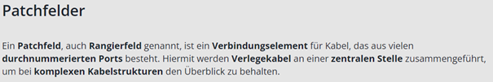

# Netzwerkarchitektur

* + Client-Server
    - Clients fordern Dienste, Server bieten Dienste an

Alte Notizen:

* + Server stellt Dienstleistungen im Netz bereit.
  + Rechner kann sogleich Client als auch Server sein.

* + Peer-to-Peer
    - Jeder Knotenpunkt kann Dienste anfordern oder anbieten

Alte Notizen:

* + Alle Rechner sind gleichberechtigt.
  + Daten, Programme liegen auf beliebigen Rechner im Netz.
  + Programme werden auf lokalen Rechnern ausgeführt.

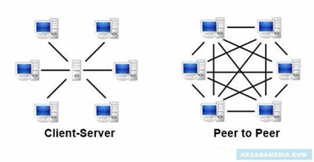

# Netzwerktopologie

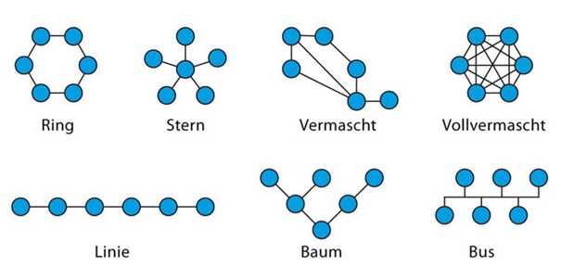

Alte Notizen:

|  |  |  |  |
| --- | --- | --- | --- |
| **Topologie:** | **Vorteile:** | **Nachteile:** | **Zusatz:** |
| Bus-Topologie | * + - Leicht erweiterbar,      * + - Leicht installierbar | * + - Totalausfall wenn das Kabel beschädigt wird,      * + - Aufwändige Zugriffsmethode | * + - Reichweite 100m,      * + - passives Kabel (Kein Strom),      * + - Koaxialkabel |
| Ring-Topologie | * + - Große Netzausdehnung,      * + - Verteilte Steuerung | * + - Aufwendige Fehlersuche      * + - Bei Störungen Netzausfall Aktiv | * + - Nur in eine Richtung |
| Stern-Topologie | * + - Bei Kabelausfall bleibt das Netz bestehen      * + - Einfache Vernetzung | * + - HUB/Switch defekt = Totalausfall      * + - Hoher Verkabelungsaufwand | * + - Passives Kabel |
| Vermaschte-Topologie | * + - Hohe Ausfallsicherheit      * + - Meist unendliche Netzausdehnung      * + - Dezentrale Steuerung | * + - Teure und hochwertige Vernetzung      * + - Aufwendige Administration |  |

* + **Netzwerkparameter und Übertragungsprotokolle**
    - **Eigenschaften eines Switches:**
      * Kabelgebundene Netzwerkverbindung
      * Mindestens 2 Computer werden an den Switch angeschlossen um Daten auszutauschen
      * kann einzelne Netzwerkteilnehmer identifizieren und Daten bei Bedarf nur an bestimmte Computer weiterleiten (koordiniert den Traffic)
      * dadurch schneller als Hub
      * bilden Netzwerk
    - **Eigenschaften eines Routers:**
      * verbindet mehrere Netzwerke mit unterschiedlichen Protokollen und Architekturen
      * leitet Signale an die Endgeräte weiter
    - **Aufgaben eines Routers:**

1.        Ermittlung der verfügbaren Routen

2.        Auswahl der geeignetsten Route unter Berücksichtigung verschiedener Kriterien

3.        Herstellen einer physikalischen Verbindung zu anderen Netzwerken

4.        Anpassen der Datenpakete an die Übertragungstechnik (Fragmentierung)

* + **Definition IP-Adressen (v4/v6)**
    - eine IP Adresse ist eine numerische Darstellung, durch die eine bestimmte Schnittstelle im Netzwerk eindeutig gekennzeichnet wird.

* + iPv4 sind 32 bits lang (2³²) Adressen maximal möglich
    - gewöhnlich in durch 4 Punkte getrennte Dezimalzahlen
    - jeweils 8 Bit werden zusammengefasst

* + ipv6 sind 128 bits lang (2¹²⁸) Adressen möglich
    - gewöhnlich in durch Doppelpunkt getrennte Hexadezimalzahlen
    - jeweils 16 Bit werden zusammengefasst
  + **Wo wird welche IP-Adresse genutzt:**
    - privat (interne) IP Adresse

das Netzwerk selber hat eine öffentliche IP Adresse

* + **Definition und Aufgaben von Subnetzen:**
    - ein Netzwerk innerhalb eines Netzwerkes
    - durch Subnetting kann der NetzwerkTraffic eine kürzere Strecke zurücklegen ohne unnötige Router zu durchlaufen
    - Subnetting grenzt die IP Adresse auf die Verwendung innerhalb einer Reihe von Geräten ein
  + **Definition und Aufgaben vom Host:**

Netzwerkhost:

* + Teilnehmer in einem Netzwerk
  + Sendet oder empfängt Daten/ Datenpakete
  + Kann ein Client oder Server sein
  + kann die Bearbeitung von Benutzeranfragen übernehmen
  + verschiedene Arten (Webhost)
  + **Netzadresse berechnen:**
    - Formel: 2^h - 2
      * Das "h" steht für die Anzahl der Nullen in der Subnetzmaske.
      * Die erste Adresse ist reserviert um das Netzwerk zu identifizieren.
      * Die letzte um als Broadcastadresse genutzt zu werden.
  + **IPV6 Zettel (Umstellung eines Netzwerks von IPv4 auf IPv6 angucken)**

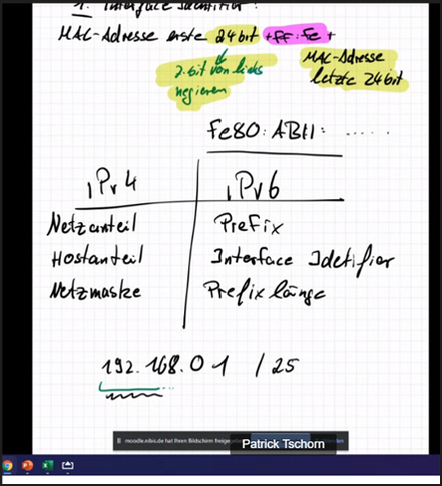

* + **Grundlagen der Kommunikation (Wiederholung und Vertiefung)**
    - Sender (Transmitter) ->

Übersetzer (Encoder) ->

Transportmedium (Transportmedium) ->

Übersetzer (Decoder) ->

Empfänger (Receiver)

* + Adressierung von Nachrichten:
    - Unicast / Unicasting
      * Bei Unicast sind zwei Stationen miteinander verbunden. Sie können direkt oder über ein Netzwerk miteinander kommunizieren. Die Verbindung kann sowohl unidirektional als auch bidirektional sein.

Beim Unicasting steigt die notwendige Bandbreite bei jedem zusätzlichen Host im Netzwerk an. Dabei kann die Netzlast soweit steigen, dass die Informationen bei keinem Host mehr in ausreichender Geschwindigkeit ankommt. So kommt es beim Audio- und Video-Streaming zu Aussetzern beim Abspielen.

* + Multicast / Multicasting
    - Bei Multicast gibt es einen Sender, der zu einer definierten Gruppe von Empfängern Signale, Daten und Informationen überträgt. Hier spielt es keine Rolle, wie viele Empfänger die Daten empfangen. Die Bandbreite wird nur für einen Teilnehmer verbraucht. Die letzte Verteilstelle (Router) ist dann für die Verteilung an die einzelnen Empfänger verantwortlich. Die Daten werden beim letzten Router dupliziert.
  + Broadcast / Broadcasting
    - Der Broadcast ist ein Datenpaket, dass an einem Punkt ins Netzwerk eingespeist und von dort an alle Hosts übertragen wird. Dabei empfängt jeder Host die Daten, ob er will oder nicht. Es handelt sich dabei um das klassische Gießkannenprinzip bei der Verteilung von Informationen, wie es zum Beispiel beim Rundfunk (UKW/DAB) oder Fernsehen (Satellit, Kabel, Funk) gemacht wird.
  + Anycast / Anycasting
    - Bei Anycast geht die Nachricht an einen Empfänger aus einer Gruppe von Empfängern. An wen aus der Gruppe ist hierbei egal. Hinter Anycast steckt das Verständnis, dass es eine Adresse mehrfach gibt bzw. geben kann (Anycast-Adresse). Das bedeutet dann aber, dass kein wechselseitiger Dialog möglich ist, weil nicht sicher ist, ob man immer mit der selben Maschine verbunden ist.

Anycast wird bspw. für Root-Nameserver benutzt. Hier gibt es nicht nur einen Root-Server, sondern in der Regel ganz viele davon, die auf der ganzen Welt verteilt sind. Aber alle haben die selbe Adresse. Ein Router kennt die Route zu einem von diesen Root-Servern und reicht das Anycast-Paket an diesen weiter.

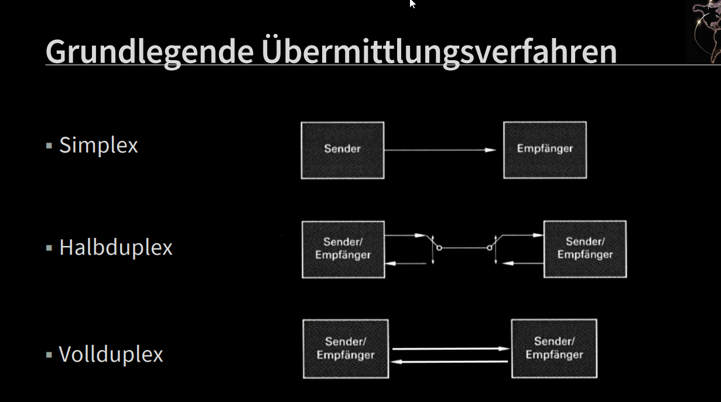

* + **Analyse der Netzwerkkomponenten in Netzwerken**

Firewall

Sicherungssystem, das ein Netzwerk oder einen einzelnen Computer vor unerwünschtem Zugriff über Datenleitungen von außen, besonders über das Internet, schützt

Router -Switch

Der **Router** ist ein Gerät, das die an ihn angeschlossenen Endgeräte mit dem Internet verbindet. Wie der Name schon sagt, besteht seine Hauptfunktion darin, die Datenströme ins und aus dem Internet entsprechend den Bedürfnissen der Geräte zu leiten.

Switch

Bei einem **Switch** handelt es sich um ein kleines Gerät zur Verteilung von Daten. Mindestens zwei Computer werden an den **Switch** angeschlossen, damit die Geräte Daten untereinander austauschen können. ... Sind zum Beispiel drei Computer per LAN-Kabel an einen Hub angeschlossen, können sie untereinander Daten austauschen.

Proxy

Als **Proxy**-Server (**Proxy** = engl. „Stellvertreter“) bezeichnet man eine Kommunikationsschnittstelle in einem Netzwerk, die zwischen zwei Computersystemen vermittelt. ... Anfragen aus dem LAN werden vom **Proxy** entgegengenommen und mit dessen IP-Adresse als Absender an den Zielrechner im Internet weitergeleitet.

Network interface

a computer hardware component that connects a computer to a computer network

Server

Rechner, der für andere in einem Netzwerk mit ihm verbundene Systeme bestimmte Aufgaben übernimmt und von dem diese ganz oder teilweise abhängig sind

# OSI-Modell

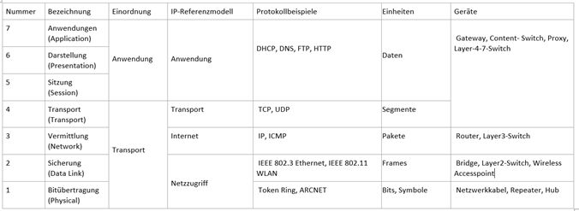

* + B = Bitübertragungsschicht
  + S = Sicherungsschicht
  + V = Vermittlungsschicht Oder N = Netzwerkschicht
  + T = Transportschicht
  + S = Sitzungsschicht
  + D = Darstellungsschicht
  + A = Anwendungsschicht

Aufgeteilt in:

* + Transportorientierte Schichten
  + Anwendungsorientierte Schichten

Die Kommunikationsvorschriften in der Netzwerktechnik nennt man:

* + Protokoll

|  |  |
| --- | --- |
| Bitübertragungsschicht | -> HUB |
| Sicherungsschicht | -> Switch |
| Vermittlungsschicht | -> Router |

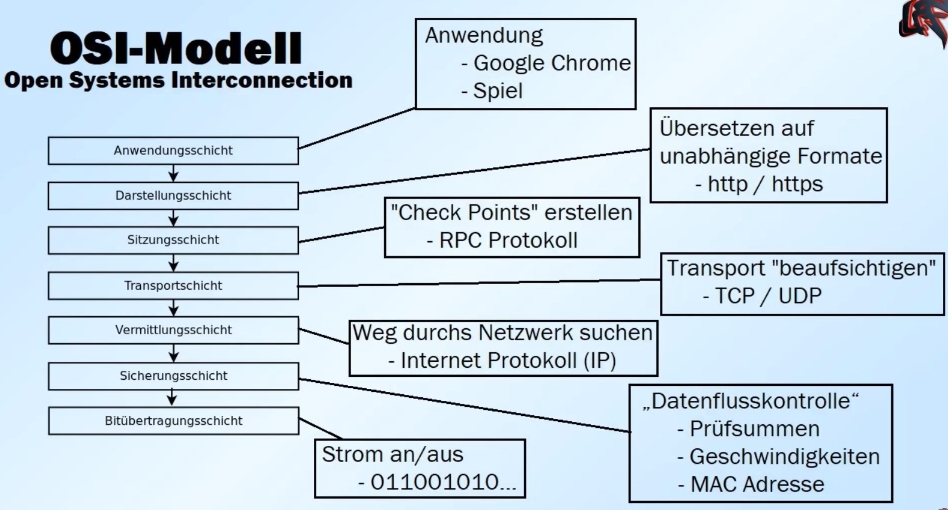

|  |  |
| --- | --- |
| **OSI-Modell, Protokolle** |  |
|  | … |
|  | |  |  |  |  |  | | --- | --- | --- | --- | --- | | OSI-Schicht Nr. | OSI-Schicht Name | Verwendete Protokolle | Verwendete Adressen | Mögliche Fehler | | 7 Anwendungsschicht | Anwendungsschicht | POP, DNS/ DHCP, HTTP | * + - URL/URI | Falsche E-Mail angegeben, Server Fehlerhaft eingestellt | | 6 Darstellungsschicht |  |  |  |  | | 5 Sitzungsschicht |  |  |  |  | | 4 Transportschicht | Transportschicht | TCP / UDP / QUIC | Ports | Verlust eines Segments | | 3 Netzwerkschicht | Netzwerkschicht / Vermittlungsschicht | IP | IP-Adresse | Falsche IP-Adresse angegeben, Falsches Subnetz oder Gateway | | 2 Sicherungsschicht | Sicherungsschicht | Ethernet, WLAN | MAC-Adresse | Netzwerkkarte defekt | | 1 Bitübertragungsschicht | Bitübertragungsschicht | - | - | Medium getrennt | |
|  | **ADS/TVSB**    **Anwendungsorientiert**  **Transportorientiert** |
|  | * + **Anwendungsschicht 7. -> Input vom Benutzer / Schnittstelle zwischen Netzwerk und den Programmen.**   + **Darstellungsschicht 6. -> Kompiliert/übersetzt die Daten (Formatkonvertierung).**   + **Sitzungsschicht 5. -> Sorgt für eine Verbindung, bei ausfällen baut diese die Verbindung wieder auf.**   + **Transportschicht 4. -> Paketverwaltung.**   + **Vermittlungsschicht 3. -> Kümmert sich um die Adressen (Route von Daten zwischen Computern).**   + **Sicherheitsschicht 2. -> Behebt Fehler.**   + **Bitübertragungsschicht 1. -> Überträgt die Daten über ein Übertragungsmedium.** |
|  | |  |  |  |  | | --- | --- | --- | --- | | **Dienst** | **Protokoll** | **Anwendung** | **Port-**  **nummer** | | FTP | File Transfer Protocol | Datenaustausch zwischen vernetzten Stationen | 20, 21 | | HTTP | Hypertext Transfer Protocol | Übertragung von Web-Seiten | 80 | | IMAP | Interactive Mail Access Protocol | Empfangen von E-Mail | 143 | | POP3 | Post Office Protocol | Empfangen von E-Mail | 110 | | SMTP | Send Mail Transfer Protocol | Versenden von Mail | 25 | | Telnet | Telecommunications Network Protocol | Datenaustausch zwischen vernetzten Stationen | 23 | |

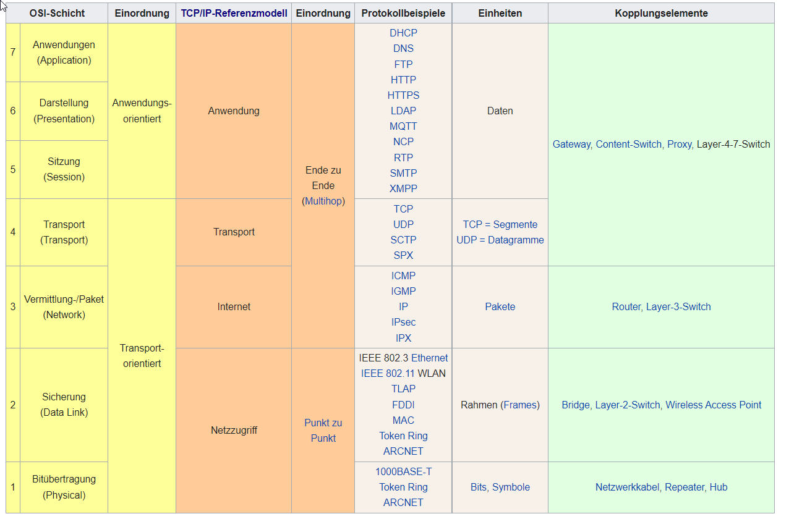

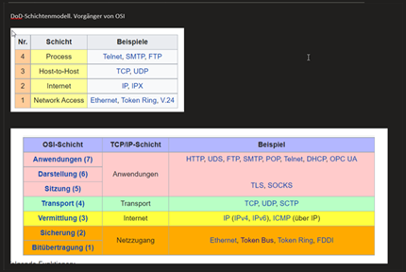

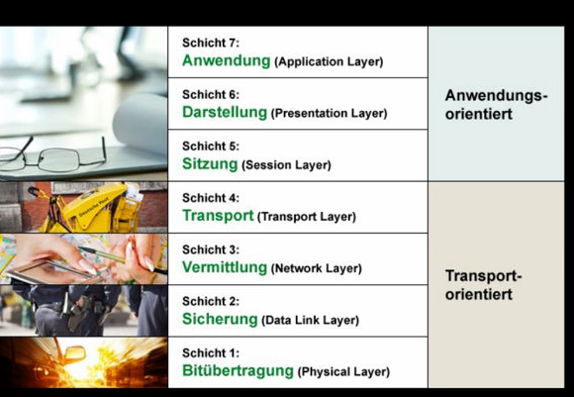

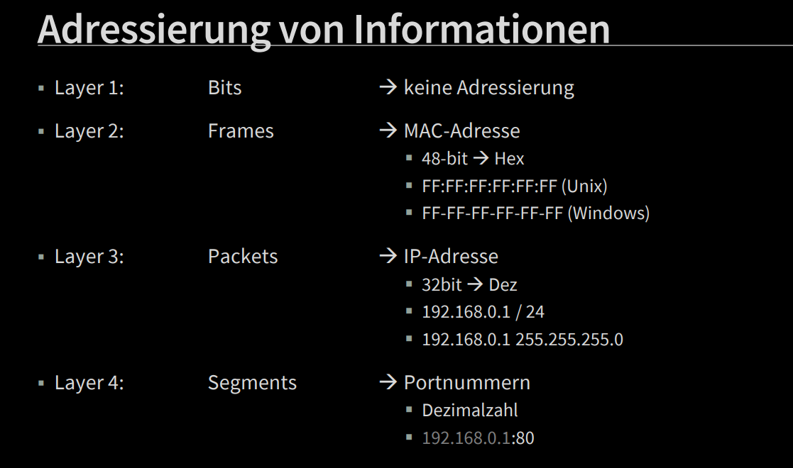

# Netzwerkaufbau / URL

* + Erklären Sie den grundsätzlichen Aufbau des DNS-Systems.

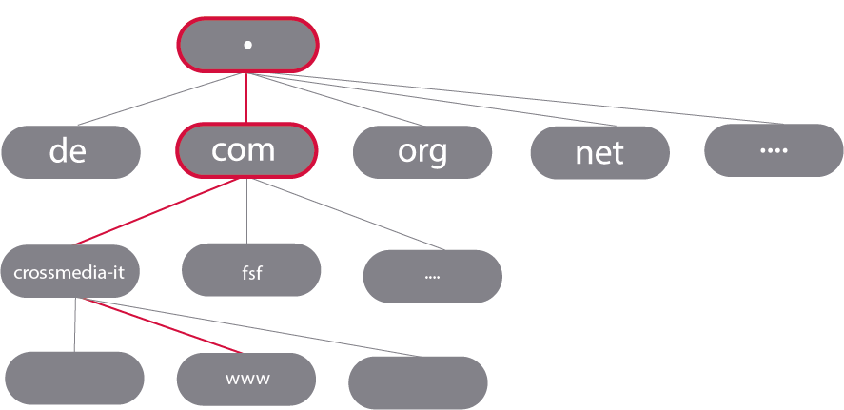

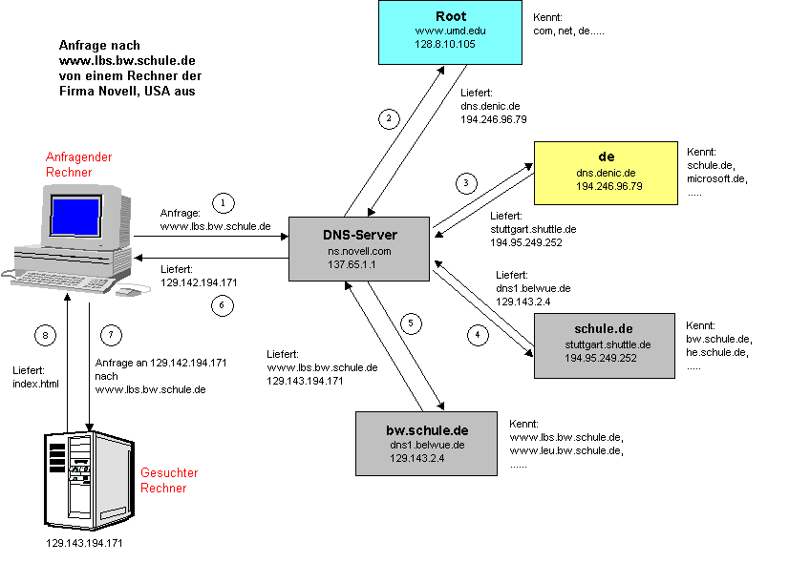

* + Beschreiben Sie den Aufbau des Namensraums und von Domainnamen.

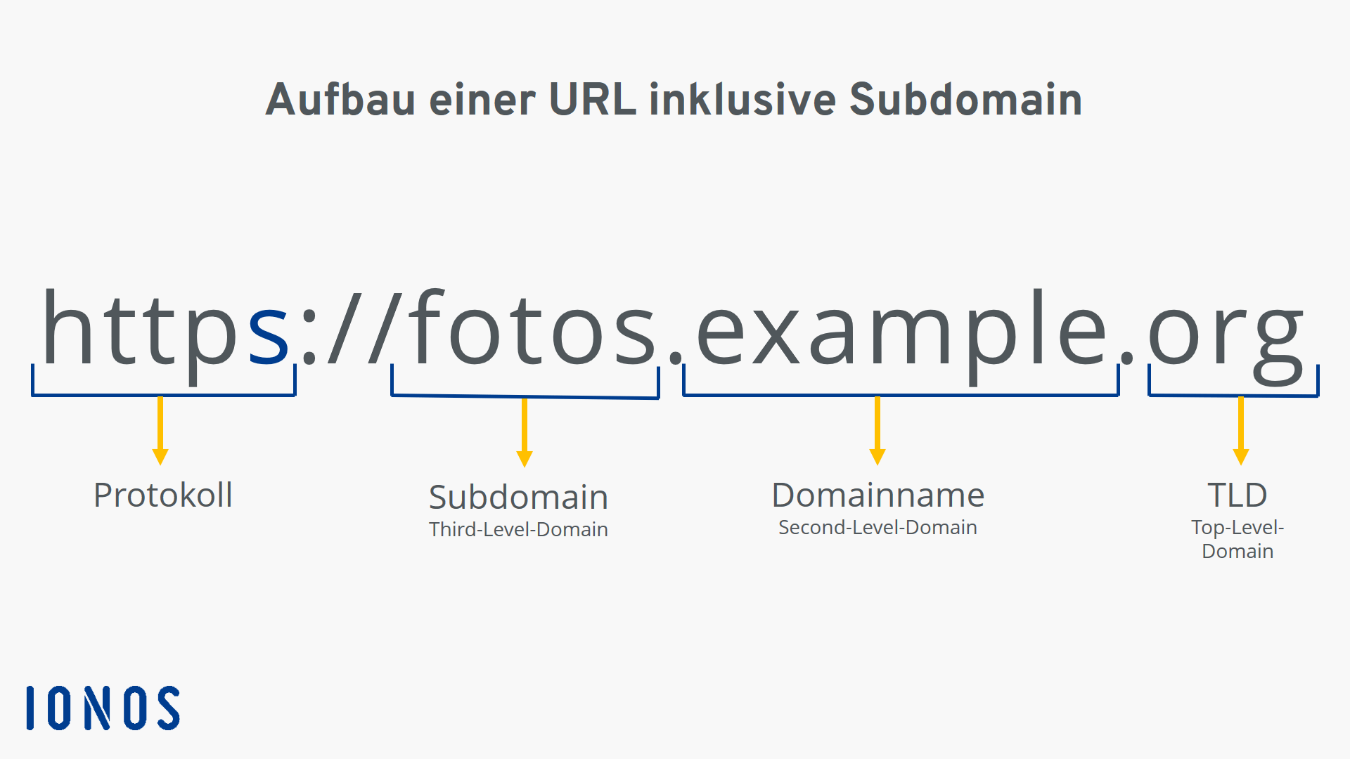

* + Nennen Sie verschiedene Resource Records, die im DNS gespeichert werden können und geben Sie an, wozu diese dienen.
  + MX (mail exchange)
    - Mit einem MX-Record legen Sie die Mailserver für eine Domain fest. Schickt jemand eine E-Mail an Ihre Domain, wird hiermit festgelegt, wo die E-Mail landet, sprich bei welchem Mail-Server. Ein MX-Record kann nicht auf eine IP verweisen, sondern immer nur auf eine andere Domain. Diese wird dann über einen A-Record einer IP zugewiesen (siehe oben).
  + CNAME (canonical name)
    - Ein CNAME-Record verweist auf eine andere Domain. Ähnlich wie bei einem MXRecord kann ein CNAME-Record nicht direkt auf eine IP-Adresse verweisen. Die Verwendung von CNAME-Records ist sinnvoll, wenn Sie beispielsweise eine Domain oder Subdomain an eine andere Webadresse weiterleiten möchten, dessen IPAdresse sich möglicherweise ändern kann.
  + SRV (service)
    - Über SRV-Record kann angegeben werden, welche IP-basierten Dienste innerhalb einer Domain (z. B. Einer Firma) angeboten werden. So kann für Außenstehende per DNS-Abfrage ermittelt werden, welche Dienste in Ihrer Domain zur Verfügung stehen und wie diese erreichbar sind (unter welchem Namen, bzw. unter welcher IPAdresse, Port, etc.).
  + TXT (text)
    - Mit einem TXT - Record können freie Texte in einer DNS Zone gespeichert werden. Häufig werden TXT Records dafür genutzt, um einen SPF - Record (Sender Policy Framework) für eine Domain zu setzen.
  + Erläutern Sie den Begriff Fully Qualified Domain Name (FQDN) und geben Sie ein Beispiel dafür.
  + Ein Fully Qualified Domain Name (FQDN) ist der vollständige Domainname für einen spezifischen Computer oder einem Host im Internet. Der FQDN besteht aus zwei Komponenten: Den Hostnamen und den Domainnamen. Zum Beispiel: mymail.somecollege.edu
  + Geben Sie den Befehl an, um eine DNS-Anfrage abzusenden.
  + nslookup

# Übertragungszeiten

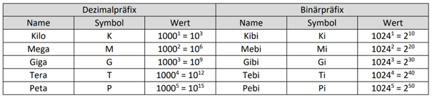

# IP-Adressen

|  |  |
| --- | --- |
| IPv4 | IPv6 |
| * + - 32 Bit lang (8 Bits sind jeweils durch Kommas getrennt)     - In Dezimalschreibweise dargestellt     - Aufbau: Netzanteil, Hostanteil, Netzmaske | * + - 128 Bit     - Hexadezimalschreibweise     - Aufbau: Prefix (64 Bit), Interface Identifier (64 Bit)       * Interface Identifier: Besteht aus 24 Bits Herstellerkennung und 24 Bits Adapterkennung (MAC-Adresse)     - Ein Teil vom Prefix ist Netz und ein Teil für Subnetze (Aufteilung unterschiedlich) |

# IPv6 (Berechnungen)

|  |  |
| --- | --- |
| Berechnung vom Interface Identifier | 24 Bit Mac-Adresse (7.Bit umdrehen) + FFFE + 24 Bit Mac-Adresse |
| Anzahl an möglichen Subnetzen | 2^(64-(Subnetzmaske)) |
| Anzahl an möglichen Hosts | 2^(128-(Subnetzmaske)) |

# IPv4-Subnetzte berechnen

Aufgabe:

Subnetze für **14** Clients ermitteln.

Geg: 10.10.10.0

Ges: /?

## Punkt 1:

* + Bit 2hoch Liste

8 = 256

7 = 128

6 = 64

5 = 32

**4** = **16**

3 = 8

2 = 4

1 = 2

0 = 1

**14 passt in 16**

Also brauchen wir **4 bits**

## Punkt 2:

* + Die 4bits von den maximalen 32 bits abziehen, damit wir den Binärpräfix haben.

32bits - **4bit**s = **28 bits**

= 10.10.10.0/**28**

## Punkt 3:

* + Die Subnetzmaske ermitteln

**4 bits** = _ _ _ _ = 128 + 64 + 32 + 16 = **240**

255.255.255.240

## Punkt 4:

* + Die maximale Anzahl von Netzadressen ermitteln.

256 - **240** = **16**

## Punkt 5:

10.10.10.1 = 1. Host-Adresse

10.10.10.2 = 2. Host-Adresse

10.10.10.3 = 3. Host-Adresse

10.10.10.4 = ...

10.10.10.5

10.10.10.6

10.10.10.7

10.10.10.8

10.10.10.9

10.10.10.10

10.10.10.11

10.10.10.12

10.10.10.13

10.10.10.14

10.10.10.15 = Broadcast-Adresse

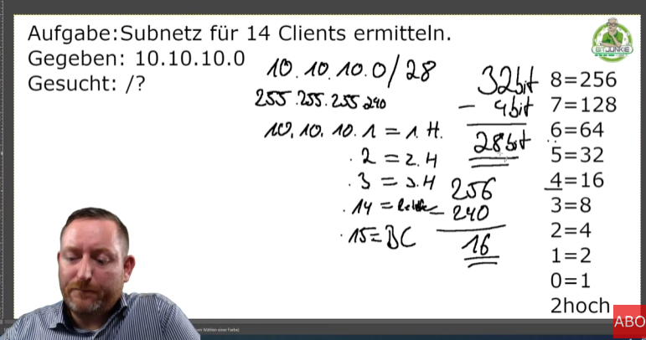

----------------------------------------------------------------------------------------

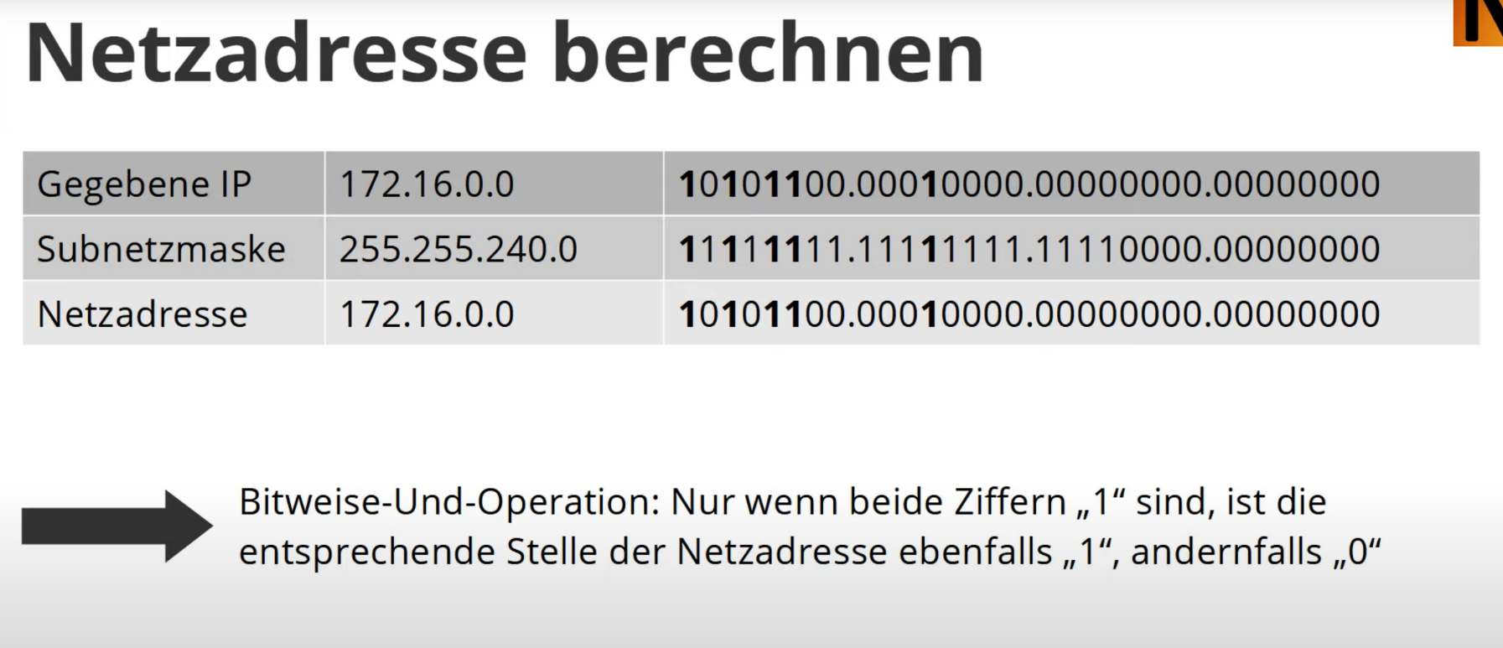

Zuerst die IP-Adresse und Subnetzmaske untereinander Binär verrechnen, um die Netzadresse zu bekommen

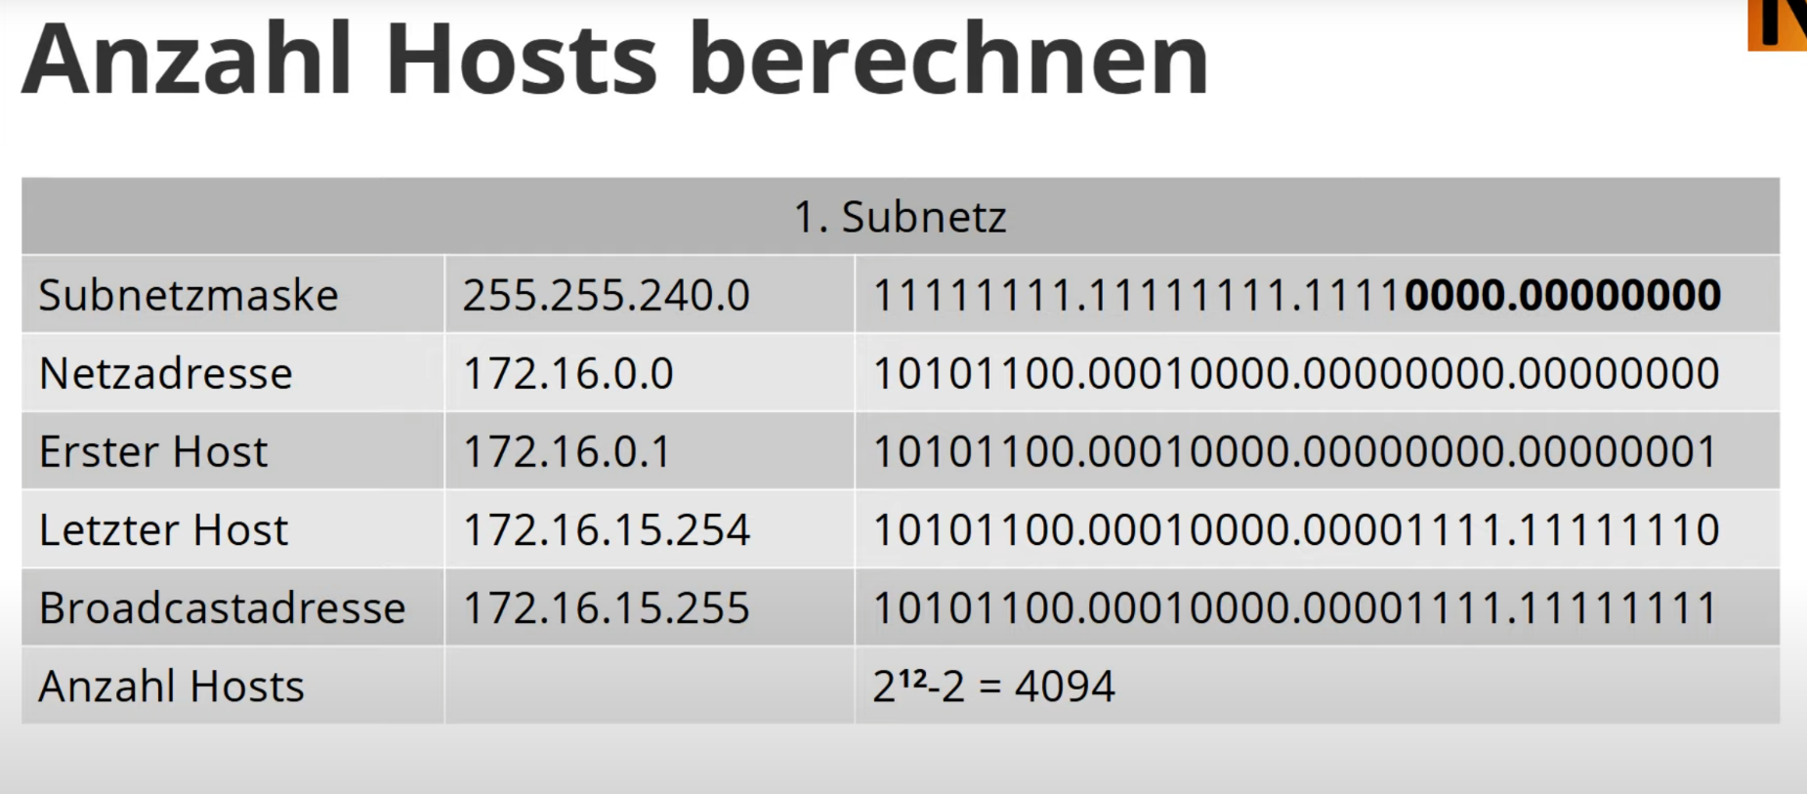

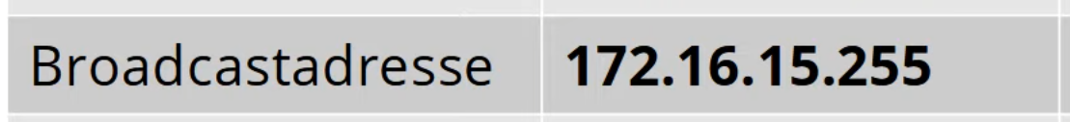

Wichtig für die nächste Netzadresse:

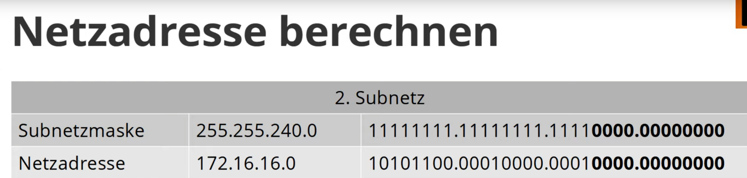

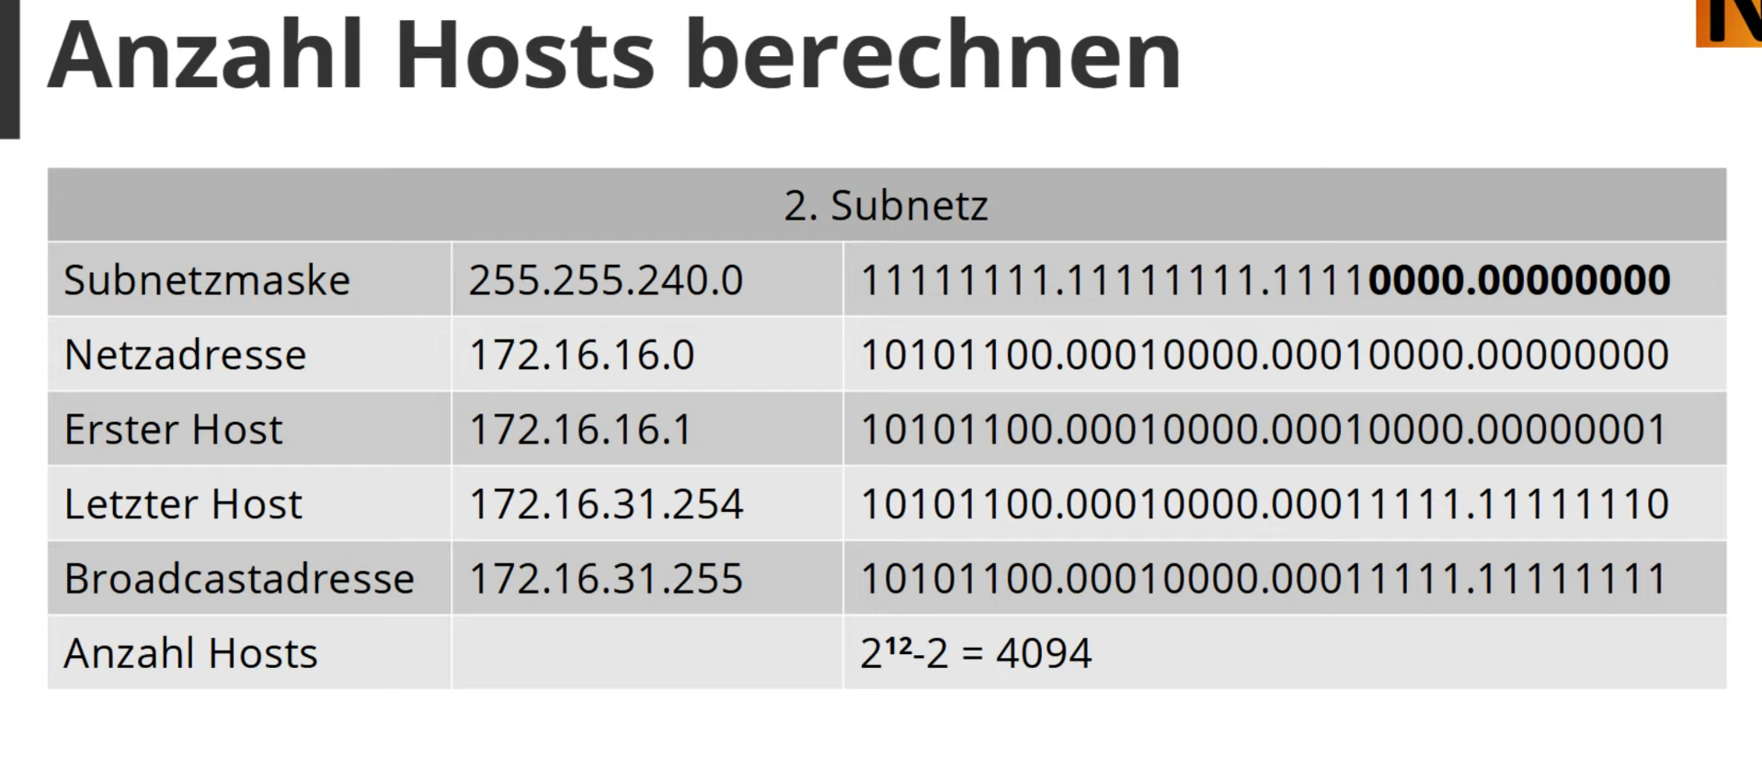



Für die 3.te Adresse dann wieder +1 also 172.16.**32**.255

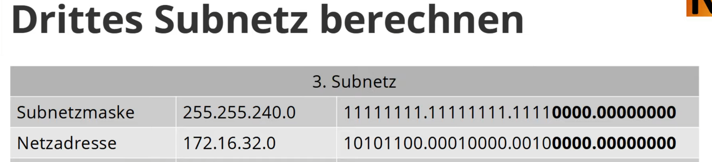

Erste Host Adresse: 172.16.32.1 = … . … . 0010 0000 . 0000 0001 (Alles auf null, außer die Letze Stelle)

Letzte Host Adresse: 172.16.47.254 = … . … . 0010 1111 . 1111 1110 (Alles auf eins, außer die Letzte Stelle und die komische Stelle die ich verrutscht habe)

Broadcast Adresse: 172.16.47.255 = … . … . 0010 1111 . 1111 1111 (Alles auf eins, **auch** die Letzte Stelle)

Anzahl der Hosts: 2 ^ Anzahl der Nullen der Netzadresse (12) = 4094

|  |  |
| --- | --- |
| **IPv6 (Aufbau, SLAAC)** |  |
|  | … |
|  | / 64  1.64 bie EP, TLA, NLA und SLA  2.64 bit: Interface Identifier  Suffix  SLA  prinzipiell Host im Internet erreichbar.        Schreiben Sie die folgende IPv6-Adresse entsprechend der Vorgaben komplett aus:  :aaaa  Antwort:  Die richtige Antwort ist: 2001    Verkürzen Sie die folgende IPv6-Adresse entsprechend der Vorgaben:  feao:aaff:  Antwort:  Die richtige Antwort ist: fe80:a8ff:938:f76a::97d5  Eine ipv6 hat 8 Stellen.  Eine IPv6 Regeln:     * + :: = Können mehrere 0000 Blöcke sein (Insgesamt ist alles 8 Stellen)   + :: = Darf man glaube ich nur einmal machen. Am besten vorne.   + 0 = Nullen darf man rauskürzen also bei a8ff:0938: -> a8ff:938:   Fe80::/10 = Link-Local-Adresse  Geben Sie an, aus welchen Bestandteilen besteht eine IPv6-Adresse.  9  9  b.  d.  Prefix•.••  Interface-Identifier"'  Subnet-ldentifier  Multicast-Identifier  Die Antwort ist teilweise richtig.  Sie haben 2 richtig ausgewählt.  Die richtigen Antworten sind:  n e ace- en 1er,  Subnet-ldentifier,  Prefix    Wählen Sie jeweils aus, ob sich die Aussage auf eine Global-Unicast-Adresse oder eine Link-Local  Adresse bezieht.  Automatische Vergabe für jede Schnittstelle  Festes Präfix: fe80::/10  Kommunikation nur innerhalb des eigenen Netzwerks  Weltweit routebare Adressen  Vergabe des Präfix durch den Internet Service Provider (ISP)  Die Antwort ist teilweise richtig.  Sie haben 4 richtig ausgewählt.  Die richtige Antwort ist:  Link-LocaI-Adressen  Global-Unicast-Adressen  Li nk- LocaI-Adressen  Global-Unicast-Adressen  Global-Unicast-Adressen  Automatische Vergabe für jede Schnittstelle * Link-Local-Adressen,  Festes Präfix: fe80::/10 Link-Local-Adressen,  Kommunikation nur innerhalb des eigenen Netzwerks Link-Local-Adressen,  Weltweit routebare Adressen Global-Unicast-Adressen,  Vergabe des Präfix durch den Internet Service Provider (ISP) Global-Unicast-Adressen    (. ما  أمهمهأءهلا  هر u-  fego  tZeeø3n4 r.0,/Ådt.  ج  ٩ .'U O 4 / as |
|  | SLAAC (Stateless Address Auto Configuration)   * + Prefix und Subnet Identifier wird vom Router ins Netzwerk verteilt, (Multicast)   + Client erzeugt vielfältig interface indentifier (<- Privacy Extension)   + Client fragt im Netzwerk, ob die Adresse schon in Benutzung ist (Duplicate Address Detection DAD)   + Wenn die Adresse noch unbenutzt ist, wird sie vom Client übernommen. |
|  |  |
| **IPv4-Adressberechnungen (IPs im gleichen Netzwerk?)** | Aufgabe 6) Berechnen sie die Netzadresse      IP: 192.168.77.129/25  SN: 255.255.255.0 ???  IP Binär: 11000000. 11000010. 01001101 10000001  SN Binär: 11111111. 11111111. 11111111. 10000000  11000000. 11000010. 01001101. 10000000 = NA: 192.168.77.128  00000000. 00000000. 00000000. 00000001 = 0.0.0.1    IP: 192.168.77.191/25  SN: 255.255.255.0  IP Binär: 11000000. 11000010. 01001101. 10111111  SN Binär: 11111111. 11111111. 11111111. 10000000  11000000. 11000010.01001101. 10000000 |

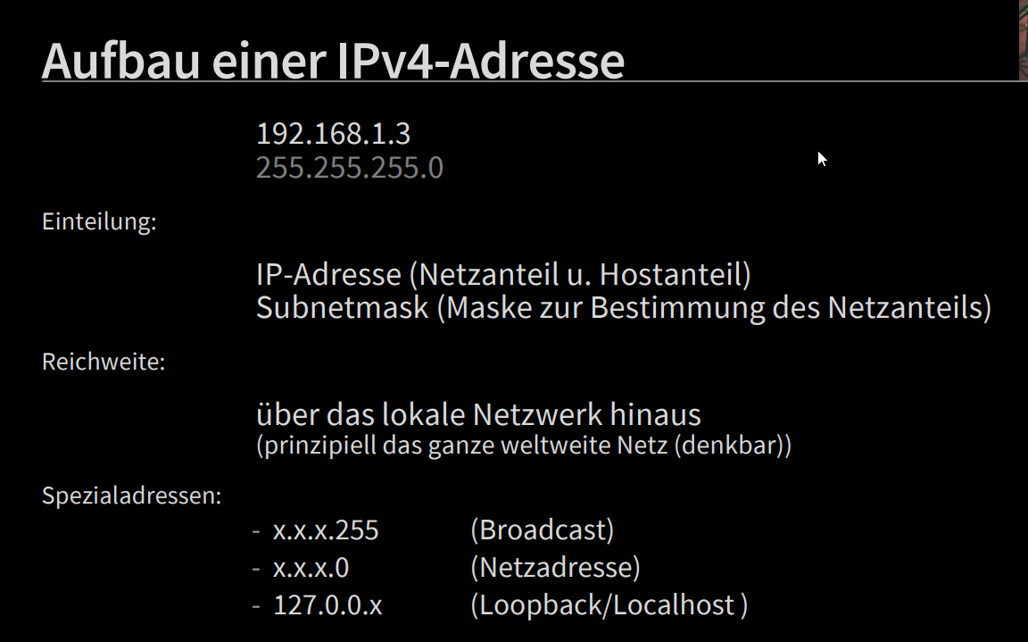

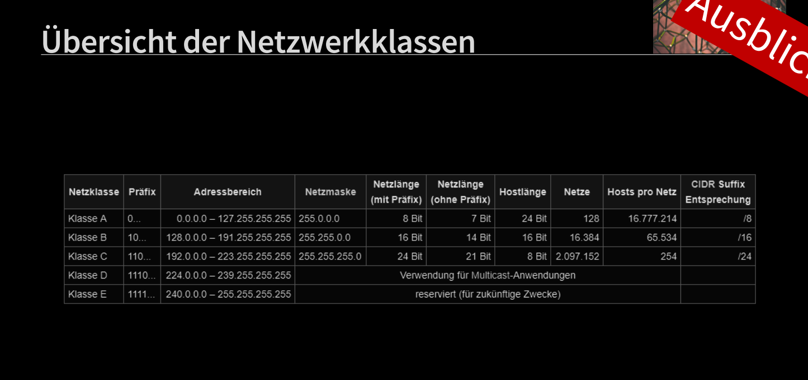

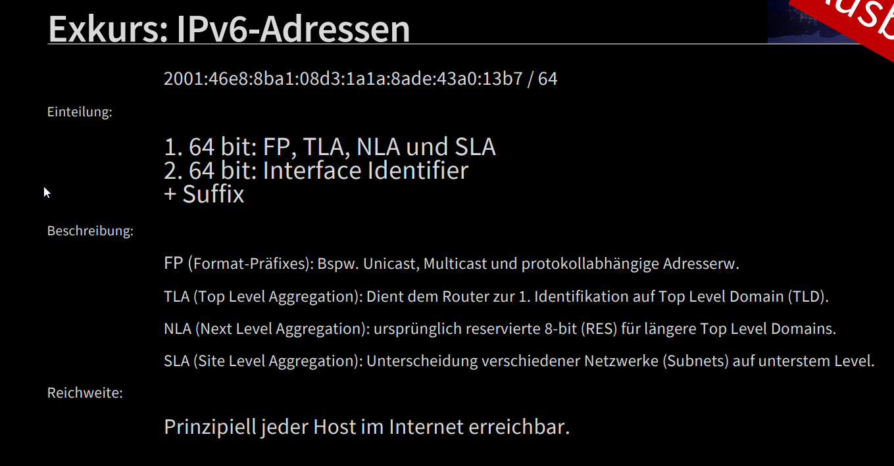

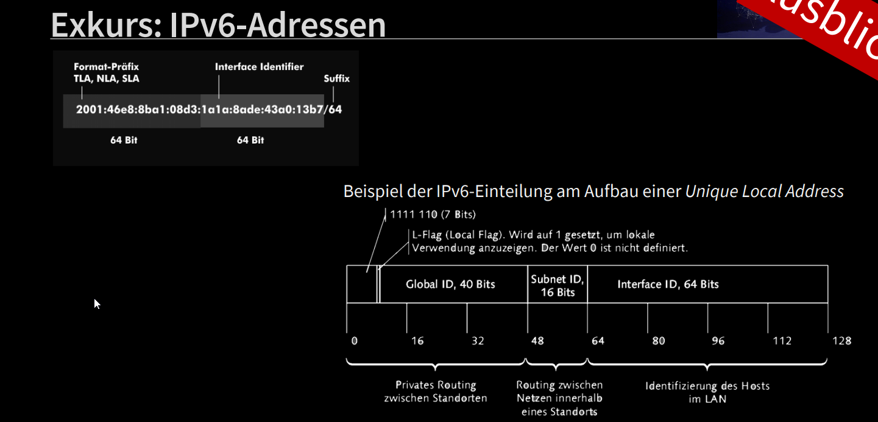

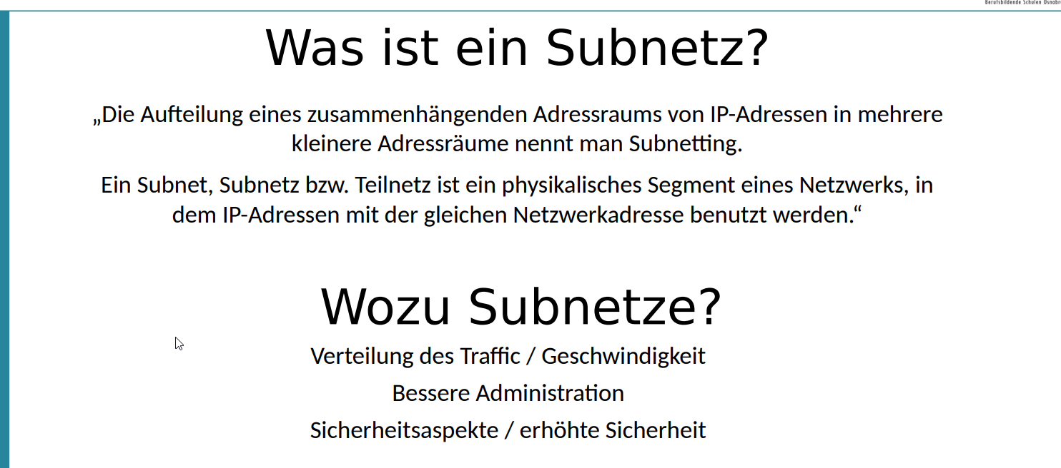

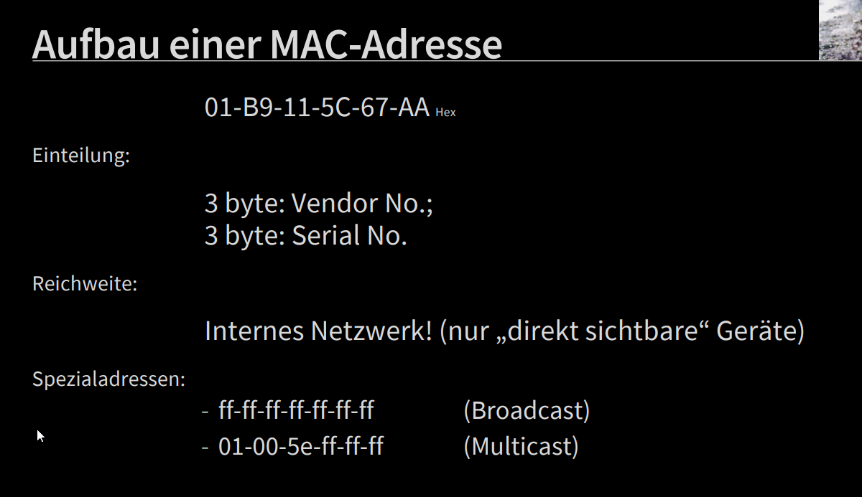

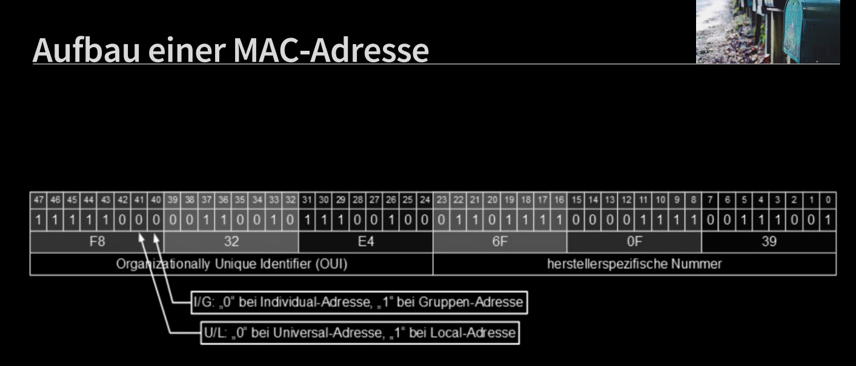

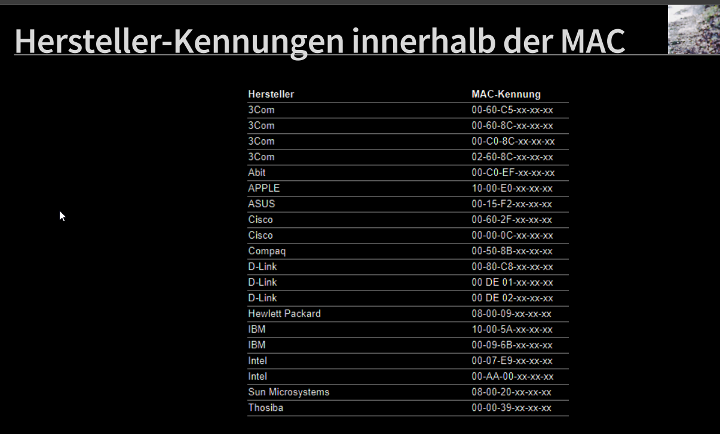

Wenn ich von Binär in Dezimalzahlen umwandeln möchte:

1011 = 1 * 2^3 + 0 * 2^2 + 1 * 2^1 + 1 * 2^0

1011 = 8 + 0 + 2 + 1 = 11

D in B

23

23/ 2 = 11,5 Rest 1

11 /2 = 5,5 Rest 1

5 /2 = 2,5 Rest 1

2 / 2 = 1 gleich 0

1 / 2 = 0,5 Rest 1

Hier stopp weil 0

Von unten nach oben ^

23 = 10111

D in H

228

228 / 16 = 14,25 Rest: 0,25 * 16 = 4

14 / 16 = 0,875 Rest: 0,875 * 16 = 14 (= E)

Hier stopp weil 0

Von unten nach oben ^

228 = E4

D in B

228

228 / 2 = 114 -> 0

114 / 2 = 57 ->

57 / 2 = 28,5 -> 1

28 / 2 = 14 -> 0

14 / 2 = 7 -> 0

7 / 2 = 3,5 -> 1

3 / 2 = 1,5 -> 1

1 / 2 = 0 Rest 1

1110 0100

1110 = 1 * 2^3 + 1 * 2^2 + 1 * 2^1 + 0 * 2^0

1110 = 8 + 4 + 2 + 0 = 14 (=E)

E

0100 = 0 * 2^3 + 1 * 2^2 + 0 * 2^1 + 0 * 2^0

0100 = 0 + 4 + 0 + 0 = 4

E4

B in H

11010011

In 4er aufteilen

1101 0011

1101 = 1 * 2^3 + 1 * 2^2 + 0 *

Wandeln Sie die folgenden Dezimalzahlen in Dualzahlen um:

a) 89

* + D in B
  + 89 / 2 = 44 Rest 1
  + 44 / 2 = 22 Rest 0
  + 22 / 2 = 11 Rest 0
  + 11 / 2 = 5 Rest 1
  + 5 / 2 = 2 Rest 1
  + 2 / 2 = 1 Rest 0
  + 1 / 2 = 0 Rest 1
  + 1011001

b) 1234

* + D in B
  + 1234 / 2 = 617 Rest 0
  + 617 / 2 = 308 Rest 1
  + 308 / 2 = 154 Rest 0
  + 154 / 2 = 77 Rest 0
  + 77 / 2 = 38 Rest 1
  + 38 / 2 = 19 Rest 0
  + 19 / 2 = 9 Rest 1
  + 9 / 2 = 4 Rest 1
  + 4 / 2 = 2 Rest 0
  + 2 / 2 = 1 Rest 0
  + 1 / 2 = 0 Rest 1
  + 0100 1101 0010

c) 567

* + D in B
  + 567 / 2 = 283 Rest 1
  + 283 / 2 = 141 Rest 1
  + 141 / 2 = 70 Rest 1
  + 70 / 2 = 35 Rest 0
  + 35 / 2 = 17 Rest 1
  + 17 / 2 = 8 Rest 1
  + 8 / 2 = 4 Rest 0
  + 4 / 2 = 2 Rest 0
  + 2 / 2 = 1 Rest 0
  + 1 / 2 = 0 Rest 1
  + 0010 0011 0111

2) Wandeln Sie die folgenden Dezimalzahlen in Hexadezimalzahlen um:

a) 42

* + D in H
  + 42 / 16 = 2,625 Rest: 0,625 * 16 = 10,0 (= A)
  + 2 / 16 = 0,125 Rest: 0,125 * 16 = 2
  + Wegen der 0 Stoppen
  + Ergebnis also 2A

b) 457

* + D in H
  + 457 / 16 = 28,5625 Rest: 0,5625 * 16 = 9
  + 28 / 16 = 1,75 Rest: 0,75 * 16 = 12 (=C)
  + 1 / 16 = 0,0625 Rest: 0,0625 * 16 = 1
  + Wegen der 0 (vor dem Komma) stoppen
  + Ergebnis 1C9

c) 1820

* + D in H
  + 1820 / 16 = 113,75 Rest: 0,75 * 16 = 12 (=C)
  + 113 / 16 = 7,0625 Rest: 0,0625 * 16 = 1
  + 7 / 16 = 0,4375 Rest: 0,4375 * 16 = 7
  + Ergebnis 71C

3) Wandeln Sie die folgenden Dualzahlen in Hexadezimalzahlen um:

a) 101010

* + B in H
  + 101010 = 1 * 2^5 + 0 *2^4 + 1 * 2^3 + 0 * 1^2 + 1 * 2^1 + 0 * 2^0
  + 101010 = 32 + 0 + 8 + 0 + 2 + 0 = 42
  + .
  + 42 / 16 = 2,625 Rest: 0,625 * 16 = 10 (=A)
  + 2 / 16 = 0,125 Rest: 0,125 * 16 = 2
  + Ergebnis 2A

Oder leichter direkt von (B in H) statt von (B in D in H)

* + Aus der Aufgabe 101010 zwei 4er Blöcke machen
  + 0010 1010
  + 0010 = 0 * 2^3 + 0 * 2^2 + 1 * 2^1 + 0 * 2^0 = 2
  + 1010 = 1 * 2^3 + 0 * 2^2 + 1 * 2^1 + 0 * 2^0 = 10 (=A)
  + Ergebnis 2A

b) 1011100

* + B in H
  + 0101 1100
  + 0101 = 0 * 2^3 + 1 * 2^2 + 0 * 2^1 + 1 * 2^0 = 5
  + 1100 = 1 * 2^3 + 1 * 2^2 + 0 * 2^1 + 0 * 2^0 = 12 (= C)
  + Ergebnis 5C

c) 1011111

* + B in H
  + 0101 1111
  + 0101 = 0 * 2^3 + 1 * 2^2 + 0 * 2^1 + 1 * 2^0 = 5
  + 1111 = 1 * 2^3 + 1 * 2^2 + 1 * 2^1 + 1 * 2^0 = 15 (= F)
  + 5E

4) Wandeln Sie die folgenden Dualzahlen in Dezimalzahlen um:

a) 101010

* + B in D
  + 101010 = 1 * 2^5 + 0 * 2^4 + 1 * 2^3 + 0 * 2^2 + 1 * 2^1 +0 * 2^0 = 42

b) 01010,111

c) 1011111

5) Wandeln Sie die folgenden Hexadezimalzahlen in Dezimalzahlen um:

a) 2A

* + H in D
  + 2 * 16^1 + 10 * 16^0 = 42

* + 2 / 2 = 1 Rest 0
  + 1 / 2 = 0 Rest 1
  + 0010

* + A = 10
  + 10 / 2 = 5 Rest = 0
  + 5 / 2 = 2 Rest = 1
  + 2 / 2 = 1 Rest 0
  + 1 / 2 = 0 Rest 1
  + 1010

b) ABF65

c) A65

6) Wandeln Sie die folgenden Hexadezimalzahlen in Dualzahlen um:

a) F43

b) 45

c) 65

7) Addiere folgende Dualzahlen (schriftlich):

a) 111012 + 110011

b) 111012 + 101

c) 11012 + 1011

8) Subtrahiere folgende Dualzahlen (schriftlich) und konvertiere das Ergebnis in eine Dezimalzahl:

a) 111012 - 110

b) 1010112 - 1101

c) 111012 - 101

9) Multipliziere folgende Dualzahlen (schriftlich) und konvertiere das Ergebnis in eine Dezimalzahl:

a) 111012 * 110

b) 1112 * 111

c) 10012 * 100

10) Dividiere folgende Dualzahlen (schriftlich) und konvertiere das Ergebnis in eine Dezimalzahl:

a) 111102 / 110

b) 101002 / 101

c) 11111102 / 110

# WLAN

## Modi

* + Ad-Hoc-Modus
    - Peer-to-Peer: Geräte können sich miteinander verbinden
  + Infrastrukturmodus:
    - Erfordert einen zentralen Zugangspunkt, mit dem sich alle Geräte verbinden müssen

## Repeater/Mesh

* + Repeater
    - Ein Repeater erweitert ein WLAN-Signal und baut damit ein zweites Netzwerk auf
  + Mesh
    - Mesh baut ein einzelnes großes Netzwerk mit verschiedenen Geräten auf (Router, Repeater, APs)
  + Für Firmen gut geeignet

## Quality of Service

* + Maß für die Qualität von WLAN-Verbindungen
    - Stabilität bestehender Verbindungen
    - Zuverlässige Kommunikation im Netzwerk
    - Hohe Übertragungsraten
    - Fehler- und störungsfreie Übertragung
    - Kurze Wartezeiten während der Kommunikation

## Sonstiges

* + SSID = Service Set Identifier
    - Service Set -> Alle Geräte eines WLANS
    - SSID -> frei wählbarer Name des Service Sets (32 Byte max.)
  + Sichere WLAN-Standards
    - WPA2 und WPA3
  + Veraltet, unsicher
    - WPA, WEP, WPS

|  |  |
| --- | --- |
| **WLAN (Begriffsklärung)** |  |
|  | … |
|  | |  |  |  | | --- | --- | --- | | Wireless Interface | Generationdes WiFIs | IEEE 802.11a/b/g/n/ac/ax (Wi-Fi 6) | | MIMO | W-Lan-Übertragungstechnik in der Luft (4 Antennen) | 4 x 4 | | Data Rate | Datenübertragungsrate |  | | Antenna | Antennentyp(z.B. Omni-directional) |  | | Operating frequency | Frequenzbereich |  | | Operating channels | Kanäle |  | | Ethernet Interface | Die ports am Routermit den jeweiligen Geschwindigkeiten |  | | Console Port | Port zur Administration (Kann Seriell sein (VGA Anschluss) oder RJ-45) |  | | Advanced Features | Auto Channel selection> Automatische Kanal vergabe    802.1p Quality of Service (QoS)> Qualitätseinbußen werden beim  Sprachen - Videostream verhindert.    Wireless Multimedia (WMM)> Verbessert die Leistung verschiedener Netzwerkanwendungen wie Video und Sprache    Wireless Distribution System (WDS) >  Mittels WDS lässt sich eine größere Netzabdeckung ohne zusätzliche Verkabelung der Basisstationen realisieren    Band steering> Router guckt welches Gerät mit welcher Frequenz (2,4 oder 5 Ghz) besser geeignet ist.          Airtime Fairness> Priorisierung je nach Geschwindigkeit des Endgeräts Z.b. Ax ist schneller als …)    Link Aggregation>    Fast Rouaming-> Schnelleren Wechsel zwischen Access Points    Managed mode-> wird von einem WLAN Cotroller gesteuert    SNMP-> Daten auslesen |  | |
| [**WLAN-Funktionalität und -Sicherheit**](https://moodle.nibis.de/bbs_osb/mod/assign/view.php?id=108869) |  |
|  | **1. Erläutern Sie den bei der Einrichtung des Access Points (AP) auftretenden Unterschied zwischen Infrastrukturmodus und Ad-hoc-Modus.**    • Der Infrastrukturmodus nutzt den Vorteil der hohen Leistungsfähigkeit eines Access Points, um große Bereiche abzudecken. Ad-Hoc-Modus-Verbindungen sind beschränkt, beispielsweise bei einer Verbindung zwischen zwei Laptops auf die Leistungsfähigkeit der Laptops.    • Als Infrastruktur-Modus bezeichnet man den Netzwerkbetrieb eines Wireless LAN mithilfe eines Access Points. Dies kann ein WLAN-Router oder ein reiner AP sein. Der Access Point fasst alle WLAN-Clients zu einem drahtlosen Netzwerk zusammen und stellt damit sämtliche Netzwerkfunktionen zur Verfügung.    • Der Ad-Hoc-Modus ist ein Netzwerkmodus, in dem ein Netzwerk nicht wie üblich von einer zentralen Verbindungsstelle (zum Beispiel einem Router) verwaltet wird, sondern von jedem einzelnen Gerät, das sich im Netzwerk befindet.          **2. Um die Reichweite des WLANs zu vergrößern, gibt es verschiedene Möglichkeiten. Beschreiben Sie die Aufgabe eines WLAN-Repeaters und was mit dem Begriff "Wireless Mesh Network" (IEEE 802.11s) gemeint ist?**    Ein Wireless Mesh Network (WMN) ist ein Mesh-Netzwerk, das durch die Verbindung von WAP-Knoten (Wireless Access Point) entsteht, die am Standort jedes Netzwerkbenutzers installiert sind. Die Netzwerkinfrastruktur ist dezentralisiert und vereinfacht, da jeder Knoten nur so weit wie der nächste Knoten senden muss. Wireless Mesh-Netzwerke können, müssen aber nicht mit dem Internet verbunden sein.          **3. Beschreiben Sie, was mit dem Begriff "Quality of Service" gemeint ist. Bei dem Begriff Quality of Service (QoS) handelt es sich um ein Maß für die Qualität eines Kommunikationsdienstes aus Anwenderwischt. Für Kommunikationsdienste gibt es eine Vielzahl an Anforderungen, die aus Sicht eines Anwenders erfüllt sein müssen. Dazu gehören:**    • Schneller und zuverlässiger Aufbau von Verbindungen  • Stabilität bestehender Verbindungen  • Hohe Übertragungsqualität  • Fehlerfreie und störungsfreie Übertragung  • Kurze Wartezeiten während der Kommunikation          **4. Erläutern Sie die Aufgabe der SSID und geben Sie an, welche Werte für die SSID erlaubt sind.**  SSID ist einfach der technische Begriff für den Namen eines WLAN_Netzwerks. Wenn du ein drahtloses Heimnetzwerk einrichtest, gibst du ihn einen Namen, um es von anderen Netzwerken in der Umgebung zu unterscheiden.  • SSIDs können bis zu 32 Zeichen lang sein.  • Sonderzeichen, Umlaute und Leerzeichen sind erlaubt            **5. Geben Sie an, welche der folgenden WLAN-Sicherheitsstandards noch als sicher gelten: WEP, WPA, WPA2, WPS, WPA3**  Sicher: WPA2, WPA3  Nicht sicher: WEP, WPA, WPS            **6. Zur Authentifizierung eines Clients am Access Point werden zwei unterschiedliche Verfahren eingesetzt: PSK und EAP. Beschreiben Sie beide Verfahren und stellen Sie deren Vorteile und Nachteile gegenüber.**    PSK bedeutet Pre Shared Key (vorgeteilter Schlüssel), was heißt, dass die Sicherheit des WLAN-Netzes einem geteilten Geheimcode (das WLAN Passwort) zugrundeliegt, welche die Nutzer und der Zugriffspunkt kennen.    Wenn WPA auf dem AP konfiguriert ist, wird ein WPA Pre-Shared Key (PSK) ausgewählt, um Clients sicher zu authentifizieren. Wenn die WPA-PSKKomplexität aktiviert ist, können Komplexitätsanforderungen für den Schlüssel, der im Authentifizierungsprozess verwendet wird, konfiguriert werden.    Das Extensible Authentication Protocol (EAP) ist ein Authentifizierungsprotokoll, das oft in drahtlosen Netzwerken genutzt wird. Es erweitert die Authentifizierungsmöglichkeiten, die das Point-to-Point-Protokoll (PPP) bereits bietet. Dieses Protokoll wird seit langem genutzt, um Computer mit dem Internet zu verbinden. |
|  |  |

Oppor…istic wireless e…ption = OWE

## WAN-Technologien

|  |  |
| --- | --- |
| [**WAN-Technologien**](https://moodle.nibis.de/bbs_osb/mod/assign/view.php?id=115223) |  |
|  | … |
|  | * + POTS   + ADSL2+   + VDSL1   + VDSL2   + BK-Netz/DOCSIS   + PON   + AON   + GSM   + LTE   + 5G |
|  | |  |  |  |  |  | | --- | --- | --- | --- | --- | | **Abkürzung** | **Beschreibung** | **Einsatzbereich** | **Ausdehnung** | **Netzwerkart** | | CAN | Controller Area Network | Steuerelemente in der Automatisierungstechnik | Wenige Meter | privat | | GAN | Global Area Network | Dies kann zum Beispiel die Vernetzung weltweiter Standorte eines internationalen Unternehmens sein. | Viele Meter | Privat / öffentlich | | PAN | Personal Area Network | Ein Netz, das von Kleingeräten wie PDAs oder Mobiltelefonen ad hoc auf- und abgebaut werden kann. | Wenige Meter | privat | | WAN | Wide Area Network | Ist ein Rechnernetz, das sich im Unterschied zu einem LAN oder MAN über einen sehr großen geografischen Bereich erstreckt. Die Anzahl der angeschlossenen Rechner entsprechen dem Maximum von IPv4 oder IPv6. | Sehr viele Meter | öffentlich | | MAN | Metropolitan Area Network | Ein Metropolitan Area Network ist ein breitbandiges Telekommunikationsnetz. | Eine Ausbreitung von 100km | öffentlich | | LAN | Local Area Network | Ist ein Rechnernetz, das die Ausdehnung von Personal Area Networks übertrifft, die Ausdehnung von Metropolitan Area Networks, Wide Area Networks und Global Area Networks aber nicht erreicht. | Wenige Meter | privat | |

# Datenbanken

# Ziele der Datenorganisation

* + Datenunabhängigkeit
    - Unabhängig von der Applikation (Verwendung)
    - Unabhängig von der physischen Repräsentation
    - Physische Unabhängigkeit
  + Benutzerfreundlichkeit
    - Endnutzer
    - Administrator
  + Mehrfachzugriff
    - Paralleles Zugreifen auf Daten
  + Flexibilität
    - Daten sind beliebig kombinierbar
  + Effizienz
    - Verhältnis von Leistung zu Kosten
  + Datenschutz
    - Recht auf informationelle Selbststimmung
    - DSG-VO
    - Bundesdatenschutzgesetz
    - Landesdatenschutzgesetz
    - Datenschutzgesetz der Kirchen
  + Datensicherheit
    - Berechtigung
    - Datenverlust
    - Integrität
  + Datenintegrität
    - Zuverlässig
    - Korrekt
    - Widerspruchsfrei
  + Redundanzfrei
    - Mehrfaches Vorkommen von Daten ohne Informationsgewinn

# Normalisierung

* + Aufteilung von Attributen auf mehrere Tabellen mithilfe der Normalformen
    - Normalformen sind Regeln, die bei der Normalisierung zu beachten sind

# Ziele

* + Vermeiden von Redundanzen
    - Redundanzen: Überschuss an Informationen (in der Regel sind das Informationen, die doppelt vorkommen, obwohl man dies hätte vermeiden können)
    - Eine Datenbank gilt als redundanzfrei, wenn beim Löschen von Daten keine Informationen verloren gehen
  + Verhinderung von Anomalien
    - Anomalien: Fehlverhalten von Datenbanken
      * Bsp.: Bei Änderungen von Informationen, werden diese nicht an allen notwendigen Stellen übernommen
  + Klare Strukturierung der Daten
    - Jede Information ist an der Stelle zu finden, wo man sie erwartet

# Die 3 Normalformen

* + 1. NF ist dann erfüllt, wenn alle Informationen atomar vorliegen
  + 2. NF liegt dann vor wenn die Tabelle in der 1. NF ist und jedes Nichtschlüsselattribut von jedem Schlüsselkandidaten voll funktional abhängig ist
  + 3. NF liegt dann vor, wenn die Tabelle in der 2. NF ist und kein Nichtschlüsselattribut transitiv abhängig von einem Schlüsselkandidaten ist

# Definition Abhängigkeiten

* + Attribut Y ist **funktional abhängig** von Attribut X, wenn es zu jedem X genau ein Y gibt
  + Die **vollfunktionale Abhängigkeit** liegt vor, wenn ein Nichtschlüssel-Attribut funktional abhängig von allen Attributen der Tabelle ist
  + Bei einer **transitiven Abhängigkeit** muss, wenn ein Attribut X von einem Attribut Y und das Attribut Y von dem Attribut Z funktional abhängig ist, auch das Attribut Z vom Attribut X funktional abhängig sein

# DNS

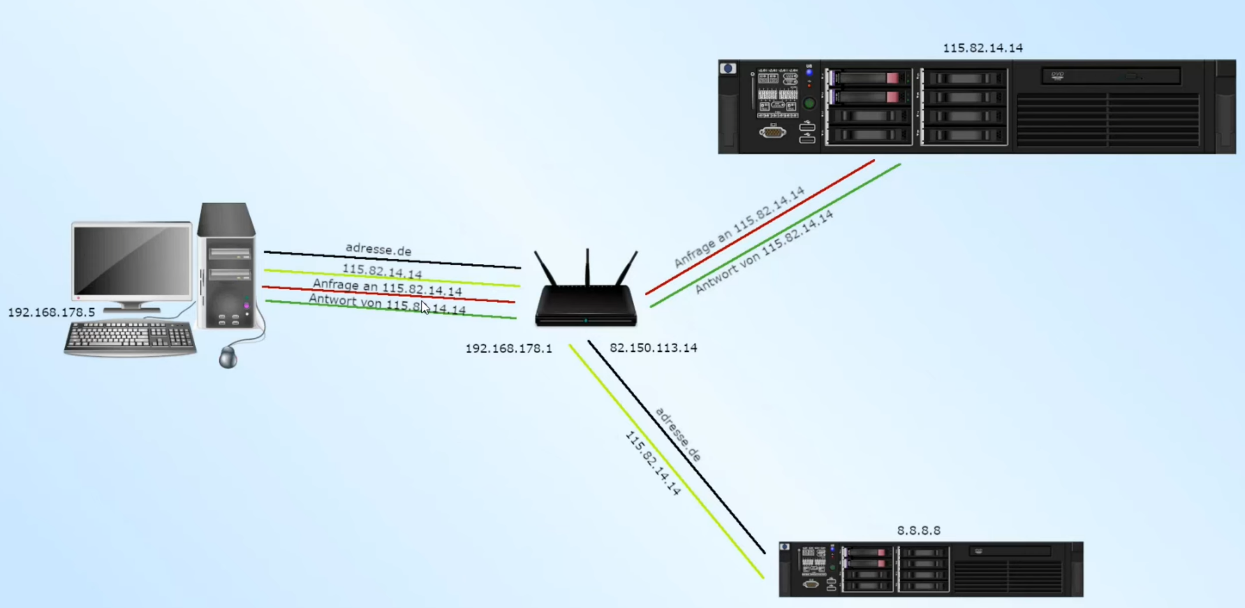

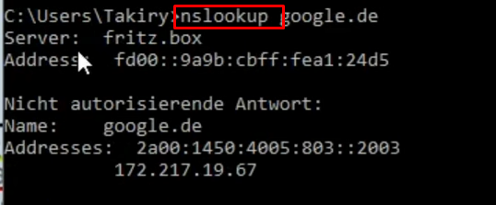

CASH = Router erstellt sich bei Anfragen selber eine Liste mit IP Adressen (Damit er nicht immer den DNS Server fragen muss)

Wird mal 24, mal 10 mal eine Woche gespeichert. Je nachdem wie es eingestellt ist.

Netzwerkkomponenten

Freitag, 24. Februar 2023

17:41









Netzwerkarchitektur

Freitag, 24. Februar 2023

17:44

# Netzwerkarchitektur

* Client-Server
  + Clients fordern Dienste, Server bieten Dienste an

Alte Notizen:

* Server stellt Dienstleistungen im Netz bereit.
* Rechner kann sogleich Client als auch Server sein.

* Peer-to-Peer
  + Jeder Knotenpunkt kann Dienste anfordern oder anbieten

Alte Notizen:

* Alle Rechner sind gleichberechtigt.
* Daten, Programme liegen auf beliebigen Rechner im Netz.
* Programme werden auf lokalen Rechnern ausgeführt.



Netzwerktopologien

Freitag, 24. Februar 2023

17:44

# Netzwerktopologie



Alte Notizen:

|  |  |  |  |
| --- | --- | --- | --- |
| **Topologie:** | **Vorteile:** | **Nachteile:** | **Zusatz:** |
| Bus-Topologie | * + Leicht erweiterbar,      * + Leicht installierbar | * + Totalausfall wenn das Kabel beschädigt wird,      * + Aufwändige Zugriffsmethode | * + Reichweite 100m,      * + passives Kabel (Kein Strom),      * + Koaxialkabel |
| Ring-Topologie | * + Große Netzausdehnung,      * + Verteilte Steuerung | * + Aufwendige Fehlersuche      * + Bei Störungen Netzausfall Aktiv | * + Nur in eine Richtung |
| Stern-Topologie | * + Bei Kabelausfall bleibt das Netz bestehen      * + Einfache Vernetzung | * + HUB/Switch defekt = Totalausfall      * + Hoher Verkabelungsaufwand | * + Passives Kabel |
| Vermaschte-Topologie | * + Hohe Ausfallsicherheit      * + Meist unendliche Netzausdehnung      * + Dezentrale Steuerung | * + Teure und hochwertige Vernetzung      * + Aufwendige Administration |  |

Analyse Netzwerkkomponenten

Freitag, 24. Februar 2023

17:44

Network interface

a computer hardware component that connects a computer to a computer network

Server

Rechner, der für andere in einem Netzwerk mit ihm verbundene Systeme bestimmte Aufgaben übernimmt und von dem diese ganz oder teilweise abhängig sind

WLAN

Freitag, 24. Februar 2023

17:36

# WLAN

## Modi

* Ad-Hoc-Modus
  + Peer-to-Peer: Geräte können sich miteinander verbinden
* Infrastrukturmodus:
  + Erfordert einen zentralen Zugangspunkt, mit dem sich alle Geräte verbinden müssen

## Repeater/Mesh

* Repeater
  + Ein Repeater erweitert ein WLAN-Signal und baut damit ein zweites Netzwerk auf
* Mesh
  + Mesh baut ein einzelnes großes Netzwerk mit verschiedenen Geräten auf (Router, Repeater, APs)
* Für Firmen gut geeignet

## Quality of Service

* Maß für die Qualität von WLAN-Verbindungen
  + Stabilität bestehender Verbindungen
  + Zuverlässige Kommunikation im Netzwerk
  + Hohe Übertragungsraten
  + Fehler- und störungsfreie Übertragung
  + Kurze Wartezeiten während der Kommunikation

## Sonstiges

* SSID = Service Set Identifier
  + Service Set -> Alle Geräte eines WLANS
  + SSID -> frei wählbarer Name des Service Sets (32 Byte max.)
* Sichere WLAN-Standards
  + WPA2 und WPA3
* Veraltet, unsicher
  + WPA, WEP, WPS

|  |  |
| --- | --- |
| **WLAN (Begriffsklärung)** |  |
|  | … |
|  | |  |  |  | | --- | --- | --- | | Wireless Interface | Generationdes WiFIs | IEEE 802.11a/b/g/n/ac/ax (Wi-Fi 6) | | MIMO | W-Lan-Übertragungstechnik in der Luft (4 Antennen) | 4 x 4 | | Data Rate | Datenübertragungsrate |  | | Antenna | Antennentyp(z.B. Omni-directional) |  | | Operating frequency | Frequenzbereich |  | | Operating channels | Kanäle |  | | Ethernet Interface | Die ports am Routermit den jeweiligen Geschwindigkeiten |  | | Console Port | Port zur Administration (Kann Seriell sein (VGA Anschluss) oder RJ-45) |  | | Advanced Features | Auto Channel selection> Automatische Kanal vergabe    802.1p Quality of Service (QoS)> Qualitätseinbußen werden beim  Sprachen - Videostream verhindert.    Wireless Multimedia (WMM)> Verbessert die Leistung verschiedener Netzwerkanwendungen wie Video und Sprache    Wireless Distribution System (WDS) >  Mittels WDS lässt sich eine größere Netzabdeckung ohne zusätzliche Verkabelung der Basisstationen realisieren    Band steering> Router guckt welches Gerät mit welcher Frequenz (2,4 oder 5 Ghz) besser geeignet ist.          Airtime Fairness> Priorisierung je nach Geschwindigkeit des Endgeräts Z.b. Ax ist schneller als …)    Link Aggregation>    Fast Rouaming-> Schnelleren Wechsel zwischen Access Points    Managed mode-> wird von einem WLAN Cotroller gesteuert    SNMP-> Daten auslesen |  | |
| [**WLAN-Funktionalität und -Sicherheit**](https://moodle.nibis.de/bbs_osb/mod/assign/view.php?id=108869) |  |
|  | **1. Erläutern Sie den bei der Einrichtung des Access Points (AP) auftretenden Unterschied zwischen Infrastrukturmodus und Ad-hoc-Modus.**    • Der Infrastrukturmodus nutzt den Vorteil der hohen Leistungsfähigkeit eines Access Points, um große Bereiche abzudecken. Ad-Hoc-Modus-Verbindungen sind beschränkt, beispielsweise bei einer Verbindung zwischen zwei Laptops auf die Leistungsfähigkeit der Laptops.    • Als Infrastruktur-Modus bezeichnet man den Netzwerkbetrieb eines Wireless LAN mithilfe eines Access Points. Dies kann ein WLAN-Router oder ein reiner AP sein. Der Access Point fasst alle WLAN-Clients zu einem drahtlosen Netzwerk zusammen und stellt damit sämtliche Netzwerkfunktionen zur Verfügung.    • Der Ad-Hoc-Modus ist ein Netzwerkmodus, in dem ein Netzwerk nicht wie üblich von einer zentralen Verbindungsstelle (zum Beispiel einem Router) verwaltet wird, sondern von jedem einzelnen Gerät, das sich im Netzwerk befindet.          **2. Um die Reichweite des WLANs zu vergrößern, gibt es verschiedene Möglichkeiten. Beschreiben Sie die Aufgabe eines WLAN-Repeaters und was mit dem Begriff "Wireless Mesh Network" (IEEE 802.11s) gemeint ist?**    Ein Wireless Mesh Network (WMN) ist ein Mesh-Netzwerk, das durch die Verbindung von WAP-Knoten (Wireless Access Point) entsteht, die am Standort jedes Netzwerkbenutzers installiert sind. Die Netzwerkinfrastruktur ist dezentralisiert und vereinfacht, da jeder Knoten nur so weit wie der nächste Knoten senden muss. Wireless Mesh-Netzwerke können, müssen aber nicht mit dem Internet verbunden sein.          **3. Beschreiben Sie, was mit dem Begriff "Quality of Service" gemeint ist. Bei dem Begriff Quality of Service (QoS) handelt es sich um ein Maß für die Qualität eines Kommunikationsdienstes aus Anwenderwischt. Für Kommunikationsdienste gibt es eine Vielzahl an Anforderungen, die aus Sicht eines Anwenders erfüllt sein müssen. Dazu gehören:**    • Schneller und zuverlässiger Aufbau von Verbindungen  • Stabilität bestehender Verbindungen  • Hohe Übertragungsqualität  • Fehlerfreie und störungsfreie Übertragung  • Kurze Wartezeiten während der Kommunikation          **4. Erläutern Sie die Aufgabe der SSID und geben Sie an, welche Werte für die SSID erlaubt sind.**  SSID ist einfach der technische Begriff für den Namen eines WLAN_Netzwerks. Wenn du ein drahtloses Heimnetzwerk einrichtest, gibst du ihn einen Namen, um es von anderen Netzwerken in der Umgebung zu unterscheiden.  • SSIDs können bis zu 32 Zeichen lang sein.  • Sonderzeichen, Umlaute und Leerzeichen sind erlaubt            **5. Geben Sie an, welche der folgenden WLAN-Sicherheitsstandards noch als sicher gelten: WEP, WPA, WPA2, WPS, WPA3**  Sicher: WPA2, WPA3  Nicht sicher: WEP, WPA, WPS            **6. Zur Authentifizierung eines Clients am Access Point werden zwei unterschiedliche Verfahren eingesetzt: PSK und EAP. Beschreiben Sie beide Verfahren und stellen Sie deren Vorteile und Nachteile gegenüber.**    PSK bedeutet Pre Shared Key (vorgeteilter Schlüssel), was heißt, dass die Sicherheit des WLAN-Netzes einem geteilten Geheimcode (das WLAN Passwort) zugrundeliegt, welche die Nutzer und der Zugriffspunkt kennen.    Wenn WPA auf dem AP konfiguriert ist, wird ein WPA Pre-Shared Key (PSK) ausgewählt, um Clients sicher zu authentifizieren. Wenn die WPA-PSKKomplexität aktiviert ist, können Komplexitätsanforderungen für den Schlüssel, der im Authentifizierungsprozess verwendet wird, konfiguriert werden.    Das Extensible Authentication Protocol (EAP) ist ein Authentifizierungsprotokoll, das oft in drahtlosen Netzwerken genutzt wird. Es erweitert die Authentifizierungsmöglichkeiten, die das Point-to-Point-Protokoll (PPP) bereits bietet. Dieses Protokoll wird seit langem genutzt, um Computer mit dem Internet zu verbinden. |
|  |  |

Oppor…istic wireless e…ption = OWE

WAN-Technologien

Freitag, 24. Februar 2023

18:01

## WAN-Technologien

|  |  |
| --- | --- |
| [**WAN-Technologien**](https://moodle.nibis.de/bbs_osb/mod/assign/view.php?id=115223) |  |
|  | … |
|  | * POTS * ADSL2+ * VDSL1 * VDSL2 * BK-Netz/DOCSIS * PON * AON * GSM * LTE * 5G |
|  | |  |  |  |  |  | | --- | --- | --- | --- | --- | | **Abkürzung** | **Beschreibung** | **Einsatzbereich** | **Ausdehnung** | **Netzwerkart** | | CAN | Controller Area Network | Steuerelemente in der Automatisierungstechnik | Wenige Meter | privat | | GAN | Global Area Network | Dies kann zum Beispiel die Vernetzung weltweiter Standorte eines internationalen Unternehmens sein. | Viele Meter | Privat / öffentlich | | PAN | Personal Area Network | Ein Netz, das von Kleingeräten wie PDAs oder Mobiltelefonen ad hoc auf- und abgebaut werden kann. | Wenige Meter | privat | | WAN | Wide Area Network | Ist ein Rechnernetz, das sich im Unterschied zu einem LAN oder MAN über einen sehr großen geografischen Bereich erstreckt. Die Anzahl der angeschlossenen Rechner entsprechen dem Maximum von IPv4 oder IPv6. | Sehr viele Meter | öffentlich | | MAN | Metropolitan Area Network | Ein Metropolitan Area Network ist ein breitbandiges Telekommunikationsnetz. | Eine Ausbreitung von 100km | öffentlich | | LAN | Local Area Network | Ist ein Rechnernetz, das die Ausdehnung von Personal Area Networks übertrifft, die Ausdehnung von Metropolitan Area Networks, Wide Area Networks und Global Area Networks aber nicht erreicht. | Wenige Meter | privat | |

LAN

Freitag, 24. Februar 2023

17:36

HUB

Freitag, 24. Februar 2023

17:42



Router

Freitag, 24. Februar 2023

17:36





* + **Netzwerkparameter und Übertragungsprotokolle**
    - **Eigenschaften eines Routers:**
      * verbindet mehrere Netzwerke mit unterschiedlichen Protokollen und Architekturen
      * leitet Signale an die Endgeräte weiter

* + **Aufgaben eines Routers:**

1.        Ermittlung der verfügbaren Routen

2.        Auswahl der geeignetsten Route unter Berücksichtigung verschiedener Kriterien

3.        Herstellen einer physikalischen Verbindung zu anderen Netzwerken

4.        Anpassen der Datenpakete an die Übertragungstechnik (Fragmentierung)

* + **Analyse der Netzwerkkomponenten in Netzwerken**

Router -Switch

Der **Router** ist ein Gerät, das die an ihn angeschlossenen Endgeräte mit dem Internet verbindet. Wie der Name schon sagt, besteht seine Hauptfunktion darin, die Datenströme ins und aus dem Internet entsprechend den Bedürfnissen der Geräte zu leiten.

Switch

Bei einem **Switch** handelt es sich um ein kleines Gerät zur Verteilung von Daten. Mindestens zwei Computer werden an den **Switch** angeschlossen, damit die Geräte Daten untereinander austauschen können. ... Sind zum Beispiel drei Computer per LAN-Kabel an einen Hub angeschlossen, können sie untereinander Daten austauschen.

Repeater

Freitag, 24. Februar 2023

17:42



Switch

Freitag, 24. Februar 2023

17:36





* + **Netzwerkparameter und Übertragungsprotokolle**
    - **Eigenschaften eines Switches:**
      * Kabelgebundene Netzwerkverbindung
      * Mindestens 2 Computer werden an den Switch angeschlossen um Daten auszutauschen
      * kann einzelne Netzwerkteilnehmer identifizieren und Daten bei Bedarf nur an bestimmte Computer weiterleiten (koordiniert den Traffic)
      * dadurch schneller als Hub
      * bilden Netzwerk

* + **Analyse der Netzwerkkomponenten in Netzwerken**

Router -Switch

Der **Router** ist ein Gerät, das die an ihn angeschlossenen Endgeräte mit dem Internet verbindet. Wie der Name schon sagt, besteht seine Hauptfunktion darin, die Datenströme ins und aus dem Internet entsprechend den Bedürfnissen der Geräte zu leiten.

Switch

Bei einem **Switch** handelt es sich um ein kleines Gerät zur Verteilung von Daten. Mindestens zwei Computer werden an den **Switch** angeschlossen, damit die Geräte Daten untereinander austauschen können. ... Sind zum Beispiel drei Computer per LAN-Kabel an einen Hub angeschlossen, können sie untereinander Daten austauschen.

WAP

Freitag, 24. Februar 2023

17:43



AP

Freitag, 24. Februar 2023

17:36

Binärumrechnung

Freitag, 24. Februar 2023

17:44

Wenn ich von Binär in Dezimalzahlen umwandeln möchte:

1011 = 1 * 2^3 + 0 * 2^2 + 1 * 2^1 + 1 * 2^0

1011 = 8 + 0 + 2 + 1 = 11

D in B

23

23/ 2 = 11,5 Rest 1

11 /2 = 5,5 Rest 1

5 /2 = 2,5 Rest 1

2 / 2 = 1 gleich 0

1 / 2 = 0,5 Rest 1

Hier stopp weil 0

Von unten nach oben ^

23 = 10111

D in H

228

228 / 16 = 14,25 Rest: 0,25 * 16 = 4

14 / 16 = 0,875 Rest: 0,875 * 16 = 14 (= E)

Hier stopp weil 0

Von unten nach oben ^

228 = E4

D in B

228

228 / 2 = 114 -> 0

114 / 2 = 57 ->

57 / 2 = 28,5 -> 1

28 / 2 = 14 -> 0

14 / 2 = 7 -> 0

7 / 2 = 3,5 -> 1

3 / 2 = 1,5 -> 1

1 / 2 = 0 Rest 1

1110 0100

1110 = 1 * 2^3 + 1 * 2^2 + 1 * 2^1 + 0 * 2^0

1110 = 8 + 4 + 2 + 0 = 14 (=E)

E

0100 = 0 * 2^3 + 1 * 2^2 + 0 * 2^1 + 0 * 2^0

0100 = 0 + 4 + 0 + 0 = 4

E4

B in H

11010011

In 4er aufteilen

1101 0011

1101 = 1 * 2^3 + 1 * 2^2 + 0 *

Wandeln Sie die folgenden Dezimalzahlen in Dualzahlen um:

a) 89

* + D in B
  + 89 / 2 = 44 Rest 1
  + 44 / 2 = 22 Rest 0
  + 22 / 2 = 11 Rest 0
  + 11 / 2 = 5 Rest 1
  + 5 / 2 = 2 Rest 1
  + 2 / 2 = 1 Rest 0
  + 1 / 2 = 0 Rest 1
  + 1011001

b) 1234

* + D in B
  + 1234 / 2 = 617 Rest 0
  + 617 / 2 = 308 Rest 1
  + 308 / 2 = 154 Rest 0
  + 154 / 2 = 77 Rest 0
  + 77 / 2 = 38 Rest 1
  + 38 / 2 = 19 Rest 0
  + 19 / 2 = 9 Rest 1
  + 9 / 2 = 4 Rest 1
  + 4 / 2 = 2 Rest 0
  + 2 / 2 = 1 Rest 0
  + 1 / 2 = 0 Rest 1
  + 0100 1101 0010

c) 567

* + D in B
  + 567 / 2 = 283 Rest 1
  + 283 / 2 = 141 Rest 1
  + 141 / 2 = 70 Rest 1
  + 70 / 2 = 35 Rest 0
  + 35 / 2 = 17 Rest 1
  + 17 / 2 = 8 Rest 1
  + 8 / 2 = 4 Rest 0
  + 4 / 2 = 2 Rest 0
  + 2 / 2 = 1 Rest 0
  + 1 / 2 = 0 Rest 1
  + 0010 0011 0111

2) Wandeln Sie die folgenden Dezimalzahlen in Hexadezimalzahlen um:

a) 42

* + D in H
  + 42 / 16 = 2,625 Rest: 0,625 * 16 = 10,0 (= A)
  + 2 / 16 = 0,125 Rest: 0,125 * 16 = 2
  + Wegen der 0 Stoppen
  + Ergebnis also 2A

b) 457

* + D in H
  + 457 / 16 = 28,5625 Rest: 0,5625 * 16 = 9
  + 28 / 16 = 1,75 Rest: 0,75 * 16 = 12 (=C)
  + 1 / 16 = 0,0625 Rest: 0,0625 * 16 = 1
  + Wegen der 0 (vor dem Komma) stoppen
  + Ergebnis 1C9

c) 1820

* + D in H
  + 1820 / 16 = 113,75 Rest: 0,75 * 16 = 12 (=C)
  + 113 / 16 = 7,0625 Rest: 0,0625 * 16 = 1
  + 7 / 16 = 0,4375 Rest: 0,4375 * 16 = 7
  + Ergebnis 71C

3) Wandeln Sie die folgenden Dualzahlen in Hexadezimalzahlen um:

a) 101010

* + B in H
  + 101010 = 1 * 2^5 + 0 *2^4 + 1 * 2^3 + 0 * 1^2 + 1 * 2^1 + 0 * 2^0
  + 101010 = 32 + 0 + 8 + 0 + 2 + 0 = 42
  + .
  + 42 / 16 = 2,625 Rest: 0,625 * 16 = 10 (=A)
  + 2 / 16 = 0,125 Rest: 0,125 * 16 = 2
  + Ergebnis 2A

Oder leichter direkt von (B in H) statt von (B in D in H)

* + Aus der Aufgabe 101010 zwei 4er Blöcke machen
  + 0010 1010
  + 0010 = 0 * 2^3 + 0 * 2^2 + 1 * 2^1 + 0 * 2^0 = 2
  + 1010 = 1 * 2^3 + 0 * 2^2 + 1 * 2^1 + 0 * 2^0 = 10 (=A)
  + Ergebnis 2A

b) 1011100

* + B in H
  + 0101 1100
  + 0101 = 0 * 2^3 + 1 * 2^2 + 0 * 2^1 + 1 * 2^0 = 5
  + 1100 = 1 * 2^3 + 1 * 2^2 + 0 * 2^1 + 0 * 2^0 = 12 (= C)
  + Ergebnis 5C

c) 1011111

* + B in H
  + 0101 1111
  + 0101 = 0 * 2^3 + 1 * 2^2 + 0 * 2^1 + 1 * 2^0 = 5
  + 1111 = 1 * 2^3 + 1 * 2^2 + 1 * 2^1 + 1 * 2^0 = 15 (= F)
  + 5E

4) Wandeln Sie die folgenden Dualzahlen in Dezimalzahlen um:

a) 101010

* + B in D
  + 101010 = 1 * 2^5 + 0 * 2^4 + 1 * 2^3 + 0 * 2^2 + 1 * 2^1 +0 * 2^0 = 42

b) 01010,111

c) 1011111

5) Wandeln Sie die folgenden Hexadezimalzahlen in Dezimalzahlen um:

a) 2A

* + H in D
  + 2 * 16^1 + 10 * 16^0 = 42

* + 2 / 2 = 1 Rest 0
  + 1 / 2 = 0 Rest 1
  + 0010

* + A = 10
  + 10 / 2 = 5 Rest = 0
  + 5 / 2 = 2 Rest = 1
  + 2 / 2 = 1 Rest 0
  + 1 / 2 = 0 Rest 1
  + 1010

b) ABF65

c) A65

6) Wandeln Sie die folgenden Hexadezimalzahlen in Dualzahlen um:

a) F43

b) 45

c) 65

7) Addiere folgende Dualzahlen (schriftlich):

a) 111012 + 110011

b) 111012 + 101

c) 11012 + 1011

8) Subtrahiere folgende Dualzahlen (schriftlich) und konvertiere das Ergebnis in eine Dezimalzahl:

a) 111012 - 110

b) 1010112 - 1101

c) 111012 - 101

9) Multipliziere folgende Dualzahlen (schriftlich) und konvertiere das Ergebnis in eine Dezimalzahl:

a) 111012 * 110

b) 1112 * 111

c) 10012 * 100

10) Dividiere folgende Dualzahlen (schriftlich) und konvertiere das Ergebnis in eine Dezimalzahl:

a) 111102 / 110

b) 101002 / 101

c) 11111102 / 110

Netzwerkprotokolle

Freitag, 24. Februar 2023

17:40

|  |  |  |  |  |  |  |  |  |  |  |  |  |  |  |  |  |  |  |  |  |  |  |  |  |  |  |  |  |  |
| --- | --- | --- | --- | --- | --- | --- | --- | --- | --- | --- | --- | --- | --- | --- | --- | --- | --- | --- | --- | --- | --- | --- | --- | --- | --- | --- | --- | --- | --- |
|  | |  |  |  |  | | --- | --- | --- | --- | | **Dienst** | **Protokoll** | **Anwendung** | **Port-**  **nummer** | | FTP | File Transfer Protocol | Datenaustausch zwischen vernetzten Stationen | 20, 21 | | HTTP | Hypertext Transfer Protocol | Übertragung von Web-Seiten | 80 | | IMAP | Interactive Mail Access Protocol | Empfangen von E-Mail | 143 | | POP3 | Post Office Protocol | Empfangen von E-Mail | 110 | | SMTP | Send Mail Transfer Protocol | Versenden von Mail | 25 | | Telnet | Telecommunications Network Protocol | Datenaustausch zwischen vernetzten Stationen | 23 | |

Funktechniken

Freitag, 24. Februar 2023

17:40

OSI-Modell

Freitag, 24. Februar 2023

17:40

# OSI-Modell



1. B = Bitübertragungsschicht
2. S = Sicherungsschicht
3. V = Vermittlungsschicht Oder N = Netzwerkschicht
4. T = Transportschicht
5. S = Sitzungsschicht
6. D = Darstellungsschicht
7. A = Anwendungsschicht

Aufgeteilt in:

* Transportorientierte Schichten
* Anwendungsorientierte Schichten

Die Kommunikationsvorschriften in der Netzwerktechnik nennt man:

* Protokoll

|  |  |
| --- | --- |
| Bitübertragungsschicht | -> HUB |
| Sicherungsschicht | -> Switch |
| Vermittlungsschicht | -> Router |



|  |  |
| --- | --- |
| **OSI-Modell, Protokolle** |  |
|  | … |
|  | |  |  |  |  |  | | --- | --- | --- | --- | --- | | OSI-Schicht Nr. | OSI-Schicht Name | Verwendete Protokolle | Verwendete Adressen | Mögliche Fehler | | 7 Anwendungsschicht | Anwendungsschicht | POP, DNS/ DHCP, HTTP | * + URL/URI | Falsche E-Mail angegeben, Server Fehlerhaft eingestellt | | 6 Darstellungsschicht |  |  |  |  | | 5 Sitzungsschicht |  |  |  |  | | 4 Transportschicht | Transportschicht | TCP / UDP / QUIC | Ports | Verlust eines Segments | | 3 Netzwerkschicht | Netzwerkschicht / Vermittlungsschicht | IP | IP-Adresse | Falsche IP-Adresse angegeben, Falsches Subnetz oder Gateway | | 2 Sicherungsschicht | Sicherungsschicht | Ethernet, WLAN | MAC-Adresse | Netzwerkkarte defekt | | 1 Bitübertragungsschicht | Bitübertragungsschicht | - | - | Medium getrennt | |
|  | **ADS/TVSB**    **Anwendungsorientiert**  **Transportorientiert** |
|  | * **Anwendungsschicht 7. -> Input vom Benutzer / Schnittstelle zwischen Netzwerk und den Programmen.** * **Darstellungsschicht 6. -> Kompiliert/übersetzt die Daten (Formatkonvertierung).** * **Sitzungsschicht 5. -> Sorgt für eine Verbindung, bei ausfällen baut diese die Verbindung wieder auf.** * **Transportschicht 4. -> Paketverwaltung.** * **Vermittlungsschicht 3. -> Kümmert sich um die Adressen (Route von Daten zwischen Computern).** * **Sicherheitsschicht 2. -> Behebt Fehler.** * **Bitübertragungsschicht 1. -> Überträgt die Daten über ein Übertragungsmedium.** |









IPv4

Freitag, 24. Februar 2023

17:40

* + **Wo wird welche IP-Adresse genutzt:**
    - privat (interne) IP Adresse

das Netzwerk selber hat eine öffentliche IP Adresse

* + **Definition und Aufgaben von Subnetzen:**
    - ein Netzwerk innerhalb eines Netzwerkes
    - durch Subnetting kann der NetzwerkTraffic eine kürzere Strecke zurücklegen ohne unnötige Router zu durchlaufen
    - Subnetting grenzt die IP Adresse auf die Verwendung innerhalb einer Reihe von Geräten ein
  + **Definition und Aufgaben vom Host:**

Netzwerkhost:

* + Teilnehmer in einem Netzwerk
  + Sendet oder empfängt Daten/ Datenpakete
  + Kann ein Client oder Server sein
  + kann die Bearbeitung von Benutzeranfragen übernehmen
  + verschiedene Arten (Webhost)
  + **Netzadresse berechnen:**
    - Formel: 2^h - 2
      * Das "h" steht für die Anzahl der Nullen in der Subnetzmaske.
      * Die erste Adresse ist reserviert um das Netzwerk zu identifizieren.
      * Die letzte um als Broadcastadresse genutzt zu werden.
  + **IPV6 Zettel (Umstellung eines Netzwerks von IPv4 auf IPv6 angucken)**



# IP-Adressen

|  |  |
| --- | --- |
| IPv4 | IPv6 |
| * + - 32 Bit lang (8 Bits sind jeweils durch Kommas getrennt)     - In Dezimalschreibweise dargestellt     - Aufbau: Netzanteil, Hostanteil, Netzmaske | * + - 128 Bit     - Hexadezimalschreibweise     - Aufbau: Prefix (64 Bit), Interface Identifier (64 Bit)       * Interface Identifier: Besteht aus 24 Bits Herstellerkennung und 24 Bits Adapterkennung (MAC-Adresse)     - Ein Teil vom Prefix ist Netz und ein Teil für Subnetze (Aufteilung unterschiedlich) |

# IPv6 (Berechnungen)

|  |  |
| --- | --- |
| Berechnung vom Interface Identifier | 24 Bit Mac-Adresse (7.Bit umdrehen) + FFFE + 24 Bit Mac-Adresse |
| Anzahl an möglichen Subnetzen | 2^(64-(Subnetzmaske)) |
| Anzahl an möglichen Hosts | 2^(128-(Subnetzmaske)) |

# IPv4-Subnetzte berechnen

Aufgabe:

Subnetze für **14** Clients ermitteln.

Geg: 10.10.10.0

Ges: /?

## Punkt 1:

* + Bit 2hoch Liste

8 = 256

7 = 128

6 = 64

5 = 32

**4** = **16**

3 = 8

2 = 4

1 = 2

0 = 1

**14 passt in 16**

Also brauchen wir **4 bits**

## Punkt 2:

* + Die 4bits von den maximalen 32 bits abziehen, damit wir den Binärpräfix haben.

32bits - **4bit**s = **28 bits**

= 10.10.10.0/**28**

## Punkt 3:

* + Die Subnetzmaske ermitteln

**4 bits** = _ _ _ _ = 128 + 64 + 32 + 16 = **240**

255.255.255.240

## Punkt 4:

* + Die maximale Anzahl von Netzadressen ermitteln.

256 - **240** = **16**

## Punkt 5:

10.10.10.1 = 1. Host-Adresse

10.10.10.2 = 2. Host-Adresse

10.10.10.3 = 3. Host-Adresse

10.10.10.4 = ...

10.10.10.5

10.10.10.6

10.10.10.7

10.10.10.8

10.10.10.9

10.10.10.10

10.10.10.11

10.10.10.12

10.10.10.13

10.10.10.14

10.10.10.15 = Broadcast-Adresse



----------------------------------------------------------------------------------------



Zuerst die IP-Adresse und Subnetzmaske untereinander Binär verrechnen, um die Netzadresse zu bekommen





Wichtig für die nächste Netzadresse:







Für die 3.te Adresse dann wieder +1 also 172.16.**32**.255



Erste Host Adresse: 172.16.32.1 = … . … . 0010 0000 . 0000 0001 (Alles auf null, außer die Letze Stelle)

Letzte Host Adresse: 172.16.47.254 = … . … . 0010 1111 . 1111 1110 (Alles auf eins, außer die Letzte Stelle und die komische Stelle die ich verrutscht habe)

Broadcast Adresse: 172.16.47.255 = … . … . 0010 1111 . 1111 1111 (Alles auf eins, **auch** die Letzte Stelle)

Anzahl der Hosts: 2 ^ Anzahl der Nullen der Netzadresse (12) = 4094

|  |  |
| --- | --- |
| **IPv4-Adressberechnungen (IPs im gleichen Netzwerk?)** | Aufgabe 6) Berechnen sie die Netzadresse      IP: 192.168.77.129/25  SN: 255.255.255.0 ???  IP Binär: 11000000. 11000010. 01001101 10000001  SN Binär: 11111111. 11111111. 11111111. 10000000  11000000. 11000010. 01001101. 10000000 = NA: 192.168.77.128  00000000. 00000000. 00000000. 00000001 = 0.0.0.1    IP: 192.168.77.191/25  SN: 255.255.255.0  IP Binär: 11000000. 11000010. 01001101. 10111111  SN Binär: 11111111. 11111111. 11111111. 10000000  11000000. 11000010.01001101. 10000000 |







IPv6

Freitag, 24. Februar 2023

17:40

* + **Netzwerkparameter und Übertragungsprotokolle**
  + **Definition IP-Adressen (v4/v6)**
    - eine IP Adresse ist eine numerische Darstellung, durch die eine bestimmte Schnittstelle im Netzwerk eindeutig gekennzeichnet wird.

* + iPv4 sind 32 bits lang (2³²) Adressen maximal möglich
    - gewöhnlich in durch 4 Punkte getrennte Dezimalzahlen
    - jeweils 8 Bit werden zusammengefasst

* + ipv6 sind 128 bits lang (2¹²⁸) Adressen möglich
    - gewöhnlich in durch Doppelpunkt getrennte Hexadezimalzahlen
    - jeweils 16 Bit werden zusammengefasst

* + **Wo wird welche IP-Adresse genutzt:**
    - privat (interne) IP Adresse

das Netzwerk selber hat eine öffentliche IP Adresse

* + **Definition und Aufgaben von Subnetzen:**
    - ein Netzwerk innerhalb eines Netzwerkes
    - durch Subnetting kann der NetzwerkTraffic eine kürzere Strecke zurücklegen ohne unnötige Router zu durchlaufen
    - Subnetting grenzt die IP Adresse auf die Verwendung innerhalb einer Reihe von Geräten ein
  + **Definition und Aufgaben vom Host:**

Netzwerkhost:

* + Teilnehmer in einem Netzwerk
  + Sendet oder empfängt Daten/ Datenpakete
  + Kann ein Client oder Server sein
  + kann die Bearbeitung von Benutzeranfragen übernehmen
  + verschiedene Arten (Webhost)
  + **Netzadresse berechnen:**
    - Formel: 2^h - 2
      * Das "h" steht für die Anzahl der Nullen in der Subnetzmaske.
      * Die erste Adresse ist reserviert um das Netzwerk zu identifizieren.
      * Die letzte um als Broadcastadresse genutzt zu werden.
  + **IPV6 Zettel (Umstellung eines Netzwerks von IPv4 auf IPv6 angucken)**



|  |  |
| --- | --- |
| **IPv6 (Aufbau, SLAAC)** |  |
|  | … |
|  | / 64  1.64 bie EP, TLA, NLA und SLA  2.64 bit: Interface Identifier  Suffix  SLA  prinzipiell Host im Internet erreichbar.        Schreiben Sie die folgende IPv6-Adresse entsprechend der Vorgaben komplett aus:  :aaaa  Antwort:  Die richtige Antwort ist: 2001    Verkürzen Sie die folgende IPv6-Adresse entsprechend der Vorgaben:  feao:aaff:  Antwort:  Die richtige Antwort ist: fe80:a8ff:938:f76a::97d5  Eine ipv6 hat 8 Stellen.  Eine IPv6 Regeln:     * + :: = Können mehrere 0000 Blöcke sein (Insgesamt ist alles 8 Stellen)   + :: = Darf man glaube ich nur einmal machen. Am besten vorne.   + 0 = Nullen darf man rauskürzen also bei a8ff:0938: -> a8ff:938:   Fe80::/10 = Link-Local-Adresse  Geben Sie an, aus welchen Bestandteilen besteht eine IPv6-Adresse.  9  9  b.  d.  Prefix•.••  Interface-Identifier"'  Subnet-ldentifier  Multicast-Identifier  Die Antwort ist teilweise richtig.  Sie haben 2 richtig ausgewählt.  Die richtigen Antworten sind:  n e ace- en 1er,  Subnet-ldentifier,  Prefix    Wählen Sie jeweils aus, ob sich die Aussage auf eine Global-Unicast-Adresse oder eine Link-Local  Adresse bezieht.  Automatische Vergabe für jede Schnittstelle  Festes Präfix: fe80::/10  Kommunikation nur innerhalb des eigenen Netzwerks  Weltweit routebare Adressen  Vergabe des Präfix durch den Internet Service Provider (ISP)  Die Antwort ist teilweise richtig.  Sie haben 4 richtig ausgewählt.  Die richtige Antwort ist:  Link-LocaI-Adressen  Global-Unicast-Adressen  Li nk- LocaI-Adressen  Global-Unicast-Adressen  Global-Unicast-Adressen  Automatische Vergabe für jede Schnittstelle * Link-Local-Adressen,  Festes Präfix: fe80::/10 Link-Local-Adressen,  Kommunikation nur innerhalb des eigenen Netzwerks Link-Local-Adressen,  Weltweit routebare Adressen Global-Unicast-Adressen,  Vergabe des Präfix durch den Internet Service Provider (ISP) Global-Unicast-Adressen    (. ما  أمهمهأءهلا  هر u-  fego  tZeeø3n4 r.0,/Ådt.  ج  ٩ .'U O 4 / as |
|  | SLAAC (Stateless Address Auto Configuration)   * + Prefix und Subnet Identifier wird vom Router ins Netzwerk verteilt, (Multicast)   + Client erzeugt vielfältig interface indentifier (<- Privacy Extension)   + Client fragt im Netzwerk, ob die Adresse schon in Benutzung ist (Duplicate Address Detection DAD)   + Wenn die Adresse noch unbenutzt ist, wird sie vom Client übernommen. |
|  |  |
| **IPv4-Adressberechnungen (IPs im gleichen Netzwerk?)** | Aufgabe 6) Berechnen sie die Netzadresse      IP: 192.168.77.129/25  SN: 255.255.255.0 ???  IP Binär: 11000000. 11000010. 01001101 10000001  SN Binär: 11111111. 11111111. 11111111. 10000000  11000000. 11000010. 01001101. 10000000 = NA: 192.168.77.128  00000000. 00000000. 00000000. 00000001 = 0.0.0.1    IP: 192.168.77.191/25  SN: 255.255.255.0  IP Binär: 11000000. 11000010. 01001101. 10111111  SN Binär: 11111111. 11111111. 11111111. 10000000  11000000. 11000010.01001101. 10000000 |





DNS

Freitag, 24. Februar 2023

18:02

# DNS





CASH = Router erstellt sich bei Anfragen selber eine Liste mit IP Adressen (Damit er nicht immer den DNS Server fragen muss)

Wird mal 24, mal 10 mal eine Woche gespeichert. Je nachdem wie es eingestellt ist.

MAC-Adressen

Freitag, 24. Februar 2023

17:44







Datenbanken

Freitag, 24. Februar 2023

18:02

# Datenbanken

# Ziele der Datenorganisation

* Datenunabhängigkeit
  + Unabhängig von der Applikation (Verwendung)
  + Unabhängig von der physischen Repräsentation
  + Physische Unabhängigkeit
* Benutzerfreundlichkeit
  + Endnutzer
  + Administrator
* Mehrfachzugriff
  + Paralleles Zugreifen auf Daten
* Flexibilität
  + Daten sind beliebig kombinierbar
* Effizienz
  + Verhältnis von Leistung zu Kosten
* Datenschutz
  + Recht auf informationelle Selbststimmung
  + DSG-VO
  + Bundesdatenschutzgesetz
  + Landesdatenschutzgesetz
  + Datenschutzgesetz der Kirchen
* Datensicherheit
  + Berechtigung
  + Datenverlust
  + Integrität
* Datenintegrität
  + Zuverlässig
  + Korrekt
  + Widerspruchsfrei
* Redundanzfrei
  + Mehrfaches Vorkommen von Daten ohne Informationsgewinn

# Normalisierung

* Aufteilung von Attributen auf mehrere Tabellen mithilfe der Normalformen
  + Normalformen sind Regeln, die bei der Normalisierung zu beachten sind

# Ziele

* Vermeiden von Redundanzen
  + Redundanzen: Überschuss an Informationen (in der Regel sind das Informationen, die doppelt vorkommen, obwohl man dies hätte vermeiden können)
  + Eine Datenbank gilt als redundanzfrei, wenn beim Löschen von Daten keine Informationen verloren gehen
* Verhinderung von Anomalien
  + Anomalien: Fehlverhalten von Datenbanken
    - Bsp.: Bei Änderungen von Informationen, werden diese nicht an allen notwendigen Stellen übernommen
* Klare Strukturierung der Daten
  + Jede Information ist an der Stelle zu finden, wo man sie erwartet

# Die 3 Normalformen

* 1. NF ist dann erfüllt, wenn alle Informationen atomar vorliegen
* 2. NF liegt dann vor wenn die Tabelle in der 1. NF ist und jedes Nichtschlüsselattribut von jedem Schlüsselkandidaten voll funktional abhängig ist
* 3. NF liegt dann vor, wenn die Tabelle in der 2. NF ist und kein Nichtschlüsselattribut transitiv abhängig von einem Schlüsselkandidaten ist

# Definition Abhängigkeiten

* Attribut Y ist **funktional abhängig** von Attribut X, wenn es zu jedem X genau ein Y gibt
* Die **vollfunktionale Abhängigkeit** liegt vor, wenn ein Nichtschlüssel-Attribut funktional abhängig von allen Attributen der Tabelle ist
* Bei einer **transitiven Abhängigkeit** muss, wenn ein Attribut X von einem Attribut Y und das Attribut Y von dem Attribut Z funktional abhängig ist, auch das Attribut Z vom Attribut X funktional abhängig sein

Grundlagen der Kommunikation

Freitag, 24. Februar 2023

17:44

* + **Grundlagen der Kommunikation (Wiederholung und Vertiefung)**
    - Sender (Transmitter) ->

Übersetzer (Encoder) ->

Transportmedium (Transportmedium) ->

Übersetzer (Decoder) ->

Empfänger (Receiver)

* + Adressierung von Nachrichten:
    - Unicast / Unicasting
      * Bei Unicast sind zwei Stationen miteinander verbunden. Sie können direkt oder über ein Netzwerk miteinander kommunizieren. Die Verbindung kann sowohl unidirektional als auch bidirektional sein.

Beim Unicasting steigt die notwendige Bandbreite bei jedem zusätzlichen Host im Netzwerk an. Dabei kann die Netzlast soweit steigen, dass die Informationen bei keinem Host mehr in ausreichender Geschwindigkeit ankommt. So kommt es beim Audio- und Video-Streaming zu Aussetzern beim Abspielen.

* + Multicast / Multicasting
    - Bei Multicast gibt es einen Sender, der zu einer definierten Gruppe von Empfängern Signale, Daten und Informationen überträgt. Hier spielt es keine Rolle, wie viele Empfänger die Daten empfangen. Die Bandbreite wird nur für einen Teilnehmer verbraucht. Die letzte Verteilstelle (Router) ist dann für die Verteilung an die einzelnen Empfänger verantwortlich. Die Daten werden beim letzten Router dupliziert.
  + Broadcast / Broadcasting
    - Der Broadcast ist ein Datenpaket, dass an einem Punkt ins Netzwerk eingespeist und von dort an alle Hosts übertragen wird. Dabei empfängt jeder Host die Daten, ob er will oder nicht. Es handelt sich dabei um das klassische Gießkannenprinzip bei der Verteilung von Informationen, wie es zum Beispiel beim Rundfunk (UKW/DAB) oder Fernsehen (Satellit, Kabel, Funk) gemacht wird.
  + Anycast / Anycasting
    - Bei Anycast geht die Nachricht an einen Empfänger aus einer Gruppe von Empfängern. An wen aus der Gruppe ist hierbei egal. Hinter Anycast steckt das Verständnis, dass es eine Adresse mehrfach gibt bzw. geben kann (Anycast-Adresse). Das bedeutet dann aber, dass kein wechselseitiger Dialog möglich ist, weil nicht sicher ist, ob man immer mit der selben Maschine verbunden ist.

Anycast wird bspw. für Root-Nameserver benutzt. Hier gibt es nicht nur einen Root-Server, sondern in der Regel ganz viele davon, die auf der ganzen Welt verteilt sind. Aber alle haben die selbe Adresse. Ein Router kennt die Route zu einem von diesen Root-Servern und reicht das Anycast-Paket an diesen weiter.



Netzwerkaufbau / URL

Freitag, 24. Februar 2023

17:44

# Netzwerkaufbau / URL

* Erklären Sie den grundsätzlichen Aufbau des DNS-Systems.





* Beschreiben Sie den Aufbau des Namensraums und von Domainnamen.



* Nennen Sie verschiedene Resource Records, die im DNS gespeichert werden können und geben Sie an, wozu diese dienen.
* MX (mail exchange)
  + Mit einem MX-Record legen Sie die Mailserver für eine Domain fest. Schickt jemand eine E-Mail an Ihre Domain, wird hiermit festgelegt, wo die E-Mail landet, sprich bei welchem Mail-Server. Ein MX-Record kann nicht auf eine IP verweisen, sondern immer nur auf eine andere Domain. Diese wird dann über einen A-Record einer IP zugewiesen (siehe oben).
* CNAME (canonical name)
  + Ein CNAME-Record verweist auf eine andere Domain. Ähnlich wie bei einem MXRecord kann ein CNAME-Record nicht direkt auf eine IP-Adresse verweisen. Die Verwendung von CNAME-Records ist sinnvoll, wenn Sie beispielsweise eine Domain oder Subdomain an eine andere Webadresse weiterleiten möchten, dessen IPAdresse sich möglicherweise ändern kann.
* SRV (service)
  + Über SRV-Record kann angegeben werden, welche IP-basierten Dienste innerhalb einer Domain (z. B. Einer Firma) angeboten werden. So kann für Außenstehende per DNS-Abfrage ermittelt werden, welche Dienste in Ihrer Domain zur Verfügung stehen und wie diese erreichbar sind (unter welchem Namen, bzw. unter welcher IPAdresse, Port, etc.).
* TXT (text)
  + Mit einem TXT - Record können freie Texte in einer DNS Zone gespeichert werden. Häufig werden TXT Records dafür genutzt, um einen SPF - Record (Sender Policy Framework) für eine Domain zu setzen.
* Erläutern Sie den Begriff Fully Qualified Domain Name (FQDN) und geben Sie ein Beispiel dafür.
* Ein Fully Qualified Domain Name (FQDN) ist der vollständige Domainname für einen spezifischen Computer oder einem Host im Internet. Der FQDN besteht aus zwei Komponenten: Den Hostnamen und den Domainnamen. Zum Beispiel: mymail.somecollege.edu
* Geben Sie den Befehl an, um eine DNS-Anfrage abzusenden.
* nslookup

IoT

Sonntag, 26. Februar 2023

15:06

|  |  |
| --- | --- |
| Industrie 4.0 | Die Digitalisierung des der industriellen Produktion. Vorgänger war die Automatisierung. Nun ist alles miteinander verbunden. |
| Support IT-Bereich | Optimierung betrieblicher Prozesse. Hilfe bei IT-Ausstattung. |
| Migrationsunterstützung | Hilfe bei der Umstellung & Anpassung von Hard- & Software., sowie die Übernahme von bestehenden Daten ohne Verlust. |
| Big Data | Jederzeit & schnelle Verfügbarkeit der Daten. Sichere Datenkonforme Speicherung ihrer Daten. Sowie |
| Cloud-Hosting | Bereitstellung von Rechenleistung. Dadurch können Hardware kosten zur Skalierbarkeit gespart werden. Weniger Dinge, um die man sich kümmern muss. |
| DGSVO & BDSG | Mit geschulten & zertifizierten Mitarbeitern, wird sich im um die Einhaltung von Vorschriften und Datenschutzverordnungen gekümmert. Damit man keine Schaden und Strafen als Unternehmen bekommt. |
| Webhosting | Bereitstellen von Onlinespeicherplatz & Dienstleistungen. Weniger Dinge um die man sich kümmern muss |
| Remarketing | Umweltgerechnete Entsorgung von IT-Ressourcen und Wiedervermarktung gebrauchter Hardware. |

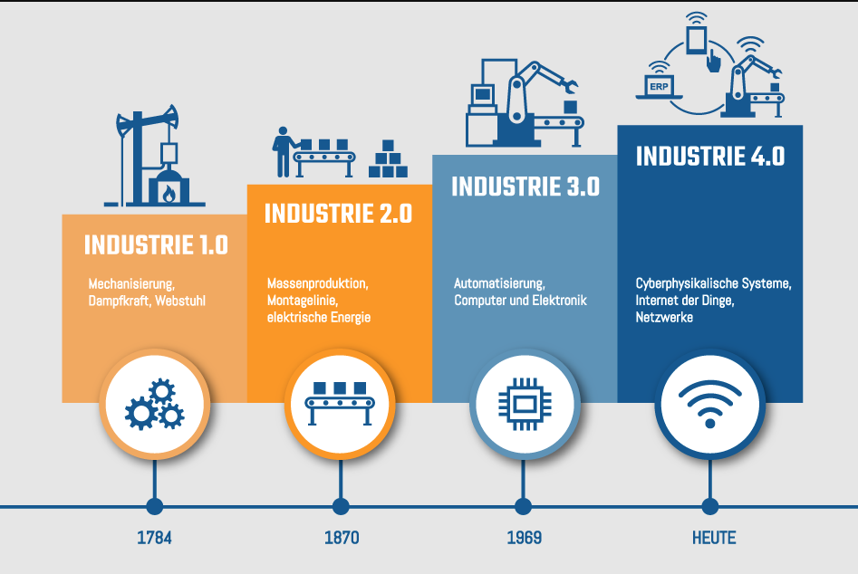

Protokolle

Sonntag, 26. Februar 2023

15:25

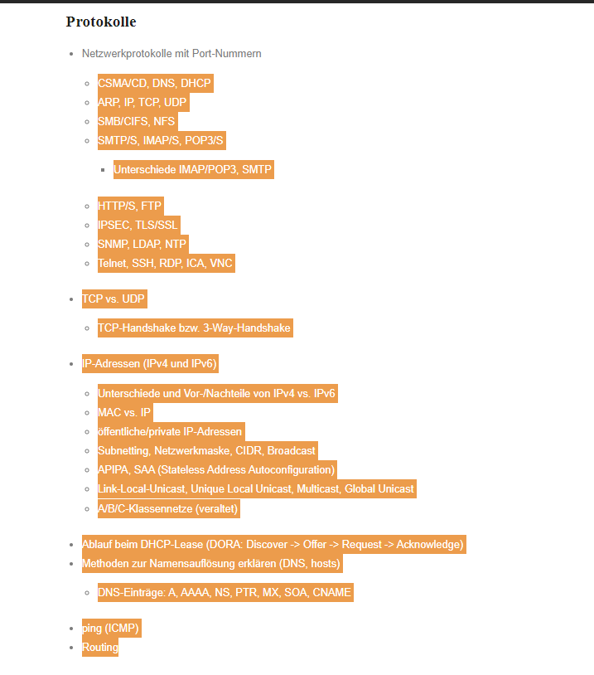

*** Kenngrößen, Leistungsdaten, usw.

Dienstag, 21. Februar 2023

13:31

Kenngrößen

Freitag, 24. Februar 2023

17:37

Leistungsdaten, usw.

Freitag, 24. Februar 2023

17:37

*** Anschaffungskosten, Betriebskosten

Dienstag, 21. Februar 2023

13:31

Anschaffungskosten

Freitag, 24. Februar 2023

17:37

Betriebskosten

Freitag, 24. Februar 2023

17:37

Change Management

Sonntag, 26. Februar 2023

15:30

